**铁塔视联新应用系统测试报告**

|  |  |  |  |
| --- | --- | --- | --- |
| **报告编号：** | **铁塔视联20240920** | | |
| **编写人员：** | **柳阳阳** | **编写时间** | **20240920** |
| **审批人员：** |  | **审批时间** | **20240920** |
| **公司名称：** | **浩鲸云计算科技股份有限公司** | | |

# 测试需求列表

|  |  |  |  |
| --- | --- | --- | --- |
| **需求名称** | **需求说明** | **测试人员** | **完成时间** |
|  |  | 柳阳阳 | **2**0240920 |

# 测试环境信息

|  |  |
| --- | --- |
| **测试地址URL** | http://10.43.86.213//login |
| **测试浏览器** | Google Chrome,版本 108.0.5359.72（正式版本） （64 位） |
| **测试账号/密码** | jioatongcs/Abcd@12345 |

# 测试执行结果

## 需求：

### 测试用例：【N20241018】综合监测-地图组件更新-查看地图区域展示-未配置自定义地图

|  |  |  |  |
| --- | --- | --- | --- |
| **用例标题** | 【N20241018】综合监测-地图组件更新-查看地图区域展示-未配置自定义地图 | **测试状态** | 通过 |
| **前置条件** | 1.登录账号已获得授权  2.铁塔视角-客户管理中不配置自定义地图 | **用例类型** | 功能用例 |
| **账号/数据** | jioatongcs/Abcd@12345 | **优先等级** |  |
| **测试步骤** | 1.查看中间地图区域展示  2.权限城市列表中选择某个城市 | | |
| **预期结果** | 1.地图区域展示高德地图样式  2.地图区域高亮展示选择的城市范围 | | |
| **实际结果** | 1.地图区域展示高德地图样式  2.地图区域高亮展示选择的城市范围 | | |

测试截图：

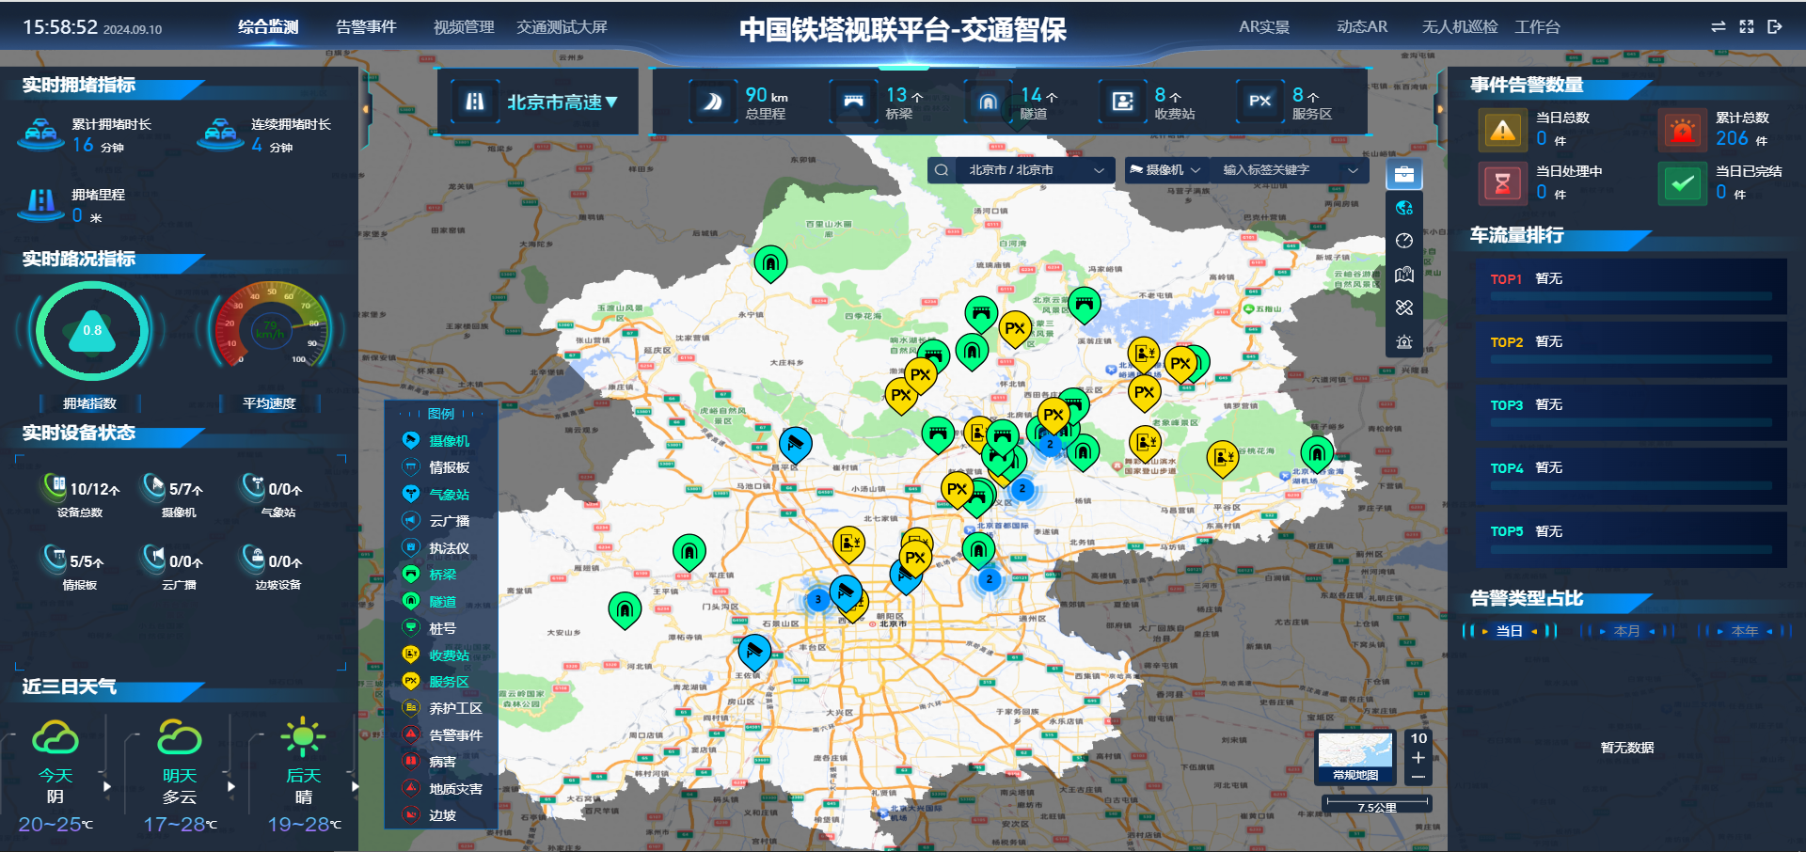

### 测试用例：【N20241018】综合监测-地图组件更新-查看地图区域展示-已配置自定义地图

|  |  |  |  |
| --- | --- | --- | --- |
| **用例标题** | 【N20241018】综合监测-地图组件更新-查看地图区域展示-已配置自定义地图 | **测试状态** | 通过 |
| **前置条件** | 1.登录账号已获得授权  2.铁塔视角-客户管理中配置了自定义地图 | **用例类型** | 功能用例 |
| **账号/数据** | jioatongcs/Abcd@12345 | **优先等级** |  |
| **测试步骤** | 1.查看中间地图区域展示 | | |
| **预期结果** | 1.地图区域展示自定义的地图样式 | | |
| **实际结果** | 1.地图区域展示自定义的地图样式 | | |

测试截图：

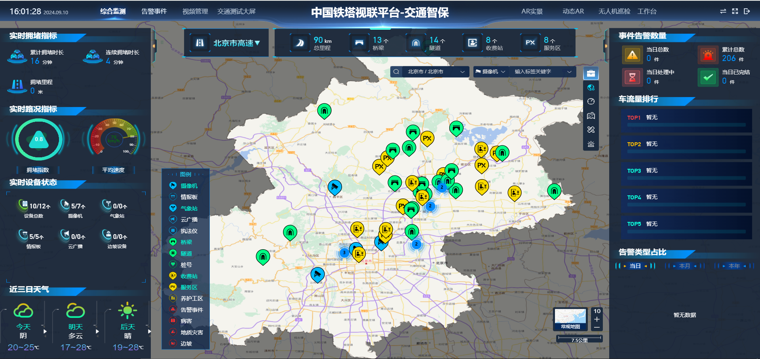

### 测试用例：【N20241018】综合监测-地图组件更新-地图小工具-坐标拾取

|  |  |  |  |
| --- | --- | --- | --- |
| **用例标题** | 【N20241018】综合监测-地图组件更新-地图小工具-坐标拾取 | **测试状态** | 通过 |
| **前置条件** | 1.登录账号已获得授权 | **用例类型** | 功能用例 |
| **账号/数据** | jioatongcs/Abcd@12345 | **优先等级** |  |
| **测试步骤** | 1.点击小工具按钮  2.点击【坐标拾取】菜单  3.地图上点击某个区域  4.点击【复制】按钮 | | |
| **预期结果** | 1.展示坐标拾取、坐标定位、距离测量、面积测量、清除地图菜单  2.弹出坐标拾取坐标窗口  3.坐标拾取窗口中展示拾取的经纬度  4.复制经纬度成功 | | |
| **实际结果** | 1.展示坐标拾取、坐标定位、距离测量、面积测量、清除地图菜单  2.弹出坐标拾取坐标窗口  3.坐标拾取窗口中展示拾取的经纬度  4.复制经纬度成功 | | |

测试截图：

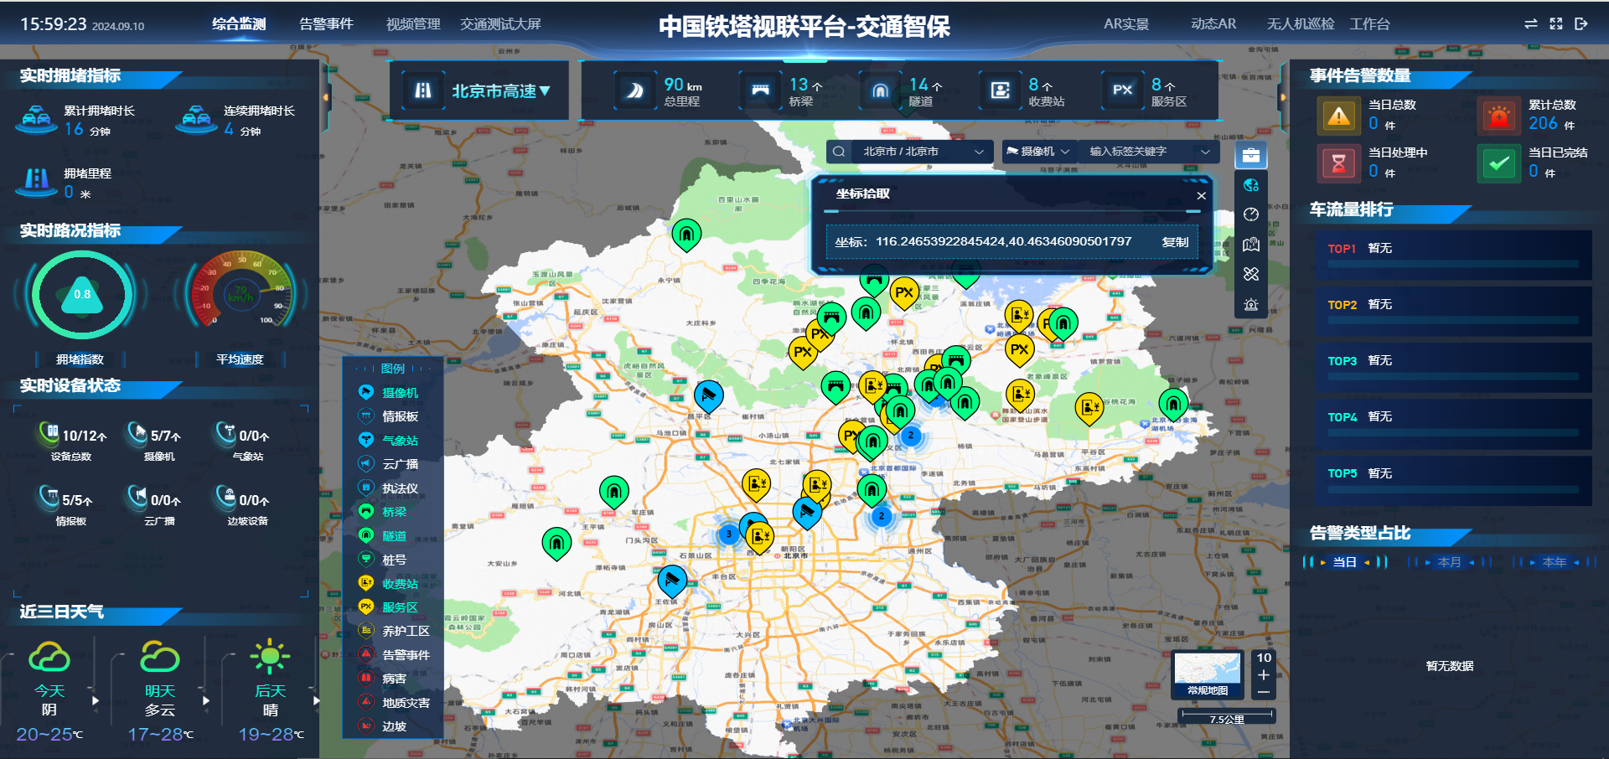

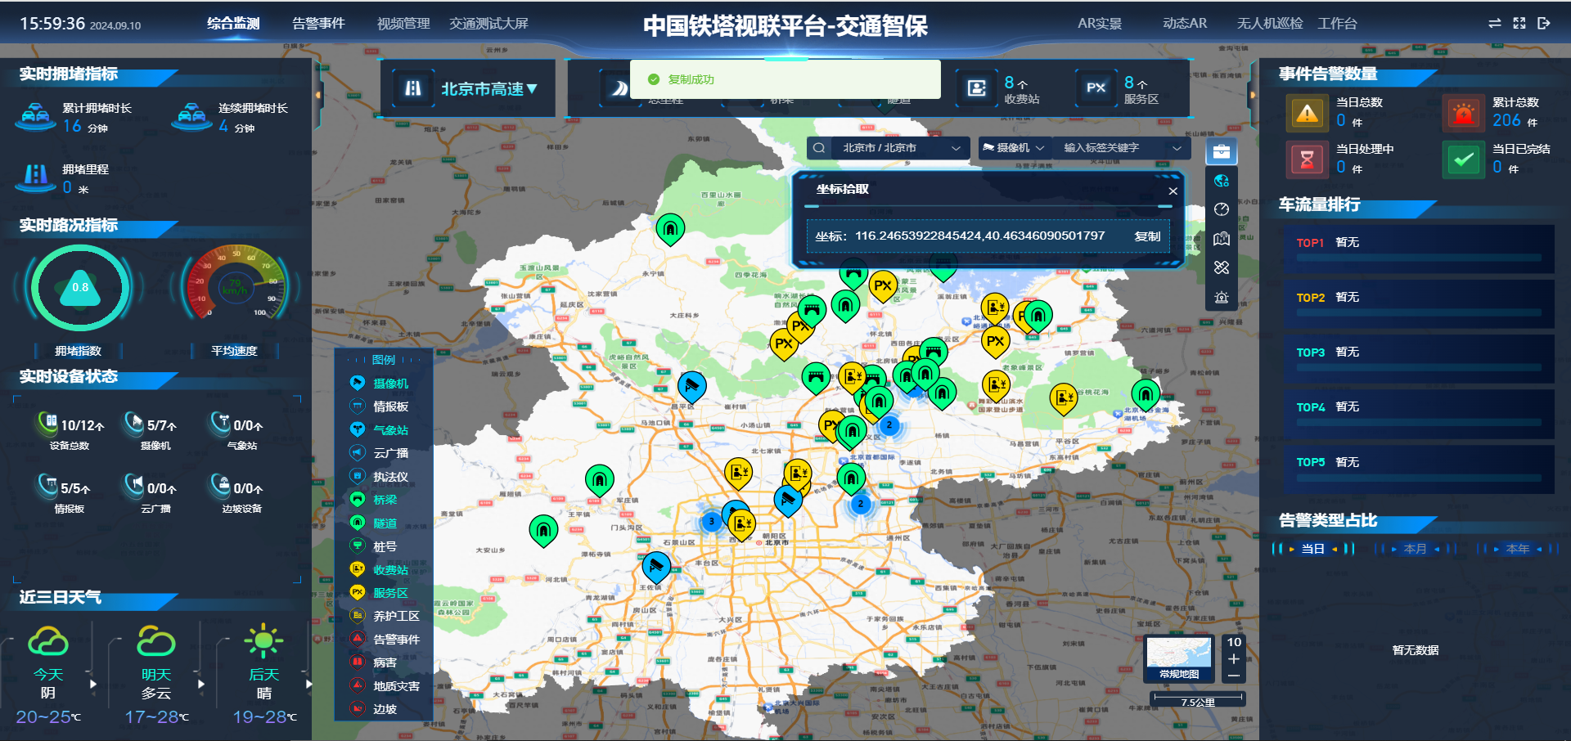

### 测试用例：【N20241018】综合监测-地图组件更新-地图小工具-坐标定位

|  |  |  |  |
| --- | --- | --- | --- |
| **用例标题** | 【N20241018】综合监测-地图组件更新-地图小工具-坐标定位 | **测试状态** | 通过 |
| **前置条件** | 1.登录账号已获得授权 | **用例类型** | 功能用例 |
| **账号/数据** | jioatongcs/Abcd@12345 | **优先等级** |  |
| **测试步骤** | 1.点击【坐标定位】菜单  2.输入经纬度，点击【定位到】按钮 | | |
| **预期结果** | 1.弹出坐标定位窗口  2.地图展示对应经纬度的点位 | | |
| **实际结果** | 1.弹出坐标定位窗口  2.地图展示对应经纬度的点位 | | |

测试截图：

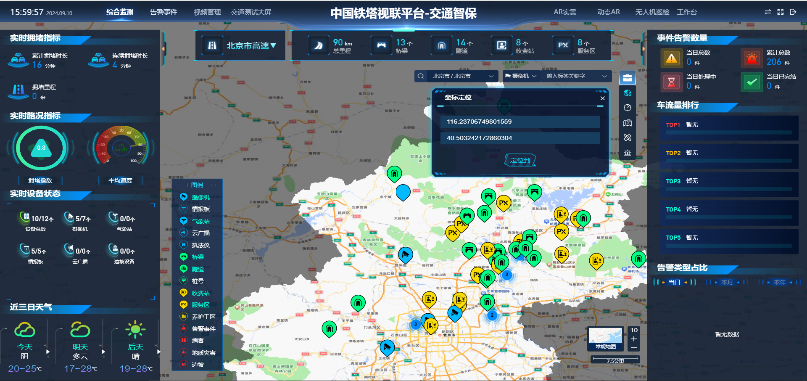

### 测试用例：【N20241018】综合监测-地图组件更新-地图小工具-距离测量

|  |  |  |  |
| --- | --- | --- | --- |
| **用例标题** | 【N20241018】综合监测-地图组件更新-地图小工具-距离测量 | **测试状态** | 通过 |
| **前置条件** | 1.登录账号已获得授权 | **用例类型** | 功能用例 |
| **账号/数据** | jioatongcs/Abcd@12345 | **优先等级** |  |
| **测试步骤** | 1.点击【距离测量】菜单  2.地图上绘制起点和终点  3.击公里数后的删除按钮 | | |
| **预期结果** | 1.光标变成手势  2.地图标记起点和终点标签，并展示距离多少公里  3.地图上标记清空成功 | | |
| **实际结果** | 1.光标变成手势  2.地图标记起点和终点标签，并展示距离多少公里  3.地图上标记清空成功 | | |

测试截图：

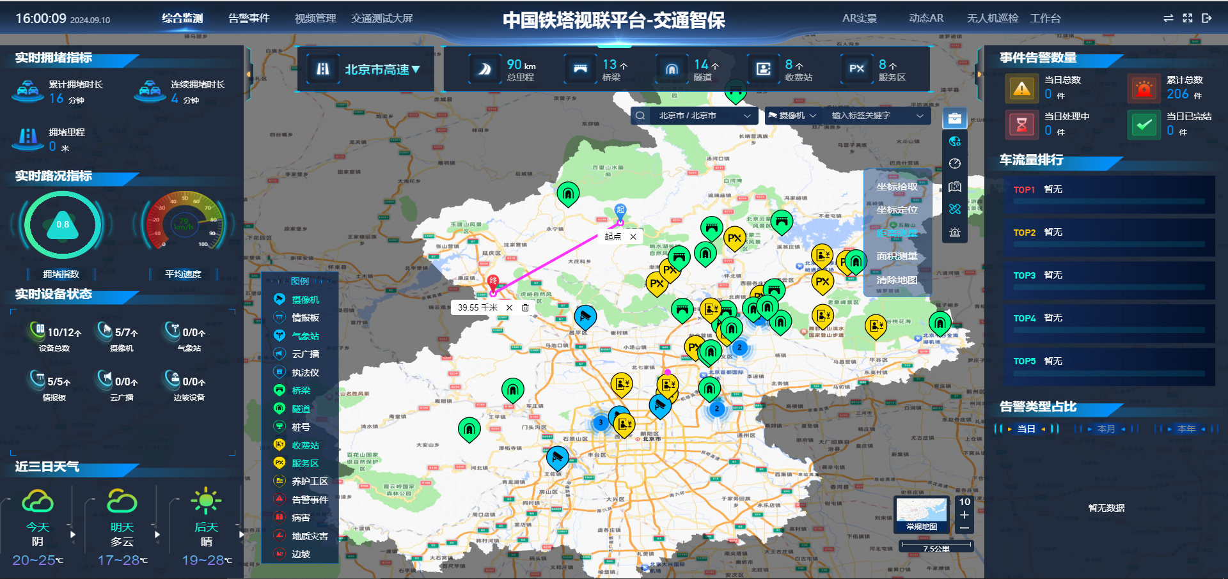

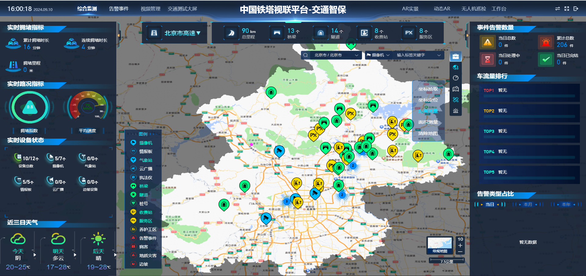

### 测试用例：【N20241018】综合监测-地图组件更新-地图小工具-面积测量

|  |  |  |  |
| --- | --- | --- | --- |
| **用例标题** | 【N20241018】综合监测-地图组件更新-地图小工具-面积测量 | **测试状态** | 通过 |
| **前置条件** | 1.登录账号已获得授权 | **用例类型** | 功能用例 |
| **账号/数据** | jioatongcs/Abcd@12345 | **优先等级** |  |
| **测试步骤** | 1.点击【面积测量】菜单  2.地图上绘制区域面  3.点击平方公里数后的删除按钮 | | |
| **预期结果** | 1.光标变成手势  2.地图标记区域，并展示面积多少平方公里  3.地图上标记清空成功 | | |
| **实际结果** | 1.光标变成手势  2.地图标记区域，并展示面积多少平方公里  3.地图上标记清空成功 | | |

测试截图：

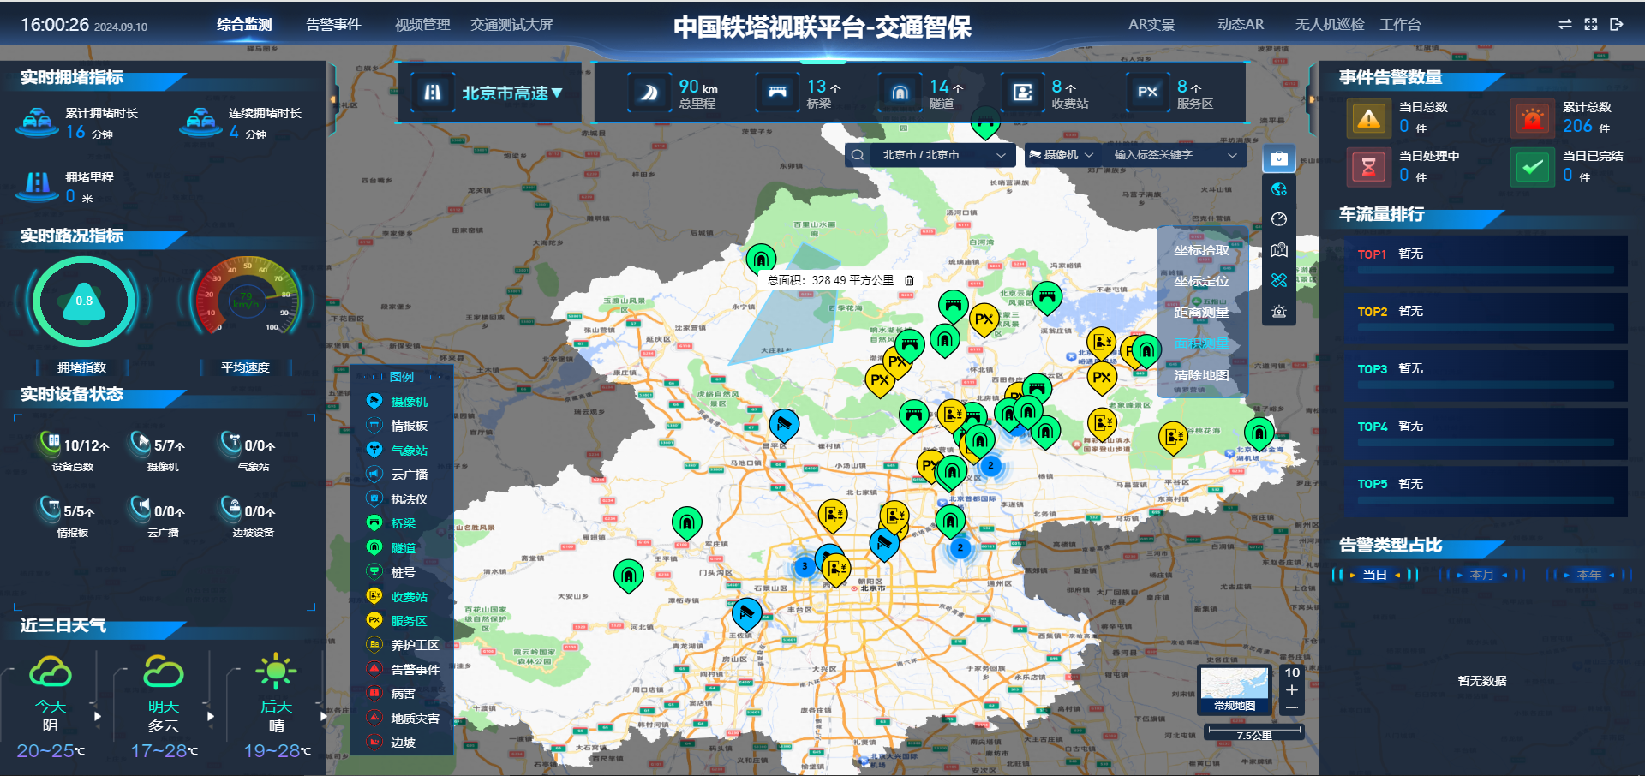

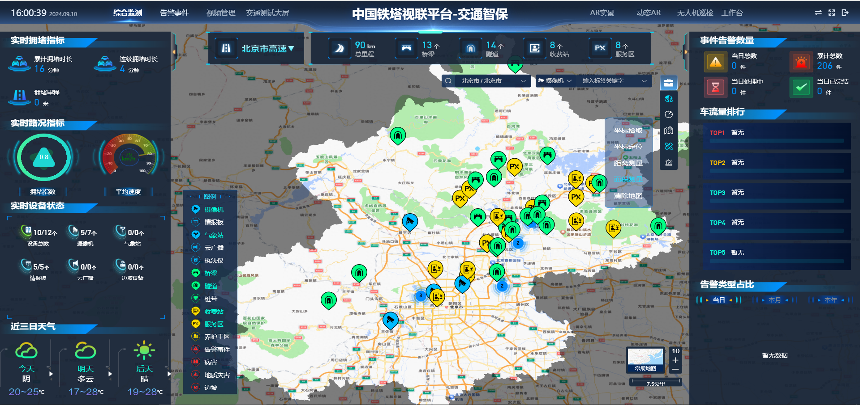

### 测试用例：【N20241018】综合监测-地图组件更新-地图小工具-清除地图

|  |  |  |  |
| --- | --- | --- | --- |
| **用例标题** | 【N20241018】综合监测-地图组件更新-地图小工具-清除地图 | **测试状态** | 通过 |
| **前置条件** | 1.登录账号已获得授权 | **用例类型** | 功能用例 |
| **账号/数据** | jioatongcs/Abcd@12345 | **优先等级** |  |
| **测试步骤** | 1.在地图上绘制面积、距离后  2.点击【清除地图】菜单 | | |
| **预期结果** | 1.地图展示绘制的面积和距离  2.地图上绘制的面积、距离等均被清除成功 | | |
| **实际结果** | 1.地图展示绘制的面积和距离  2.地图上绘制的面积、距离等均被清除成功 | | |

测试截图：

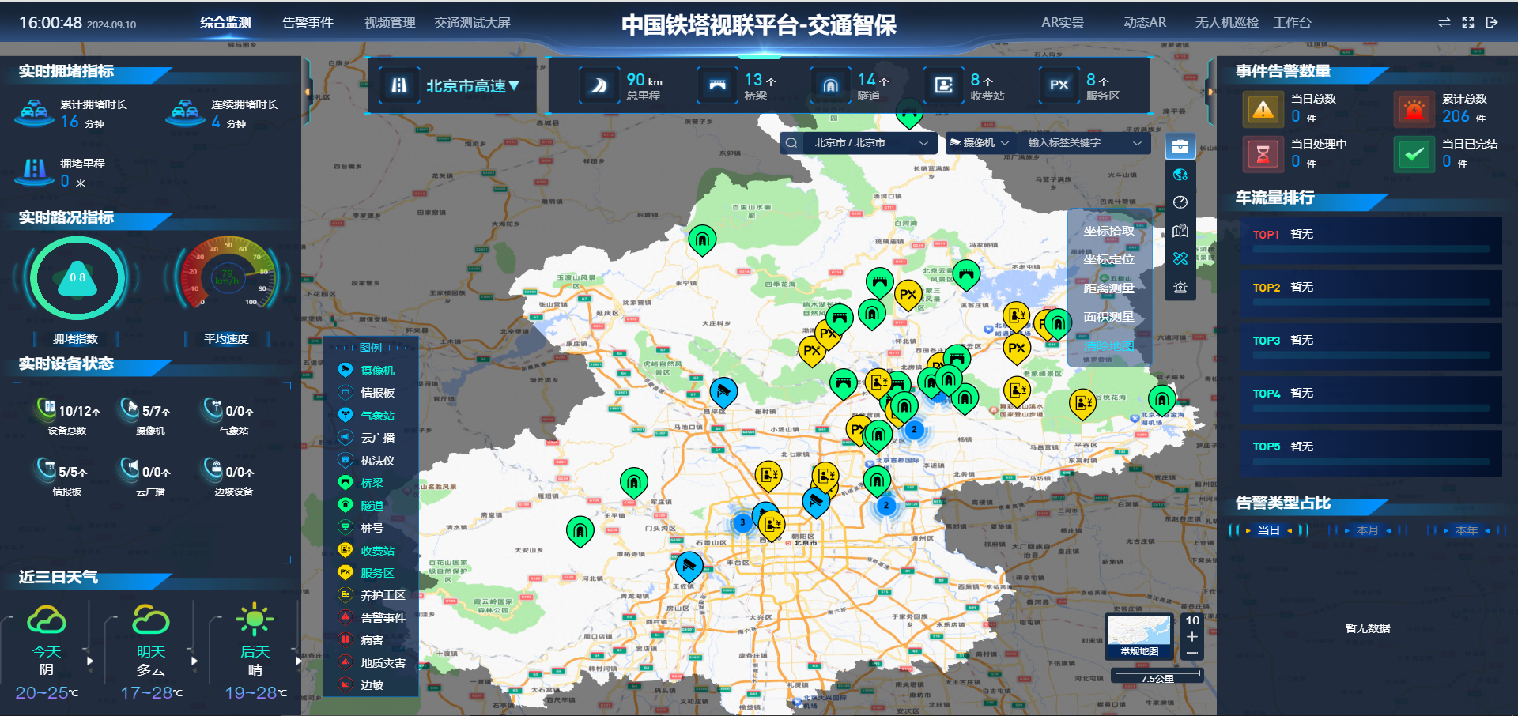

### 测试用例：【N20241018】综合监测-接口sdk更新-验证摄像机功能

|  |  |  |  |
| --- | --- | --- | --- |
| **用例标题** | 【N20241018】综合监测-接口sdk更新-验证摄像机功能 | **测试状态** | 通过 |
| **前置条件** | 1.登录账号已获得授权 | **用例类型** | 功能用例 |
| **账号/数据** | jioatongcs/Abcd@12345 | **优先等级** |  |
| **测试步骤** | 1.点击地图上摄像机图标  2.验证摄像机详情辅助功能 | | |
| **预期结果** | 1.展示摄像机详情界面  2.实时视频、看这里、可视域、周边分析功能正常 | | |
| **实际结果** | 1.展示摄像机详情界面  2.实时视频、看这里、可视域、周边分析功能正常 | | |

测试截图：

### 测试用例：【N20241018】综合监测-接口sdk更新-验证执法仪功能

|  |  |  |  |
| --- | --- | --- | --- |
| **用例标题** | 【N20241018】综合监测-接口sdk更新-验证执法仪功能 | **测试状态** | 通过 |
| **前置条件** | 1.登录账号已获得授权 | **用例类型** | 功能用例 |
| **账号/数据** | jioatongcs/Abcd@12345 | **优先等级** |  |
| **测试步骤** | 1.点击图例中的执法仪图层按钮  2.点击地图上执法仪图标  3.验证执法仪详情辅助功能 | | |
| **预期结果** | 1.地图展示执法仪打点图标  2.展示执法仪详情界面  3.语音喊话、实时轨迹、历史轨迹功能正常 | | |
| **实际结果** | 1.地图展示执法仪打点图标  2.展示执法仪详情界面  3.语音喊话、实时轨迹、历史轨迹功能正常 | | |

测试截图：

### 测试用例：【N20241018】综合监测-接口sdk更新-验证告警事件功能

|  |  |  |  |
| --- | --- | --- | --- |
| **用例标题** | 【N20241018】综合监测-接口sdk更新-验证告警事件功能 | **测试状态** | 通过 |
| **前置条件** | 1.登录账号已获得授权 | **用例类型** | 功能用例 |
| **账号/数据** | jioatongcs/Abcd@12345 | **优先等级** |  |
| **测试步骤** | 1.点击图例中的告警事件图层按钮  2.点击地图上告警事件图标  3.验证告警事件详情辅助功能  4.操作详情底部告警环节处理 | | |
| **预期结果** | 1.地图展示告警事件打点图标  2.展示告警事件详情界面  3.辅助功能操作正常  4.告警环节可以正常处理 | | |
| **实际结果** | 1.地图展示告警事件打点图标  2.展示告警事件详情界面  3.辅助功能操作正常  4.告警环节可以正常处理 | | |

测试截图：

### 测试用例：【N20241018】综合监测-接口sdk更新-验证云广播功能

|  |  |  |  |
| --- | --- | --- | --- |
| **用例标题** | 【N20241018】综合监测-接口sdk更新-验证云广播功能 | **测试状态** | 通过 |
| **前置条件** | 1.登录账号已获得授权 | **用例类型** | 功能用例 |
| **账号/数据** | jioatongcs/Abcd@12345 | **优先等级** |  |
| **测试步骤** | 1.点击图例中的云广播图层按钮  2.点击地图上云广播图标  3.验证云广播辅助功能 | | |
| **预期结果** | 1.地图展示云广播打点图标  2.展示云广播详情界面  3.实时喊话操作正常，若无法喊话，则提示喊话失败原因 | | |
| **实际结果** | 1.地图展示云广播打点图标  2.展示云广播详情界面  3.实时喊话操作正常，若无法喊话，则提示喊话失败原因 | | |

测试截图：

### 测试用例：【N20241018】综合监测-接口sdk更新-验证事件筛选功能

|  |  |  |  |
| --- | --- | --- | --- |
| **用例标题** | 【N20241018】综合监测-接口sdk更新-验证事件筛选功能 | **测试状态** | 通过 |
| **前置条件** | 1.登录账号已获得授权 | **用例类型** | 功能用例 |
| **账号/数据** | jioatongcs/Abcd@12345 | **优先等级** |  |
| **测试步骤** | 1.点击地图区域右上角的告警筛选按钮  2.选择时间范围、告警状态、告警来源、告警类型，查看地图展示 | | |
| **预期结果** | 1.界面弹出事件筛选窗口  2.地图展示符合条件的事件打点 | | |
| **实际结果** | 1.界面弹出事件筛选窗口  2.地图展示符合条件的事件打点 | | |

测试截图：

### 测试用例：【N20241018】综合监测-接口sdk更新-验证实时设备状态

|  |  |  |  |
| --- | --- | --- | --- |
| **用例标题** | 【N20241018】综合监测-接口sdk更新-验证实时设备状态 | **测试状态** | 通过 |
| **前置条件** | 1.登录账号已获得授权 | **用例类型** | 功能用例 |
| **账号/数据** | jioatongcs/Abcd@12345 | **优先等级** |  |
| **测试步骤** | 1.验证界面左侧的实时设备状态 | | |
| **预期结果** | 1.展示该租户下设备总数、摄像机、气象站、情报板、云广播、边坡设备数 | | |
| **实际结果** | 1.展示该租户下设备总数、摄像机、气象站、情报板、云广播、边坡设备数 | | |

测试截图：

### 测试用例：【N20241018】综合监测-接口sdk更新-验证近三日天气

|  |  |  |  |
| --- | --- | --- | --- |
| **用例标题** | 【N20241018】综合监测-接口sdk更新-验证近三日天气 | **测试状态** | 通过 |
| **前置条件** | 1.登录账号已获得授权 | **用例类型** | 功能用例 |
| **账号/数据** | jioatongcs/Abcd@12345 | **优先等级** |  |
| **测试步骤** | 1.验证界面左侧的近三日天气 | | |
| **预期结果** | 1.展示选择权限城市的近三日天气 | | |
| **实际结果** | 1.展示选择权限城市的近三日天气 | | |

测试截图：

### 测试用例：【N20241018】综合监测-接口sdk更新-验证事件告警数量

|  |  |  |  |
| --- | --- | --- | --- |
| **用例标题** | 【N20241018】综合监测-接口sdk更新-验证事件告警数量 | **测试状态** | 通过 |
| **前置条件** | 1.登录账号已获得授权 | **用例类型** | 功能用例 |
| **账号/数据** | jioatongcs/Abcd@12345 | **优先等级** |  |
| **测试步骤** | 1.验证界面右侧的事件告警数量 | | |
| **预期结果** | 1.展示事件告警数量数据正常，包括当日总数、累计总数、当日处理中、当日已完结 | | |
| **实际结果** | 1.展示事件告警数量数据正常，包括当日总数、累计总数、当日处理中、当日已完结 | | |

测试截图：

### 测试用例：【N20241018】综合监测-接口sdk更新-验证告警类型占比

|  |  |  |  |
| --- | --- | --- | --- |
| **用例标题** | 【N20241018】综合监测-接口sdk更新-验证告警类型占比 | **测试状态** | 通过 |
| **前置条件** | 1.登录账号已获得授权 | **用例类型** | 功能用例 |
| **账号/数据** | jioatongcs/Abcd@12345 | **优先等级** |  |
| **测试步骤** | 1.验证界面右侧的告警类型占比 | | |
| **预期结果** | 1.展示告警类型当日、本月、本年类型占比正常 | | |
| **实际结果** | 1.展示告警类型当日、本月、本年类型占比正常 | | |

测试截图：

### 测试用例：【N20241018】告警事件-地图组件更新-查看地图区域展示-未配置自定义地图

|  |  |  |  |
| --- | --- | --- | --- |
| **用例标题** | 【N20241018】告警事件-地图组件更新-查看地图区域展示-未配置自定义地图 | **测试状态** | 通过 |
| **前置条件** | 1.登录账号已获得授权  2.铁塔视角-客户管理中不配置自定义地图 | **用例类型** | 功能用例 |
| **账号/数据** | jioatongcs/Abcd@12345 | **优先等级** |  |
| **测试步骤** | 1.查看中间地图区域展示  2.权限城市列表中选择某个城市 | | |
| **预期结果** | 1.地图区域展示高德地图样式  2.地图区域高亮展示选择的城市范围 | | |
| **实际结果** | 1.地图区域展示高德地图样式  2.地图区域高亮展示选择的城市范围 | | |

测试截图：

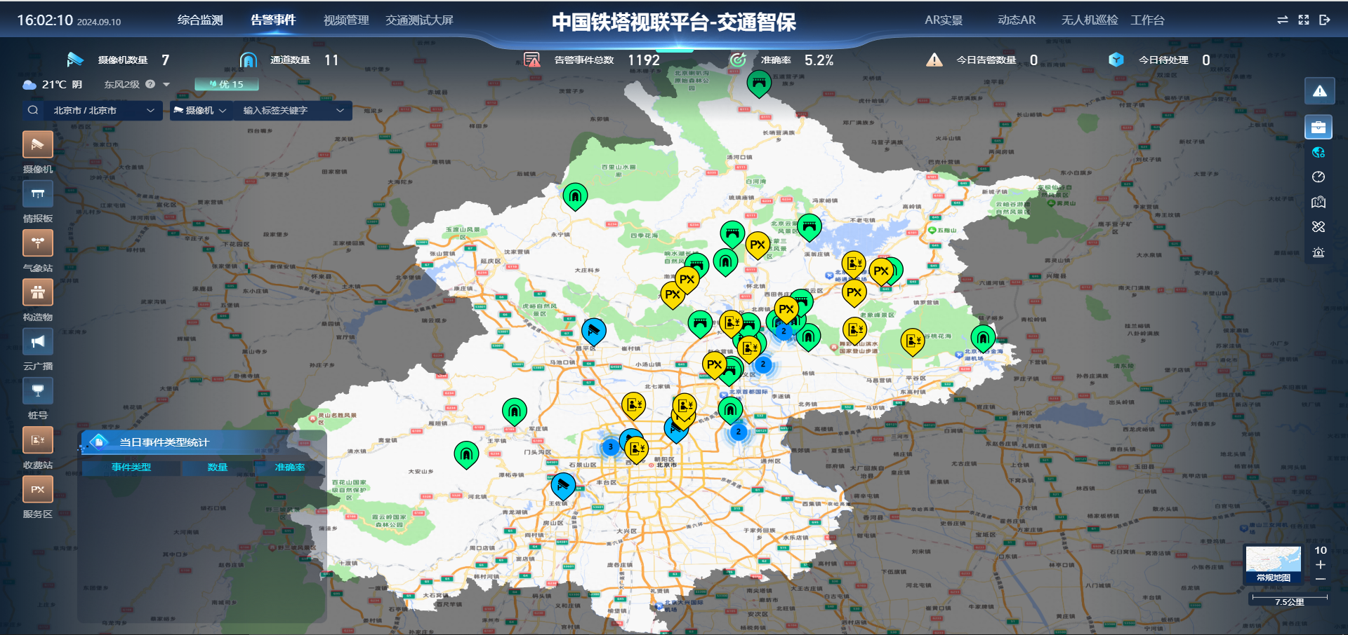

### 测试用例：【N20241018】告警事件-地图组件更新-查看地图区域展示-已配置自定义地图

|  |  |  |  |
| --- | --- | --- | --- |
| **用例标题** | 【N20241018】告警事件-地图组件更新-查看地图区域展示-已配置自定义地图 | **测试状态** | 通过 |
| **前置条件** | 1.登录账号已获得授权  2.铁塔视角-客户管理中配置了自定义地图 | **用例类型** | 功能用例 |
| **账号/数据** | jioatongcs/Abcd@12345 | **优先等级** |  |
| **测试步骤** | 1.查看中间地图区域展示 | | |
| **预期结果** | 1.地图区域展示自定义的地图样式 | | |
| **实际结果** | 1.地图区域展示自定义的地图样式 | | |

测试截图：

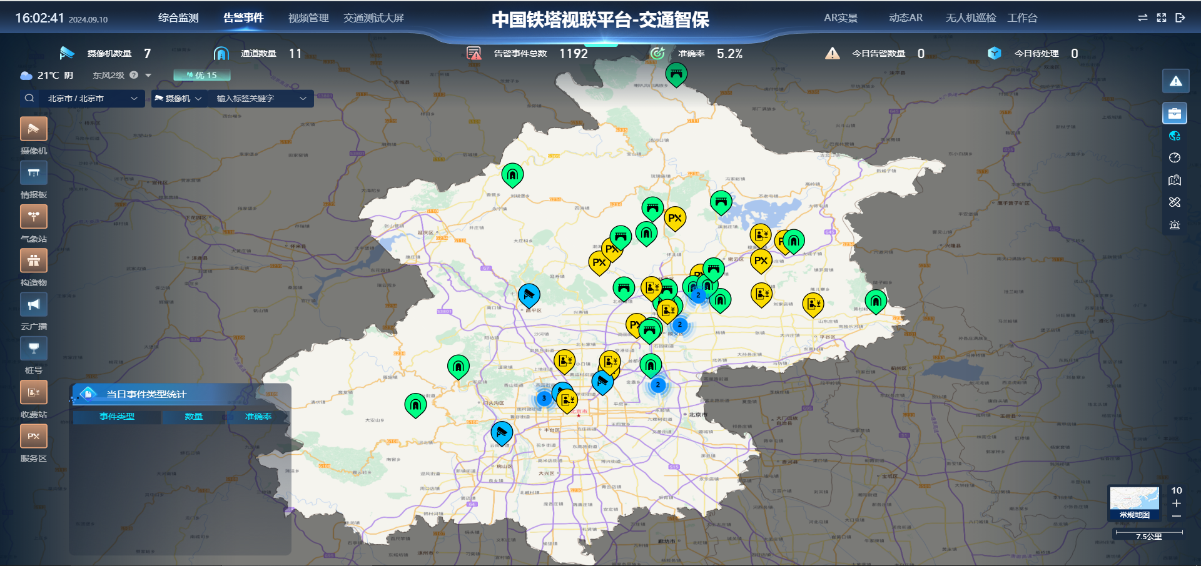

### 测试用例：【N20241018】告警事件-接口sdk更新-验证摄像机功能

|  |  |  |  |
| --- | --- | --- | --- |
| **用例标题** | 【N20241018】告警事件-接口sdk更新-验证摄像机功能 | **测试状态** | 通过 |
| **前置条件** | 1.登录账号已获得授权 | **用例类型** | 功能用例 |
| **账号/数据** | jioatongcs/Abcd@12345 | **优先等级** |  |
| **测试步骤** | 1.点击地图上摄像机图标  2.验证摄像机详情辅助功能 | | |
| **预期结果** | 1.展示摄像机详情界面  2.实时视频、看这里、可视域功能正常 | | |
| **实际结果** | 1.展示摄像机详情界面  2.实时视频、看这里、可视域功能正常 | | |

测试截图：

### 测试用例：【N20241018】告警事件-接口sdk更新-验证告警事件列表功能

|  |  |  |  |
| --- | --- | --- | --- |
| **用例标题** | 【N20241018】告警事件-接口sdk更新-验证告警事件列表功能 | **测试状态** | 通过 |
| **前置条件** | 1.登录账号已获得授权 | **用例类型** | 功能用例 |
| **账号/数据** | jioatongcs/Abcd@12345 | **优先等级** |  |
| **测试步骤** | 1.点击右侧图例中的告警事件图层按钮  2.在输入框中输入关键字，点击搜索按钮  3.点击收藏按钮  4.再次点击收藏按钮 | | |
| **预期结果** | 1.展示告警事件列表和收藏列表  2.列表查询符合条件的数据  3.收藏成功，事件展示在收藏列表中  4.取消收藏成功，事件从收藏列表中消失 | | |
| **实际结果** | 1.展示告警事件列表和收藏列表  2.列表查询符合条件的数据  3.收藏成功，事件展示在收藏列表中  4.取消收藏成功，事件从收藏列表中消失 | | |

测试截图：

### 测试用例：【N20241018】告警事件-接口sdk更新-验证告警事件地图打点功能

|  |  |  |  |
| --- | --- | --- | --- |
| **用例标题** | 【N20241018】告警事件-接口sdk更新-验证告警事件地图打点功能 | **测试状态** | 通过 |
| **前置条件** | 1.登录账号已获得授权 | **用例类型** | 功能用例 |
| **账号/数据** | jioatongcs/Abcd@12345 | **优先等级** |  |
| **测试步骤** | 1.点击事件列表中的事件  2.点击地图上告警事件图标  3.验证告警事件详情辅助功能  4.操作详情底部告警环节处理 | | |
| **预期结果** | 1.地图定位到此事件  2.展示告警事件详情界面  3.辅助功能操作正常  4.告警环节可以正常处理 | | |
| **实际结果** | 1.地图定位到此事件  2.展示告警事件详情界面  3.辅助功能操作正常  4.告警环节可以正常处理 | | |

测试截图：

### 测试用例：【N20241018】告警事件-接口sdk更新-验证云广播功能

|  |  |  |  |
| --- | --- | --- | --- |
| **用例标题** | 【N20241018】告警事件-接口sdk更新-验证云广播功能 | **测试状态** | 通过 |
| **前置条件** | 1.登录账号已获得授权 | **用例类型** | 功能用例 |
| **账号/数据** | jioatongcs/Abcd@12345 | **优先等级** |  |
| **测试步骤** | 1.点击图例中的云广播图层按钮  2.点击地图上云广播图标  3.验证云广播辅助功能 | | |
| **预期结果** | 1.地图展示云广播打点图标  2.展示云广播详情界面  3.辅助功能操作正常  4.实时喊话操作正常，若无法喊话，则提示喊话失败原因 | | |
| **实际结果** | 1.地图展示云广播打点图标  2.展示云广播详情界面  3.辅助功能操作正常  4.实时喊话操作正常，若无法喊话，则提示喊话失败原因 | | |

测试截图：

### 测试用例：【N20241018】告警事件-接口sdk更新-验证事件筛选功能

|  |  |  |  |
| --- | --- | --- | --- |
| **用例标题** | 【N20241018】告警事件-接口sdk更新-验证事件筛选功能 | **测试状态** | 通过 |
| **前置条件** | 1.登录账号已获得授权 | **用例类型** | 功能用例 |
| **账号/数据** | jioatongcs/Abcd@12345 | **优先等级** |  |
| **测试步骤** | 1.点击地图区域右上角的告警筛选按钮  2.选择时间范围、告警状态、告警来源、告警类型，查看地图展示 | | |
| **预期结果** | 1.界面弹出告警筛选窗口  2.地图展示符合条件的事件打点 | | |
| **实际结果** | 1.界面弹出告警筛选窗口  2.地图展示符合条件的事件打点 | | |

测试截图：

### 测试用例：【N20241018】告警事件-接口sdk更新-验证左上角的天气

|  |  |  |  |
| --- | --- | --- | --- |
| **用例标题** | 【N20241018】告警事件-接口sdk更新-验证左上角的天气 | **测试状态** | 通过 |
| **前置条件** | 1.登录账号已获得授权 | **用例类型** | 功能用例 |
| **账号/数据** | jioatongcs/Abcd@12345 | **优先等级** |  |
| **测试步骤** | 1.验证界面左上角的天气 | | |
| **预期结果** | 1.展示选择权限城市的天气信息 | | |
| **实际结果** | 1.展示选择权限城市的天气信息 | | |

测试截图：

### 测试用例：【N20241018】告警事件-接口sdk更新-验证顶部统计

|  |  |  |  |
| --- | --- | --- | --- |
| **用例标题** | 【N20241018】告警事件接口sdk更新-验证顶部统计 | **测试状态** | 通过 |
| **前置条件** | 1.登录账号已获得授权 | **用例类型** | 功能用例 |
| **账号/数据** | jioatongcs/Abcd@12345 | **优先等级** |  |
| **测试步骤** | 1.验证界面顶部的摄像机数量、通道数量、告警事件总数、准确率、今日告警数量、今日待处理数量 | | |
| **预期结果** | 1.摄像机数量、通道数量、告警事件总数、准确率、今日告警数量、今日待处理数量展示正常 | | |
| **实际结果** | 1.摄像机数量、通道数量、告警事件总数、准确率、今日告警数量、今日待处理数量展示正常 | | |

测试截图：

### 测试用例：【N20241018】告警事件-接口sdk更新-验证底部的当日事件类型统计

|  |  |  |  |
| --- | --- | --- | --- |
| **用例标题** | 【N20241018】告警事件-接口sdk更新-验证底部的当日事件类型统计 | **测试状态** | 通过 |
| **前置条件** | 1.登录账号已获得授权 | **用例类型** | 功能用例 |
| **账号/数据** | jioatongcs/Abcd@12345 | **优先等级** |  |
| **测试步骤** | 1.验证界面底部的当日事件类型统计 | | |
| **预期结果** | 1.展示当日事件类型统计正常 | | |
| **实际结果** | 1.展示当日事件类型统计正常 | | |

测试截图：

### 测试用例：【N20241018】桥梁管理-新增-地图选择界面展示

|  |  |  |  |
| --- | --- | --- | --- |
| **用例标题** | 【N20241018】桥梁管理-新增-地图选择界面展示 | **测试状态** | 通过 |
| **前置条件** | 1.登录账号已获得授权 | **用例类型** | 功能用例 |
| **账号/数据** | jioatongcs/Abcd@12345 | **优先等级** |  |
| **测试步骤** | 1.在桥梁管理的新增界面，选择地点（省市）后，点击详细地址  2.地图上选择点位，点击确定按钮 | | |
| **预期结果** | 1.地图区域展示高德地图样式，并且选择的城市范围高亮显示  2.选择的位置信息填充在详细地址输入框中，位置的经纬度填充在经度和纬度输入框中 | | |
| **实际结果** | 1.地图区域展示高德地图样式，并且选择的城市范围高亮显示  2.选择的位置信息填充在详细地址输入框中，位置的经纬度填充在经度和纬度输入框中 | | |

测试截图：

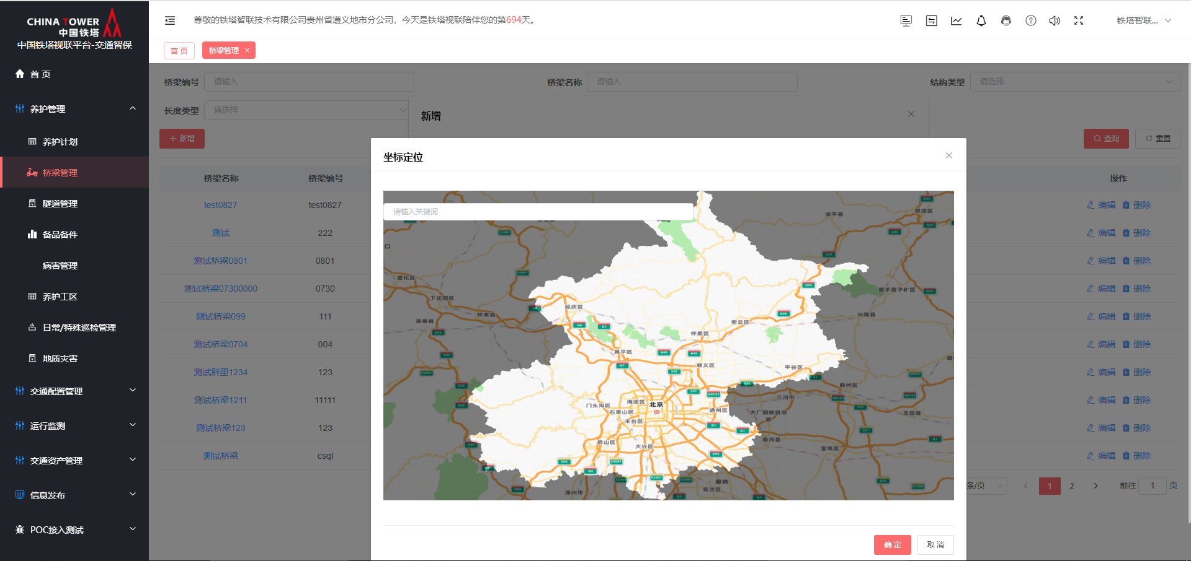

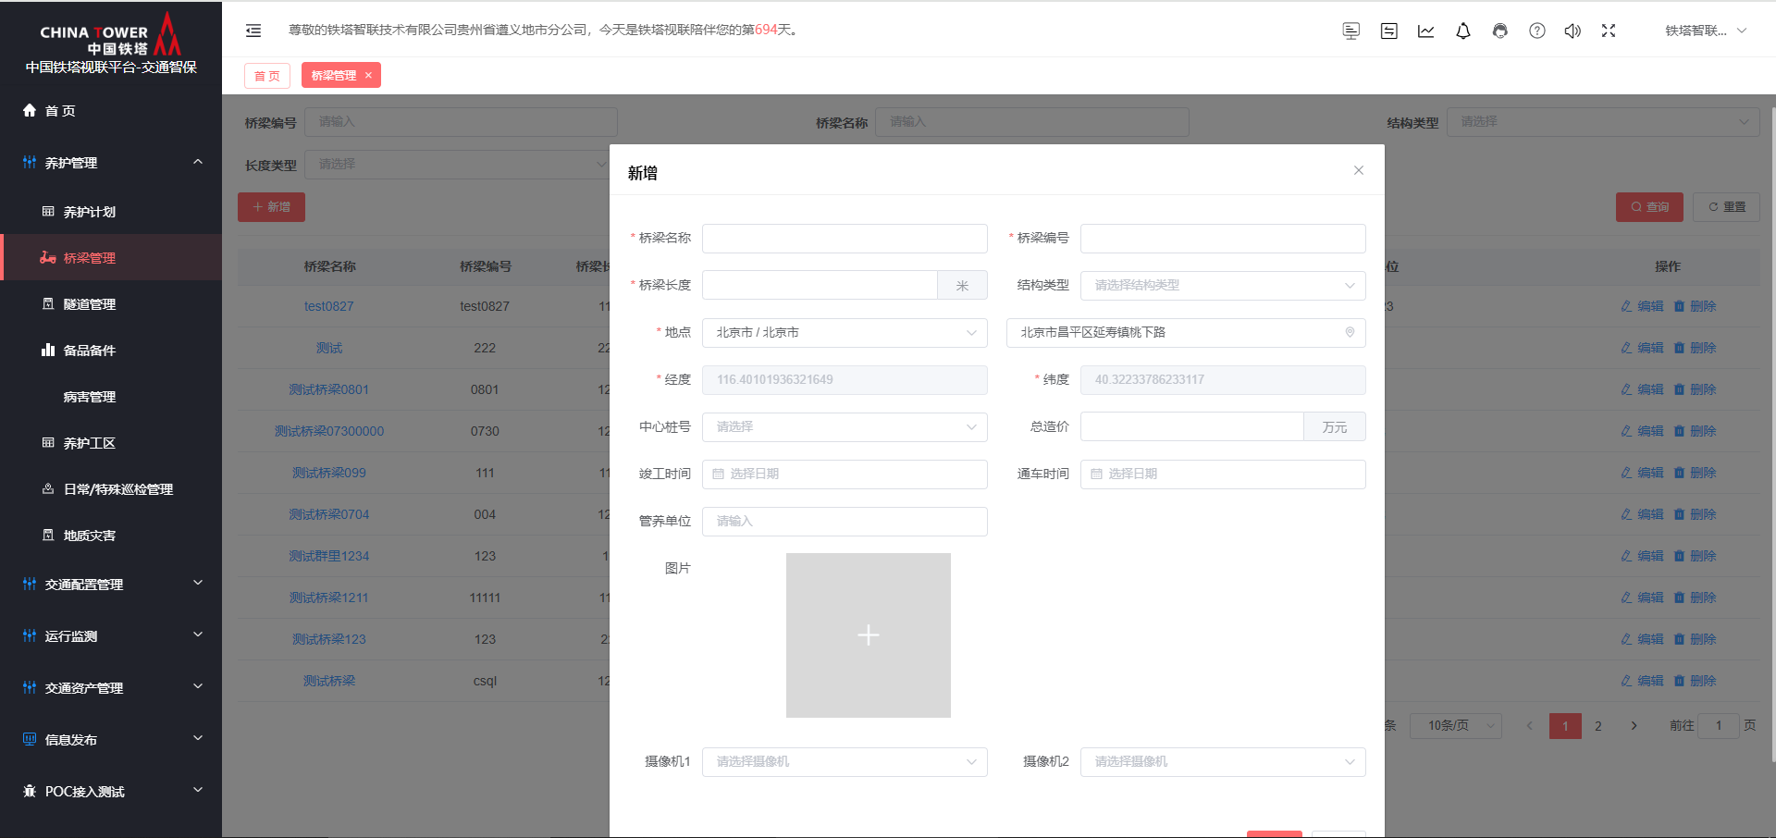

### 测试用例：【N20241018】隧道管理-新增-地图选择界面展示

|  |  |  |  |
| --- | --- | --- | --- |
| **用例标题** | 【N20241018】隧道管理-新增-地图选择界面展示 | **测试状态** | 通过 |
| **前置条件** | 1.登录账号已获得授权 | **用例类型** | 功能用例 |
| **账号/数据** | jioatongcs/Abcd@12345 | **优先等级** |  |
| **测试步骤** | 1.在隧道管理的新增界面，选择地点（省市）后，点击详细地址  2.地图上选择点位，点击确定按钮 | | |
| **预期结果** | 1.地图区域展示高德地图样式，并且选择的城市范围高亮显示  2.选择的位置信息填充在详细地址输入框中，位置的经纬度填充在经度和纬度输入框中 | | |
| **实际结果** | 1.地图区域展示高德地图样式，并且选择的城市范围高亮显示  2.选择的位置信息填充在详细地址输入框中，位置的经纬度填充在经度和纬度输入框中 | | |

测试截图：

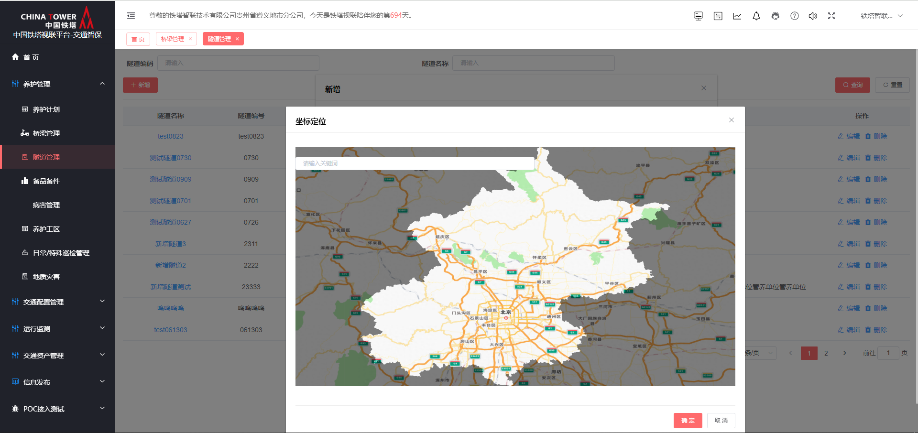

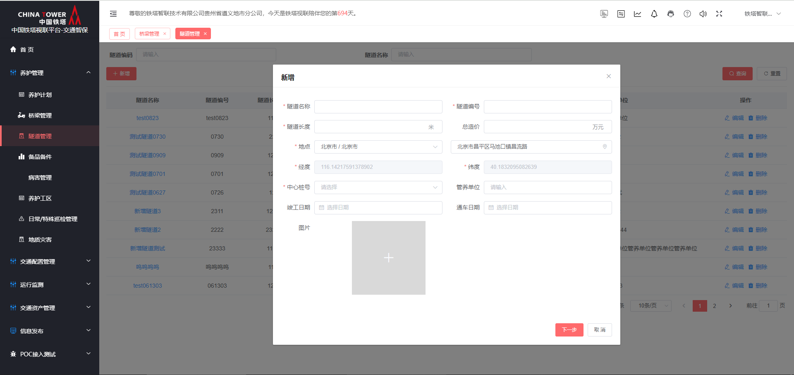

### 测试用例：【N20241018】养护工区-新增-地图选择界面展示

|  |  |  |  |
| --- | --- | --- | --- |
| **用例标题** | 【N20241018】养护工区-新增-地图选择界面展示 | **测试状态** | 通过 |
| **前置条件** | 1.登录账号已获得授权 | **用例类型** | 功能用例 |
| **账号/数据** | jioatongcs/Abcd@12345 | **优先等级** |  |
| **测试步骤** | 1.在养护工区的新增界面，选择地点（省市）后，点击详细地址  2.地图上选择点位，点击确定按钮 | | |
| **预期结果** | 1.地图区域展示高德地图样式，并且选择的城市范围高亮显示  2.选择的位置信息填充在详细地址输入框中，位置的经纬度填充在经度和纬度输入框中 | | |
| **实际结果** | 1.地图区域展示高德地图样式，并且选择的城市范围高亮显示  2.选择的位置信息填充在详细地址输入框中，位置的经纬度填充在经度和纬度输入框中 | | |

测试截图：

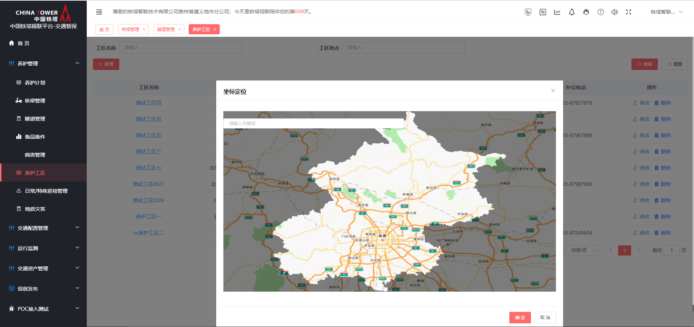

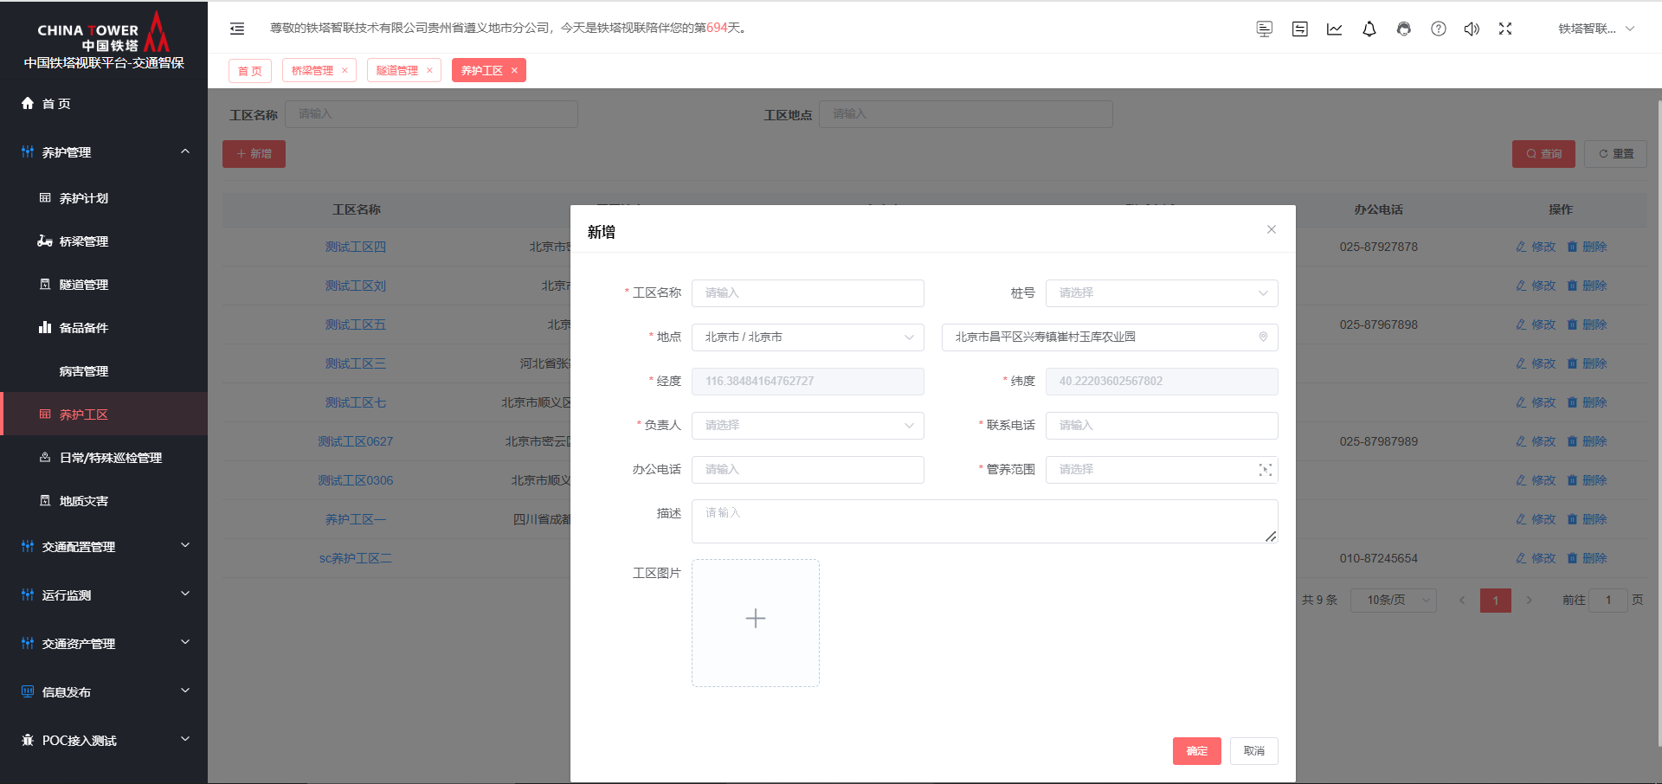

### 测试用例：【N20241018】地址灾害-新增-地图选择界面展示

|  |  |  |  |
| --- | --- | --- | --- |
| **用例标题** | 【N20241018】地址灾害-新增-地图选择界面展示 | **测试状态** | 通过 |
| **前置条件** | 1.登录账号已获得授权 | **用例类型** | 功能用例 |
| **账号/数据** | jioatongcs/Abcd@12345 | **优先等级** |  |
| **测试步骤** | 1.在地址灾害的新增界面，选择地点（省市）后，点击详细地址  2.地图上选择点位，点击确定按钮 | | |
| **预期结果** | 1.地图区域展示高德地图样式，并且选择的城市范围高亮显示  2.选择的位置信息填充在详细地址输入框中，位置的经纬度填充在经度和纬度输入框中 | | |
| **实际结果** | 1.地图区域展示高德地图样式，并且选择的城市范围高亮显示  2.选择的位置信息填充在详细地址输入框中，位置的经纬度填充在经度和纬度输入框中 | | |

测试截图：

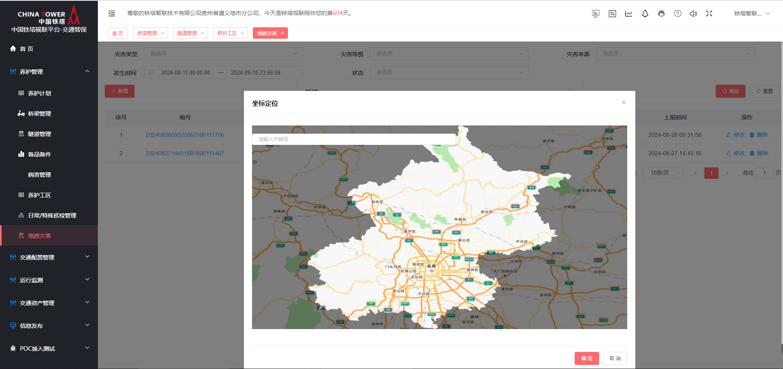

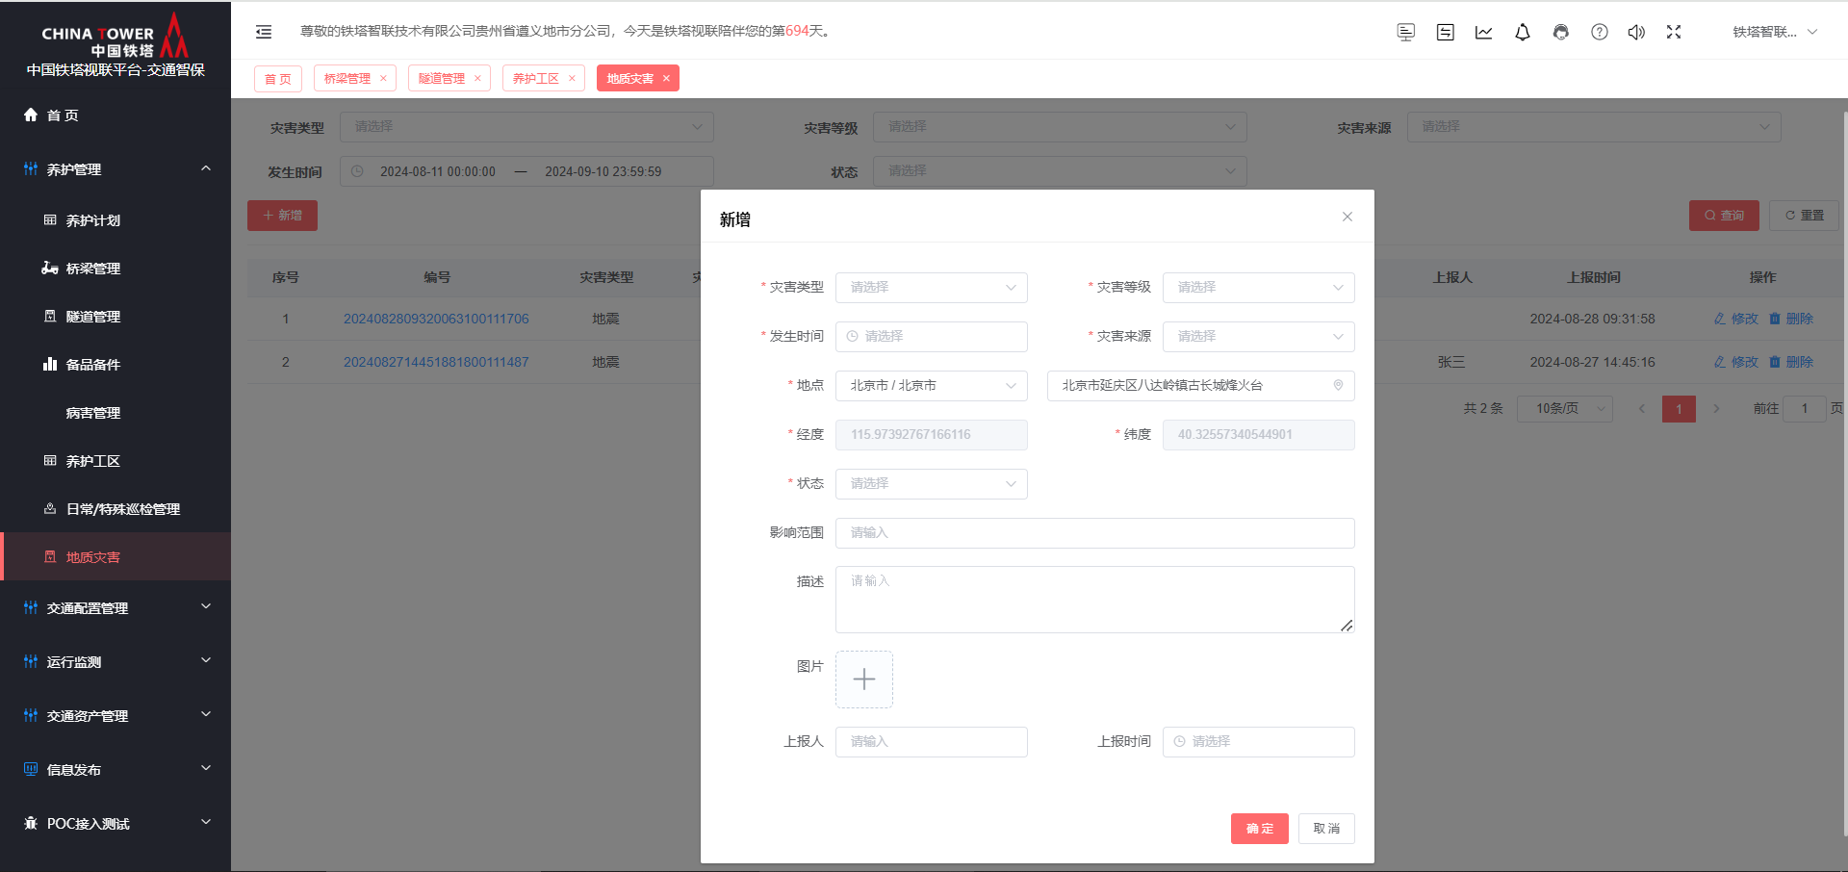

### 测试用例：【N20241018】桩号配置-新增-地图选择界面展示

|  |  |  |  |
| --- | --- | --- | --- |
| **用例标题** | 【N20241018】桩号配置-新增-地图选择界面展示 | **测试状态** | 通过 |
| **前置条件** | 1.登录账号已获得授权 | **用例类型** | 功能用例 |
| **账号/数据** | jioatongcs/Abcd@12345 | **优先等级** |  |
| **测试步骤** | 1.在桩号配置的新增界面，选择所属城市后，点击经度或者纬度按钮  2.地图上选择点位，点击确定按钮 | | |
| **预期结果** | 1.地图区域展示高德地图样式，并且选择的城市范围高亮显示  2.选择的位置经纬度填充在经度和纬度输入框中 | | |
| **实际结果** | 1.地图区域展示高德地图样式，并且选择的城市范围高亮显示  2.选择的位置经纬度填充在经度和纬度输入框中 | | |

测试截图：

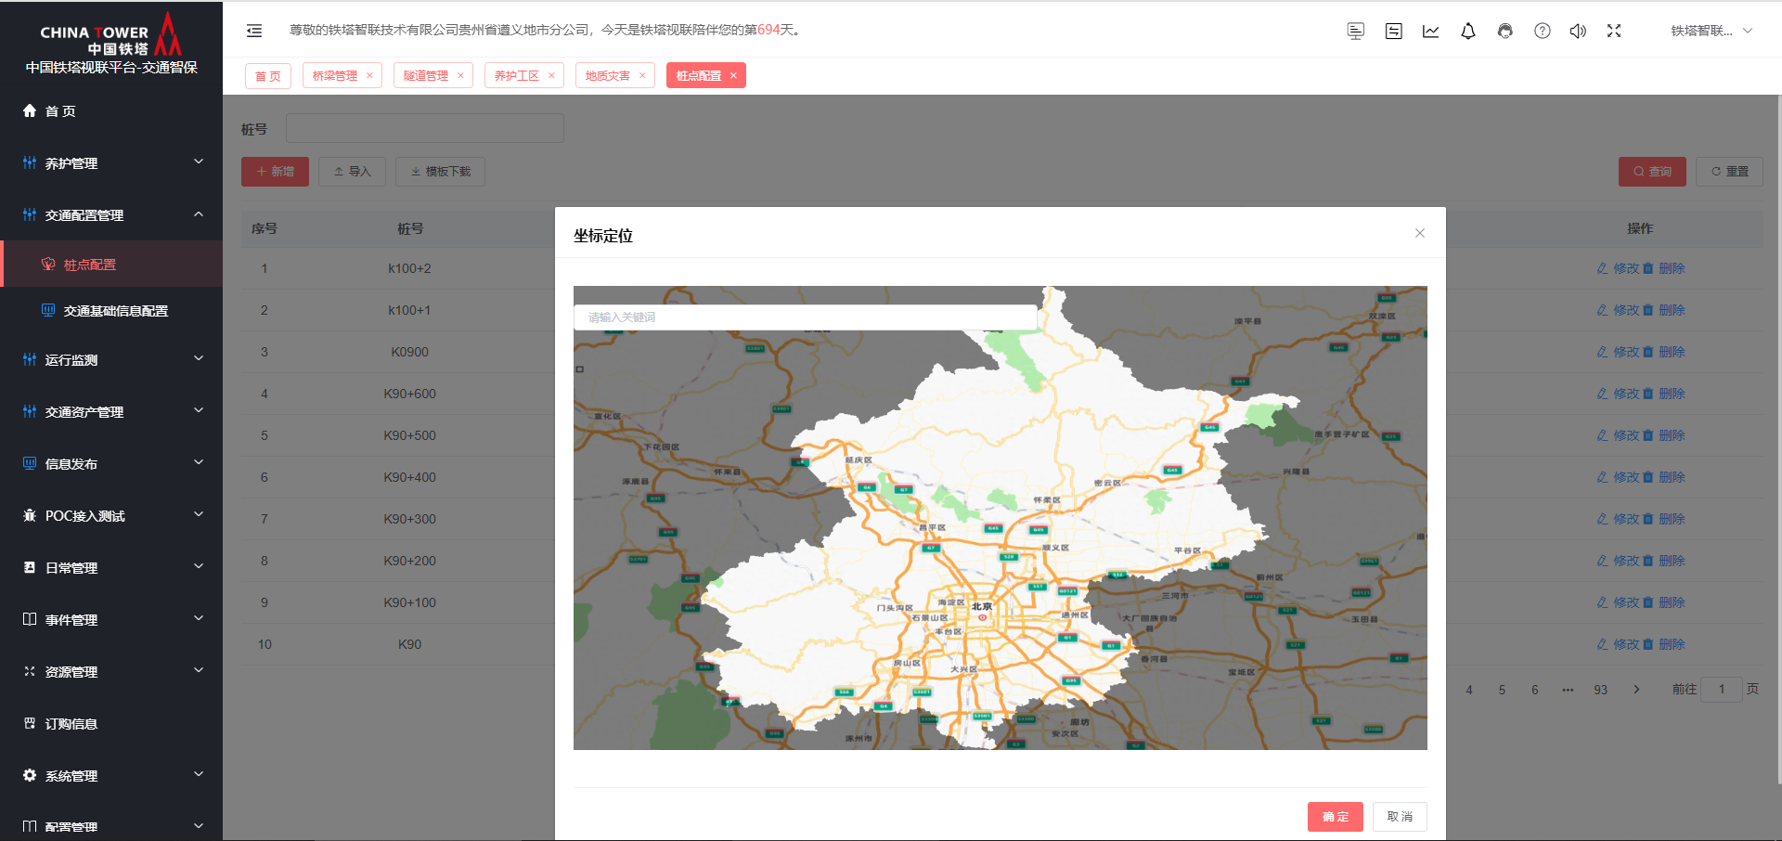

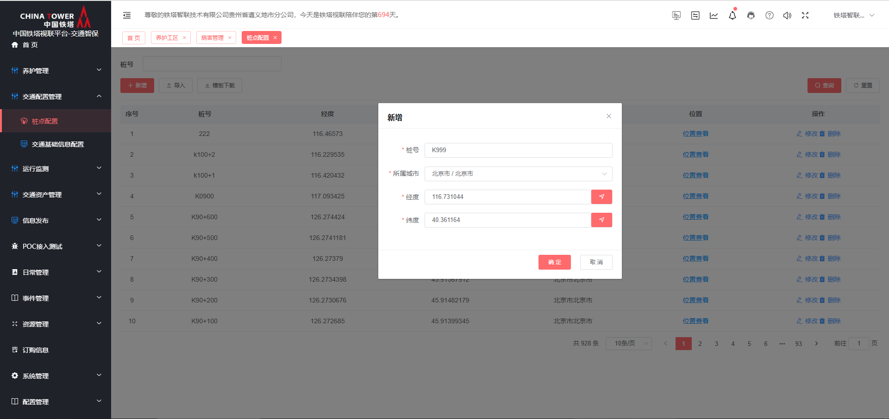

### 测试用例：【N20241018】收费站管理-新增-地图选择界面展示

|  |  |  |  |
| --- | --- | --- | --- |
| **用例标题** | 【N20241018】收费站管理-新增-地图选择界面展示 | **测试状态** | 通过 |
| **前置条件** | 1.登录账号已获得授权 | **用例类型** | 功能用例 |
| **账号/数据** | jioatongcs/Abcd@12345 | **优先等级** |  |
| **测试步骤** | 1.在收费站管理的新增界面，选择地点（省市）后，点击详细地址  2.地图上选择点位，点击确定按钮 | | |
| **预期结果** | 1.地图区域展示高德地图样式，并且选择的城市范围高亮显示  2.选择的位置信息填充在详细地址输入框中，位置的经纬度填充在经度和纬度输入框中 | | |
| **实际结果** | 1.地图区域展示高德地图样式，并且选择的城市范围高亮显示  2.选择的位置信息填充在详细地址输入框中，位置的经纬度填充在经度和纬度输入框中 | | |

测试截图：

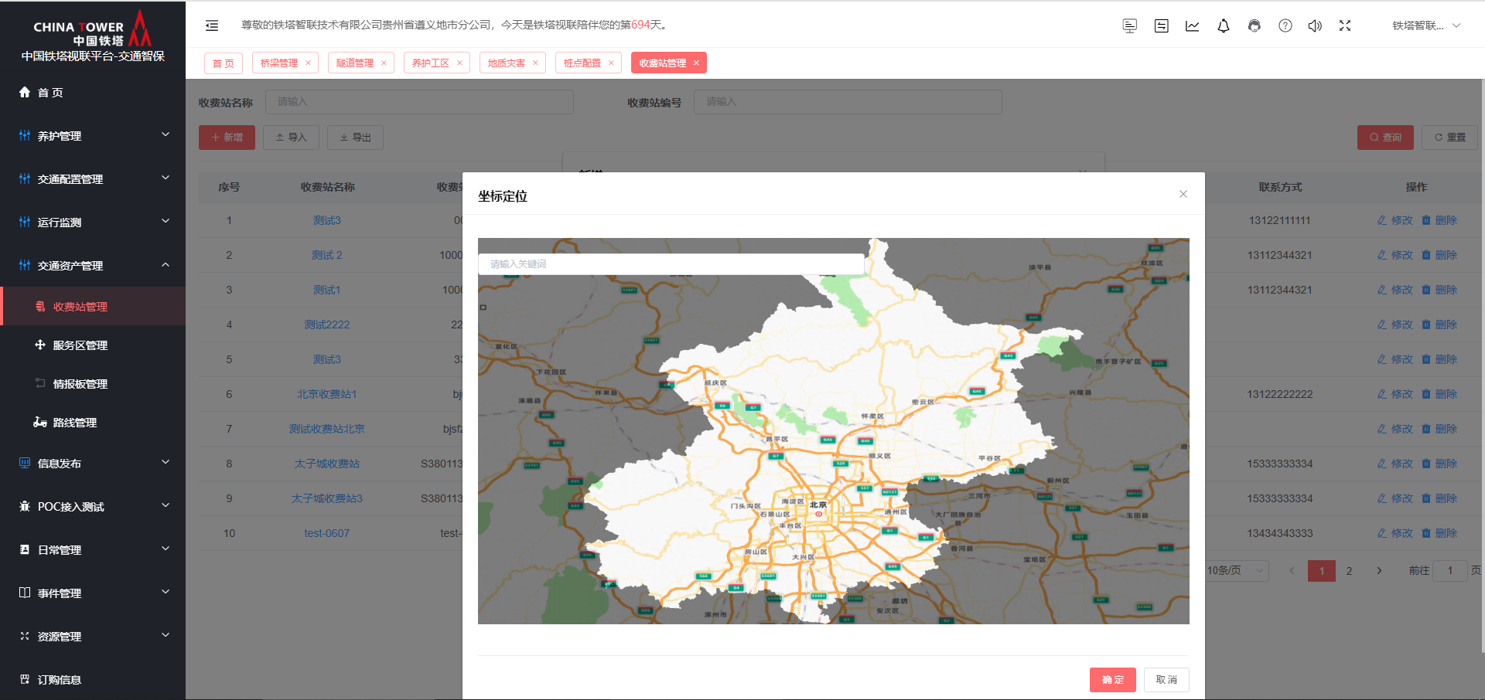

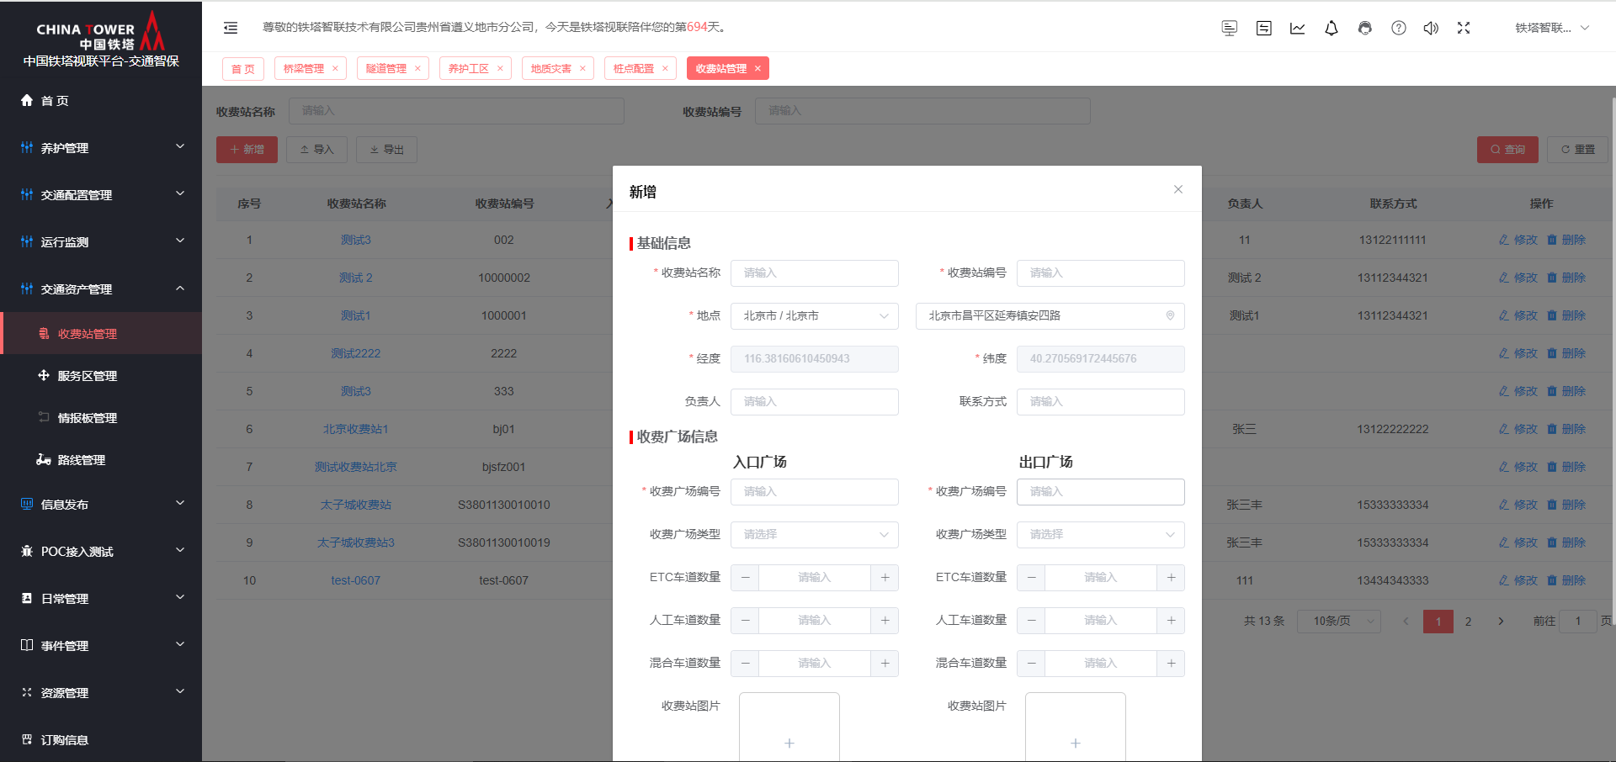

### 测试用例：【N20241018】服务区管理-新增-地图选择界面展示

|  |  |  |  |
| --- | --- | --- | --- |
| **用例标题** | 【N20241018】服务区管理-新增-地图选择界面展示 | **测试状态** | 通过 |
| **前置条件** | 1.登录账号已获得授权 | **用例类型** | 功能用例 |
| **账号/数据** | jioatongcs/Abcd@12345 | **优先等级** |  |
| **测试步骤** | 1.在服务区管理的新增界面，选择地点（省市）后，点击详细地址  2.地图上选择点位，点击确定按钮 | | |
| **预期结果** | 1.地图区域展示高德地图样式，并且选择的城市范围高亮显示  2.选择的位置信息填充在详细地址输入框中，位置的经纬度填充在经度和纬度输入框中 | | |
| **实际结果** | 1.地图区域展示高德地图样式，并且选择的城市范围高亮显示  2.选择的位置信息填充在详细地址输入框中，位置的经纬度填充在经度和纬度输入框中 | | |

测试截图：

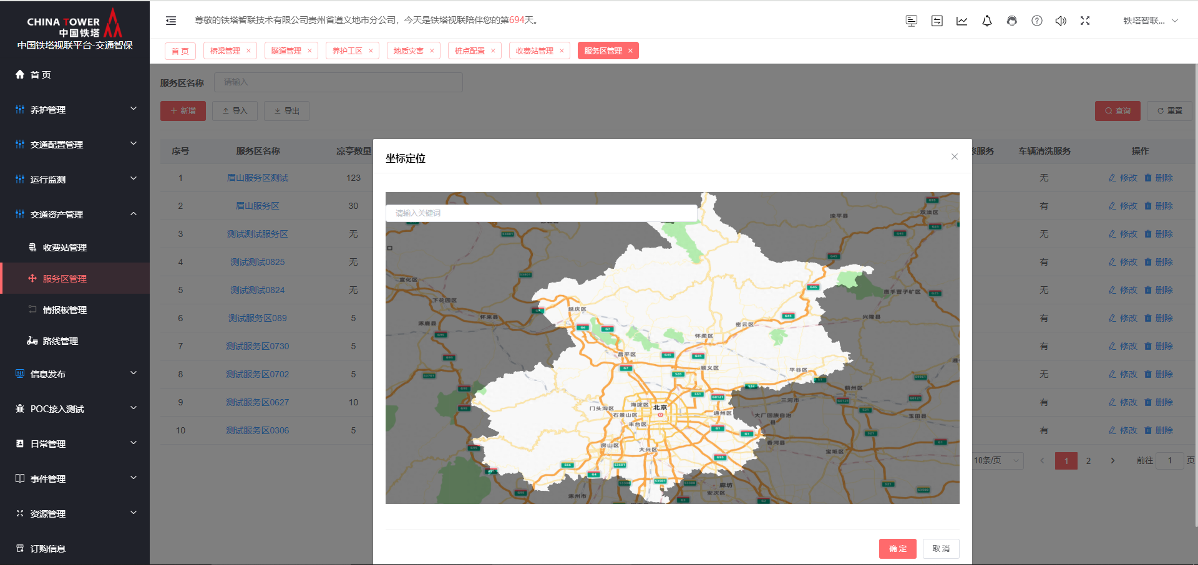

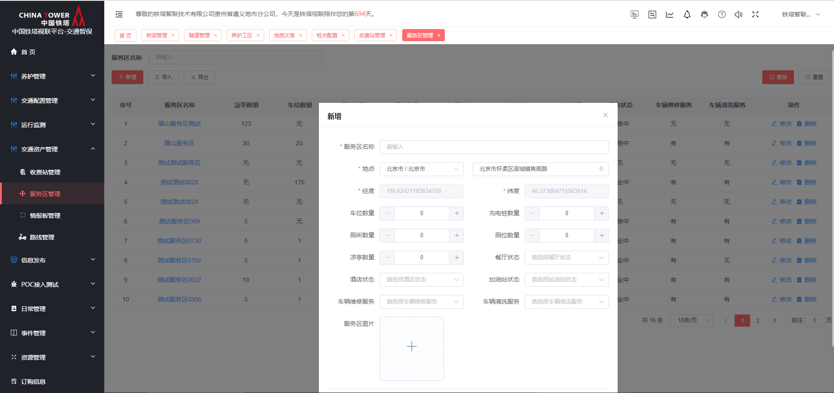

### 测试用例：【N20241018】情报板管理-新增-地图选择界面展示

|  |  |  |  |
| --- | --- | --- | --- |
| **用例标题** | 【N20241018】情报板管理-新增-地图选择界面展示 | **测试状态** | 通过 |
| **前置条件** | 1.登录账号已获得授权 | **用例类型** | 功能用例 |
| **账号/数据** | jioatongcs/Abcd@12345 | **优先等级** |  |
| **测试步骤** | 1.在情报板管理的新增界面，选择地点（省市）后，点击详细地址  2.地图上选择点位，点击确定按钮 | | |
| **预期结果** | 1.地图区域展示高德地图样式，并且选择的城市范围高亮显示  2.选择的位置信息填充在详细地址输入框中，位置的经纬度填充在经度和纬度输入框中 | | |
| **实际结果** | 1.地图区域展示高德地图样式，并且选择的城市范围高亮显示  2.选择的位置信息填充在详细地址输入框中，位置的经纬度填充在经度和纬度输入框中 | | |

测试截图：

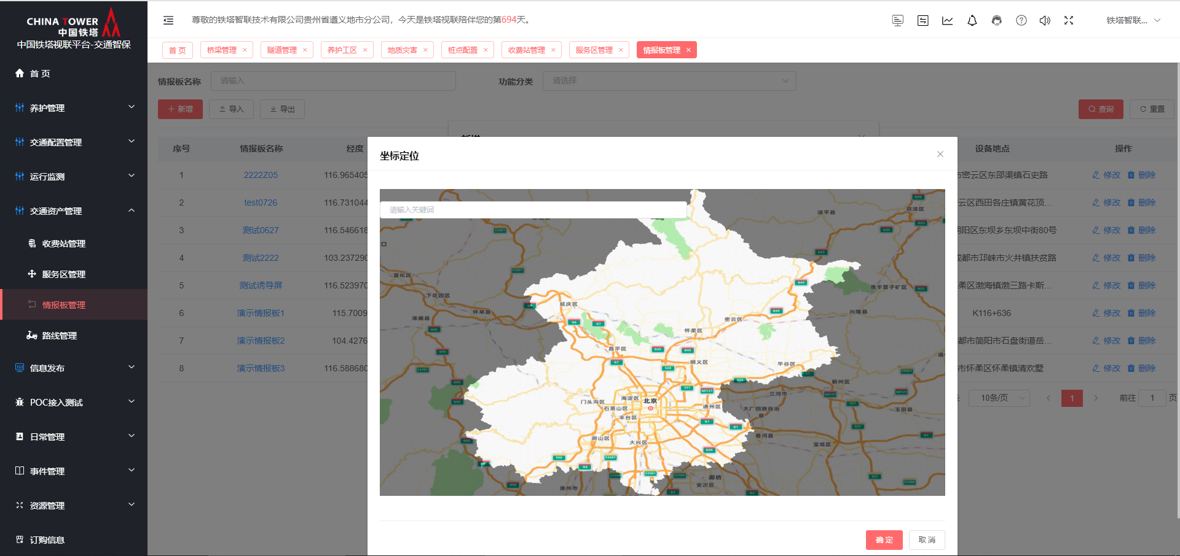

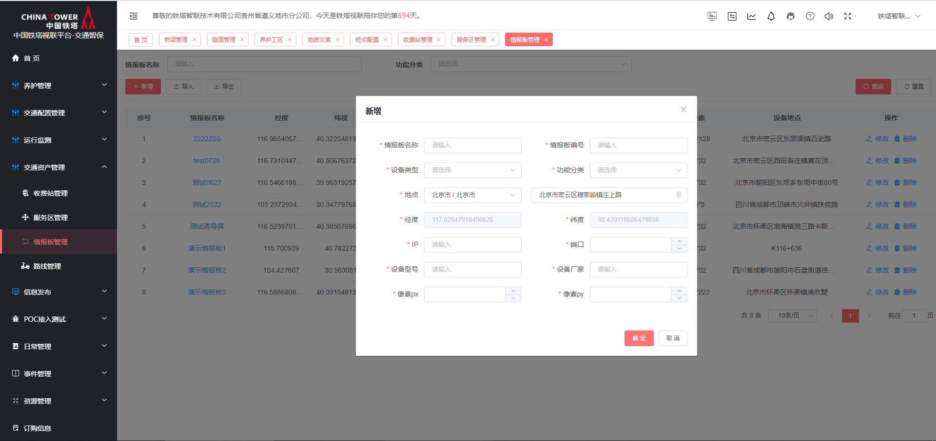

### 测试用例：【N20241018】路线管理-新增-地图选择界面展示

|  |  |  |  |
| --- | --- | --- | --- |
| **用例标题** | 【N20241018】路线管理-新增-地图选择界面展示 | **测试状态** | 通过 |
| **前置条件** | 1.登录账号已获得授权 | **用例类型** | 功能用例 |
| **账号/数据** | jioatongcs/Abcd@12345 | **优先等级** |  |
| **测试步骤** | 1.在路线管理的新增界面，选择所属城市、起点桩号、止点桩号后，点击路线范围  2.地图上绘制路线，点击确定按钮 | | |
| **预期结果** | 1.地图区域展示高德地图样式，并且选择的城市范围高亮显示  2.绘制的路线经纬度填充在路线范围输入框中 | | |
| **实际结果** | 1.地图区域展示高德地图样式，并且选择的城市范围高亮显示  2.绘制的路线经纬度填充在路线范围输入框中 | | |

测试截图：

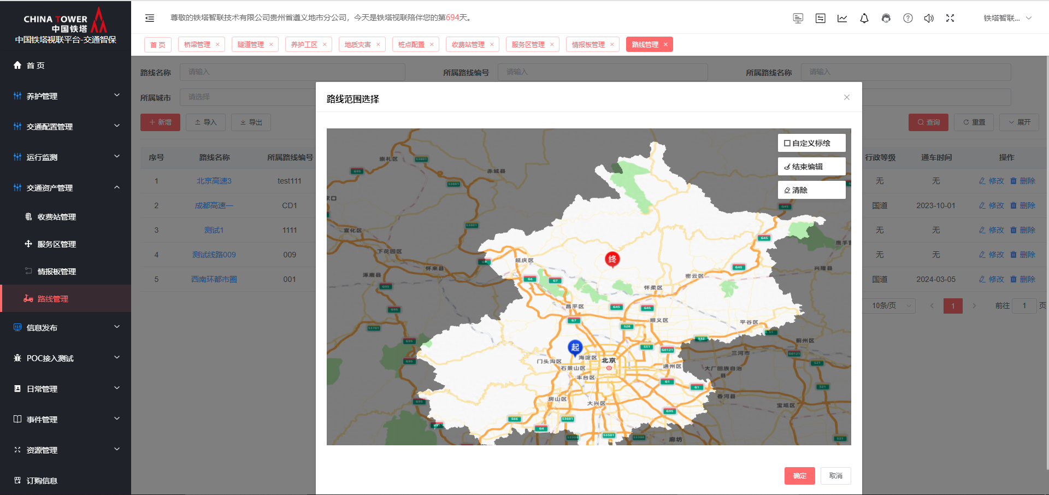

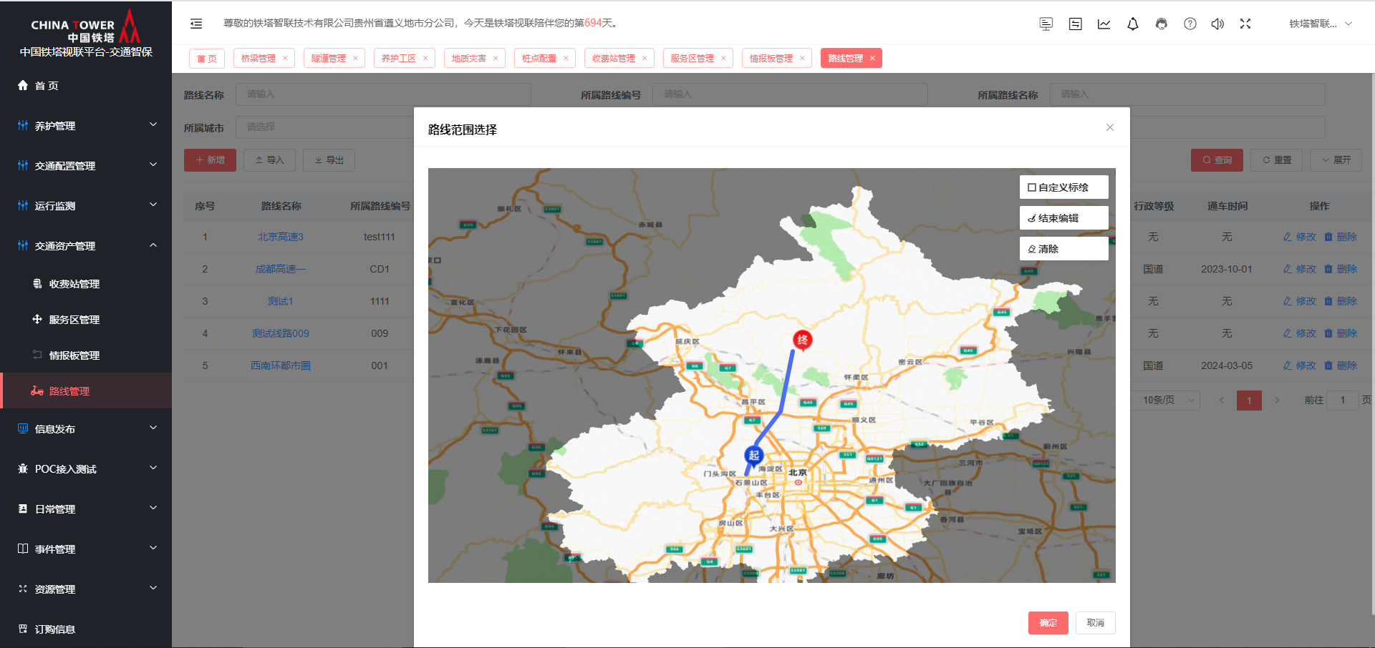

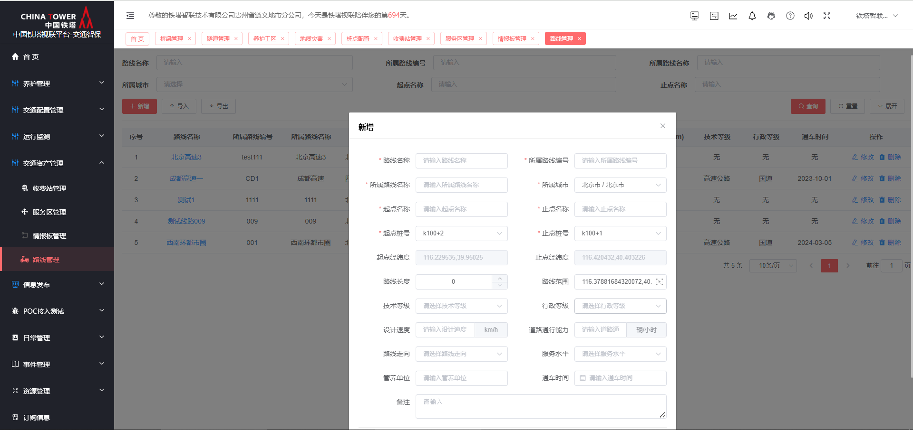

### 测试用例：【N20241018】交通大屏-实现租户*行业隔离

|  |  |  |  |
| --- | --- | --- | --- |
| **用例标题** | 【N20241018】交通大屏-实现租户*行业隔离 | **测试状态** | 通过 |
| **前置条件** | 1.登录账号订购两个行业，如交通、林业  2.将林业系统大屏中配置交通大屏的综合监测或告警事件菜单 | **用例类型** | 功能用例 |
| **账号/数据** | jioatongcs/Abcd@12345 | **优先等级** |  |
| **测试步骤** | 1.在林业系统中，点击交通大屏的综合监测或告警事件菜单，查看界面展示 | | |
| **预期结果** | 1.界面只展示当前系统行业（林业）和租户的数据 | | |
| **实际结果** | 1.界面只展示当前系统行业（林业）和租户的数据 | | |

测试截图：

### 测试用例：【N20241018】交通工作台菜单-实现租户*行业隔离

|  |  |  |  |
| --- | --- | --- | --- |
| **用例标题** | 【N20241018】交通工作台菜单-实现租户*行业隔离 | **测试状态** | 通过 |
| **前置条件** | 1.登录账号订购两个行业，如交通、林业  2.将林业系统工作台中配置交通工作台菜单如养护计划管理 | **用例类型** | 功能用例 |
| **账号/数据** | jioatongcs/Abcd@12345 | **优先等级** |  |
| **测试步骤** | 1.在林业系统中，点击交通的养护计划管理菜单，查看界面展示 | | |
| **预期结果** | 1.界面只展示当前系统行业（林业）和租户的数据 | | |
| **实际结果** | 1.界面只展示当前系统行业（林业）和租户的数据 | | |

测试截图：

### 测试用例：【N20241018】养护计划-查询

|  |  |  |  |
| --- | --- | --- | --- |
| **用例标题** | 【N20241018】养护计划-查询 | **测试状态** | 通过 |
| **前置条件** | 1.登录账号已获得授权 | **用例类型** | 功能用例 |
| **账号/数据** | jioatongcs/Abcd@12345 | **优先等级** |  |
| **测试步骤** | 1.路径：『养护管理』-『养护计划』  2.查询条件中输入计划名称、计划编号，选择计划起止时间、负责人、状态，点击【查询】按钮；  3.点击【重置】按钮  4.再次点击【查询】按钮 | | |
| **预期结果** | 1.界面正常展现  2.界面展示系统符合条件的养护计划信息  3.界面清空查询输入框内容  4.界面展示系统全部的养护计划信息 | | |
| **实际结果** | 1.界面正常展现  2.界面展示系统符合条件的养护计划信息  3.界面清空查询输入框内容  4.界面展示系统全部的养护计划信息 | | |

测试截图：

### 测试用例：【N20241018】养护计划-新增-确定

|  |  |  |  |
| --- | --- | --- | --- |
| **用例标题** | 【N20241018】养护计划-新增-确定 | **测试状态** | 通过 |
| **前置条件** | 1.登录账号已获得授权 | **用例类型** | 功能用例 |
| **账号/数据** | jioatongcs/Abcd@12345 | **优先等级** |  |
| **测试步骤** | 1.点击【新增】按钮  2.有必填项未填时，点击确定按钮  3.正确填写各个新增项，点击【确定】按钮 | | |
| **预期结果** | 1.进入新增界面  2.给出校验提示  3.界面提示新增成功,列表新增该条数据 | | |
| **实际结果** | 1.进入新增界面  2.给出校验提示  3.界面提示新增成功,列表新增该条数据 | | |

测试截图：

### 测试用例：【N20241018】养护计划-编辑-确定

|  |  |  |  |
| --- | --- | --- | --- |
| **用例标题** | 【N20241018】养护计划-编辑-确定 | **测试状态** | 通过 |
| **前置条件** | 1.登录账号已获得授权 | **用例类型** | 功能用例 |
| **账号/数据** | jioatongcs/Abcd@12345 | **优先等级** |  |
| **测试步骤** | 1.点击【编辑】按钮  2.编辑相关信息，点击【确定】按钮 | | |
| **预期结果** | 1.进入编辑界面  2.编辑成功，界面展示最新的计划信息 | | |
| **实际结果** | 1.进入编辑界面  2.编辑成功，界面展示最新的计划信息 | | |

测试截图：

### 测试用例：【N20241018】养护计划-详情

|  |  |  |  |
| --- | --- | --- | --- |
| **用例标题** | 【N20241018】养护计划-详情 | **测试状态** | 通过 |
| **前置条件** | 1.登录账号已获得授权 | **用例类型** | 功能用例 |
| **账号/数据** | jioatongcs/Abcd@12345 | **优先等级** |  |
| **测试步骤** | 1.列表中点击【计划编号】按钮 | | |
| **预期结果** | 1.进入详情界面,显示该条记录具体详情 | | |
| **实际结果** | 1.进入详情界面,显示该条记录具体详情 | | |

测试截图：

### 测试用例：【N20241018】养护计划-删除-确定

|  |  |  |  |
| --- | --- | --- | --- |
| **用例标题** | 养护计划-删除-确定 | **测试状态** | 通过 |
| **前置条件** | 1.登录账号已获得授权 | **用例类型** | 功能用例 |
| **账号/数据** | jioatongcs/Abcd@12345 | **优先等级** |  |
| **测试步骤** | 1.点击【删除】按钮  2.点击【确定】按钮 | | |
| **预期结果** | 1.提示“确认要删除这条信息吗？”  2.界面提示删除成功，列表不显示此条数据 | | |
| **实际结果** | 1.提示“确认要删除这条信息吗？”  2.界面提示删除成功，列表不显示此条数据 | | |

测试截图：

### 测试用例：【N20241018】养护计划-分页设置及跳转

|  |  |  |  |
| --- | --- | --- | --- |
| **用例标题** | 养护计划-分页设置及跳转 | **测试状态** | 通过 |
| **前置条件** | 1.登录账号已获得授权 | **用例类型** | 功能用例 |
| **账号/数据** | jioatongcs/Abcd@12345 | **优先等级** |  |
| **测试步骤** | 1.在养护计划列表右下角输入跳至[2]页,按回车  2.下拉选择【20条/页】 | | |
| **预期结果** | 1.界面展示第2页的养护计划信息  2.界面当前每页展示20条养护计划信息 | | |
| **实际结果** | 1.界面展示第2页的养护计划信息  2.界面当前每页展示20条养护计划信息 | | |

测试截图：

### 测试用例：【N20241018】桥梁管理-查询

|  |  |  |  |
| --- | --- | --- | --- |
| **用例标题** | 桥梁管理-查询 | **测试状态** | 通过 |
| **前置条件** | 1.登录账号已获得授权 | **用例类型** | 功能用例 |
| **账号/数据** | jioatongcs/Abcd@12345 | **优先等级** |  |
| **测试步骤** | 1.路径：『养护管理』-『桥梁管理』  2.输入桥梁编号、桥梁名称，选择结构类型、长度类型，点击【查询】按钮；  3.点击【重置】按钮  4.再次点击【查询】按钮 | | |
| **预期结果** | 1.界面正常展现  2.界面展示系统符合条件的桥梁信息  3.清空查询输入框内容  4.界面展示系统全部的桥梁信息 | | |
| **实际结果** | 1.界面正常展现  2.界面展示系统符合条件的桥梁信息  3.清空查询输入框内容  4.界面展示系统全部的桥梁信息 | | |

测试截图：

### 测试用例：【N20241018】桥梁管理-新增-确定

|  |  |  |  |
| --- | --- | --- | --- |
| **用例标题** | 桥梁管理-新增-确定 | **测试状态** | 通过 |
| **前置条件** | 1.登录账号已获得授权 | **用例类型** | 功能用例 |
| **账号/数据** | jioatongcs/Abcd@12345 | **优先等级** |  |
| **测试步骤** | 1.点击【新增】按钮  2.有必填项未填时，点击确定按钮  3.正确填写各个新增项，点击【确定】按钮 | | |
| **预期结果** | 1.进入新增界面  2.给出校验提示  3.界面提示新增成功,列表新增该条数据 | | |
| **实际结果** | 1..进入新增界面  2.给出校验提示  3.界面提示新增成功,列表新增该条数据 | | |

测试截图：

### 测试用例：【N20241018】桥梁管理-编辑-确定

|  |  |  |  |
| --- | --- | --- | --- |
| **用例标题** | 桥梁管理-编辑-确定 | **测试状态** | 通过 |
| **前置条件** | 1.登录账号已获得授权 | **用例类型** | 功能用例 |
| **账号/数据** | jioatongcs/Abcd@12345 | **优先等级** |  |
| **测试步骤** | 1.点击【编辑】按钮  2.编辑相关信息，点击【确定】按钮 | | |
| **预期结果** | 1.进入编辑界面  2.编辑成功，界面展示最新的桥梁信息 | | |
| **实际结果** | 1.进入编辑界面  2.编辑成功，界面展示最新的桥梁信息 | | |

测试截图：

### 测试用例：【N20241018】桥梁管理-详情

|  |  |  |  |
| --- | --- | --- | --- |
| **用例标题** | 桥梁管理-详情 | **测试状态** | 通过 |
| **前置条件** | 1.登录账号已获得授权 | **用例类型** | 功能用例 |
| **账号/数据** | jioatongcs/Abcd@12345 | **优先等级** |  |
| **测试步骤** | 1.点击【桥梁名称】按钮 | | |
| **预期结果** | 1.进入详情界面,显示该条记录具体详情 | | |
| **实际结果** | 1.进入详情界面,显示该条记录具体详情 | | |

测试截图：

### 测试用例：【N20241018】桥梁管理-删除-确定

|  |  |  |  |
| --- | --- | --- | --- |
| **用例标题** | 桥梁管理-删除-确定 | **测试状态** | 通过 |
| **前置条件** | 1.登录账号已获得授权 | **用例类型** | 功能用例 |
| **账号/数据** | jioatongcs/Abcd@12345 | **优先等级** |  |
| **测试步骤** | 1.点击【删除】按钮  2.点击【确定】按钮 | | |
| **预期结果** | 1.提示“确认要删除这条信息吗？”  2.界面提示删除成功，列表不显示此条数据 | | |
| **实际结果** | 1.提示“确认要删除这条信息吗？”  2.界面提示删除成功，列表不显示此条数据 | | |

测试截图：

### 测试用例：【N20241018】桥梁管理-分页设置及跳转

|  |  |  |  |
| --- | --- | --- | --- |
| **用例标题** | 桥梁管理-分页设置及跳转 | **测试状态** | 通过 |
| **前置条件** | 1.登录账号已获得授权 | **用例类型** | 功能用例 |
| **账号/数据** | jioatongcs/Abcd@12345 | **优先等级** |  |
| **测试步骤** | 1.在桥梁管理列表右下角输入跳至[2]页,按回车  2.下拉选择【20条/页】 | | |
| **预期结果** | 1.界面展示第2页的桥梁信息  2.界面当前每页展示20条桥梁信息 | | |
| **实际结果** | 1.界面展示第2页的桥梁信息  2.界面当前每页展示20条桥梁信息 | | |

测试截图：

### 测试用例：【N20241018】隧道管理-查询

|  |  |  |  |
| --- | --- | --- | --- |
| **用例标题** | 隧道管理-查询 | **测试状态** | 通过 |
| **前置条件** | 1.登录账号已获得授权 | **用例类型** | 功能用例 |
| **账号/数据** | jioatongcs/Abcd@12345 | **优先等级** |  |
| **测试步骤** | 1.路径：『养护管理』-『隧道管理』  2.输入隧道编码、隧道名称，点击【查询】按钮；  3.点击【重置】按钮  4.再次点击【查询】按钮 | | |
| **预期结果** | 1.界面正常展现  2.界面展示系统符合条件的隧道信息  3.清空查询输入框内容  4.界面展示系统全部的隧道信息 | | |
| **实际结果** | 1.界面正常展现  2.界面展示系统符合条件的隧道信息  3.清空查询输入框内容  4.界面展示系统全部的隧道信息 | | |

测试截图：

### 测试用例：【N20241018】隧道管理-新增-确定

|  |  |  |  |
| --- | --- | --- | --- |
| **用例标题** | 隧道管理-新增-确定 | **测试状态** | 通过 |
| **前置条件** | 1.登录账号已获得授权 | **用例类型** | 功能用例 |
| **账号/数据** | jioatongcs/Abcd@12345 | **优先等级** |  |
| **测试步骤** | 1.点击【新增】按钮  2.有必填项未填时，点击确定按钮  3.正确填写各个新增项，点击【确定】按钮 | | |
| **预期结果** | 1.进入新增界面  2.给出校验提示  3.界面提示新增成功,列表新增该条数据 | | |
| **实际结果** | 1.进入新增界面  2.给出校验提示  3.界面提示新增成功,列表新增该条数据 | | |

测试截图：

### 测试用例：【N20241018】隧道管理-编辑-确定

|  |  |  |  |
| --- | --- | --- | --- |
| **用例标题** | 隧道管理-编辑-确定 | **测试状态** | 通过 |
| **前置条件** | 1.登录账号已获得授权 | **用例类型** | 功能用例 |
| **账号/数据** | jioatongcs/Abcd@12345 | **优先等级** |  |
| **测试步骤** | 1.点击【编辑】按钮  2.编辑相关信息，点击【确定】按钮 | | |
| **预期结果** | 1.进入编辑界面  2.编辑成功，界面展示最新的隧道信息 | | |
| **实际结果** | 1.进入编辑界面  2.编辑成功，界面展示最新的隧道信息 | | |

测试截图：

### 测试用例：【N20241018】隧道管理-详情

|  |  |  |  |
| --- | --- | --- | --- |
| **用例标题** | 隧道管理-详情 | **测试状态** | 通过 |
| **前置条件** | 1.登录账号已获得授权 | **用例类型** | 功能用例 |
| **账号/数据** | jioatongcs/Abcd@12345 | **优先等级** |  |
| **测试步骤** | 1.点击【隧道名称】按钮 | | |
| **预期结果** | 1.进入详情界面,显示该条记录具体详情 | | |
| **实际结果** | 1.进入详情界面,显示该条记录具体详情 | | |

测试截图：

### 测试用例：【N20241018】隧道管理-删除-确定

|  |  |  |  |
| --- | --- | --- | --- |
| **用例标题** | 隧道管理-删除-确定 | **测试状态** | 通过 |
| **前置条件** | 1.登录账号已获得授权 | **用例类型** | 功能用例 |
| **账号/数据** | jioatongcs/Abcd@12345 | **优先等级** |  |
| **测试步骤** | 1.点击【删除】按钮  2.点击【确定】按钮 | | |
| **预期结果** | 1.提示“确认要删除这条信息吗？”  2.界面提示删除成功，列表不显示此条数据 | | |
| **实际结果** | 1.提示“确认要删除这条信息吗？”  2.界面提示删除成功，列表不显示此条数据 | | |

测试截图：

### 测试用例：【N20241018】隧道管理-分页设置及跳转

|  |  |  |  |
| --- | --- | --- | --- |
| **用例标题** | 隧道管理-分页设置及跳转 | **测试状态** | 通过 |
| **前置条件** | 1.登录账号已获得授权 | **用例类型** | 功能用例 |
| **账号/数据** | jioatongcs/Abcd@12345 | **优先等级** |  |
| **测试步骤** | 1.在隧道管理列表右下角输入跳至[2]页,按回车  2.下拉选择【20条/页】 | | |
| **预期结果** | 1.界面展示第2页的隧道信息  2.界面当前每页展示20条隧道信息 | | |
| **实际结果** | 1.界面展示第2页的隧道信息  2.界面当前每页展示20条隧道信息 | | |

测试截图：

### 测试用例：【N20241018】备品备件-查询

|  |  |  |  |
| --- | --- | --- | --- |
| **用例标题** | 备品备件-查询 | **测试状态** | 通过 |
| **前置条件** | 1.登录账号已获得授权 | **用例类型** | 功能用例 |
| **账号/数据** | jioatongcs/Abcd@12345 | **优先等级** |  |
| **测试步骤** | 1.路径：『养护管理』-『备品备件』  2.选择材料名称、入库时间、库区、负责人，点击【查询】按钮；  3.点击【重置】按钮  4.再次点击【查询】按钮 | | |
| **预期结果** | 1.界面正常展现  2.界面展示系统符合条件的备品备件信息  3.界面清空查询输入框内容  4.界面展示系统全部的备品备件信息 | | |
| **实际结果** | 1.界面正常展现  2.界面展示系统符合条件的备品备件信息  3.界面清空查询输入框内容  4.界面展示系统全部的备品备件信息 | | |

测试截图：

### 测试用例：【N20241018】备品备件-新增（入库）-确定

|  |  |  |  |
| --- | --- | --- | --- |
| **用例标题** | 备品备件-新增（入库）-确定 | **测试状态** | 通过 |
| **前置条件** | 1.登录账号已获得授权 | **用例类型** | 功能用例 |
| **账号/数据** | jioatongcs/Abcd@12345 | **优先等级** |  |
| **测试步骤** | 1.点击【新增（入库）】按钮  2.有必填项未填时，点击确定按钮  3.正确填写各个新增项，点击【确定】按钮 | | |
| **预期结果** | 1.新增入库界面  2.给出校验提示  3.界面提示新增成功,列表新增该条数据 | | |
| **实际结果** | 1.新增入库界面  2.给出校验提示  3.界面提示新增成功,列表新增该条数据 | | |

测试截图：

### 测试用例：【N20241018】备品备件-新增（出库）-确定

|  |  |  |  |
| --- | --- | --- | --- |
| **用例标题** | 备品备件-新增（出库）-确定 | **测试状态** | 通过 |
| **前置条件** | 1.登录账号已获得授权 | **用例类型** | 功能用例 |
| **账号/数据** | jioatongcs/Abcd@12345 | **优先等级** |  |
| **测试步骤** | 1.点击【新增（出库）】按钮  2.有必填项未填时，点击确定按钮  3.正确填写各个新增项，点击【确定】按钮 | | |
| **预期结果** | 1.新增出库界面  2.给出校验提示  3.界面提示新增成功,列表中对应的材料名称中数量减少，列表中其他字段值被更新 | | |
| **实际结果** | 1.新增出库界面  2.给出校验提示  3.界面提示新增成功,列表中对应的材料名称中数量减少，列表中其他字段值被更新 | | |

测试截图：

### 测试用例：【N20241018】备品备件-查看-出入库记录

|  |  |  |  |
| --- | --- | --- | --- |
| **用例标题** | 备品备件-查看-出入库记录 | **测试状态** | 通过 |
| **前置条件** | 1.登录账号已获得授权 | **用例类型** | 功能用例 |
| **账号/数据** | jioatongcs/Abcd@12345 | **优先等级** |  |
| **测试步骤** | 1.点击【查看】按钮  2.出入库记录界面，点击【全部】按钮  3.出入库记录界面，点击【出库】按钮  4.出入库记录界面，右下角下拉选择【20条/页】  5.出入库记录界面，右下角输入跳至[2]页,按回车 | | |
| **预期结果** | 1.进入出入库记录界面，默认展示入库记录  2.界面展示系统全部的出入库信息  3.界面展示系统全部的出库信息  4.界面当前每页20条出入库信息  5.界面展示第2页的出入库信息 | | |
| **实际结果** | 1.进入出入库记录界面，默认展示入库记录  2.界面展示系统全部的出入库信息  3.界面展示系统全部的出库信息  4.界面当前每页20条出入库信息  5.界面展示第2页的出入库信息 | | |

测试截图：

### 测试用例：【N20241018】备品备件-详情

|  |  |  |  |
| --- | --- | --- | --- |
| **用例标题** | 备品备件-详情 | **测试状态** | 通过 |
| **前置条件** | 1.登录账号已获得授权 | **用例类型** | 功能用例 |
| **账号/数据** | jioatongcs/Abcd@12345 | **优先等级** |  |
| **测试步骤** | 1.点击【详情】按钮 | | |
| **预期结果** | 1.进入详情界面,显示该条记录具体详情，上半部分展示基础信息，下半部分展示出入库记录，默认展示入库记录 | | |
| **实际结果** | 1.进入详情界面,显示该条记录具体详情，上半部分展示基础信息，下半部分展示出入库记录，默认展示入库记录 | | |

测试截图：

### 测试用例：【N20241018】备品备件-分页设置及跳转

|  |  |  |  |
| --- | --- | --- | --- |
| **用例标题** | 备品备件-分页设置及跳转 | **测试状态** | 通过 |
| **前置条件** | 1.登录账号已获得授权 | **用例类型** | 功能用例 |
| **账号/数据** | jioatongcs/Abcd@12345 | **优先等级** |  |
| **测试步骤** | 1.在备品备件列表右下角输入跳至[2]页,按回车  2.下拉选择【20条/页】 | | |
| **预期结果** | 1.界面展示第2页的备品备件信息  2.界面当前每页展示20条备品备件信息 | | |
| **实际结果** | 1.界面展示第2页的备品备件信息  2.界面当前每页展示20条备品备件信息 | | |

测试截图：

### 测试用例：【N20241018】病害管理-查询

|  |  |  |  |
| --- | --- | --- | --- |
| **用例标题** | 病害管理-查询 | **测试状态** | 通过 |
| **前置条件** | 1.登录账号已获得授权 | **用例类型** | 功能用例 |
| **账号/数据** | jioatongcs/Abcd@12345 | **优先等级** |  |
| **测试步骤** | 1.路径：『养护管理』-『病害管理』  2.选择设施类型、部件类型、状态，输入桩号、所属构造物，点击【查询】按钮；  3.点击【重置】按钮  4.再次点击【查询】按钮 | | |
| **预期结果** | 1.界面正常展现  2.界面展示系统符合条件的病害管理信息  3.清空查询输入框内容  4.界面展示系统全部的病害信息 | | |
| **实际结果** | 1.界面正常展现  2.界面展示系统符合条件的病害管理信息  3.清空查询输入框内容  4.界面展示系统全部的病害信息 | | |

测试截图：

### 测试用例：【N20241018】病害管理-新增-确定

|  |  |  |  |
| --- | --- | --- | --- |
| **用例标题** | 病害管理-新增-确定 | **测试状态** | 通过 |
| **前置条件** | 1.登录账号已获得授权 | **用例类型** | 功能用例 |
| **账号/数据** | jioatongcs/Abcd@12345 | **优先等级** |  |
| **测试步骤** | 1.点击【新增】按钮  2.有必填项未填时，点击确定按钮  3.正确填写各个新增项，点击【确定】按钮 | | |
| **预期结果** | 1.进入新增界面  2.给出校验提示  3.界面提示新增成功,列表新增该条数据 | | |
| **实际结果** | 1.进入新增界面  2.给出校验提示  3.界面提示新增成功,列表新增该条数据 | | |

测试截图：

### 测试用例：【N20241018】病害管理-编辑-确定

|  |  |  |  |
| --- | --- | --- | --- |
| **用例标题** | 病害管理-编辑-确定 | **测试状态** | 通过 |
| **前置条件** | 1.登录账号已获得授权 | **用例类型** | 功能用例 |
| **账号/数据** | jioatongcs/Abcd@12345 | **优先等级** |  |
| **测试步骤** | 1.点击【编辑】按钮  2.编辑相关信息，点击【确定】按钮 | | |
| **预期结果** | 1.进入编辑界面  2.编辑成功，界面展示最新的病害信息 | | |
| **实际结果** | 1.进入编辑界面  2.编辑成功，界面展示最新的病害信息 | | |

测试截图：

### 测试用例：【N20241018】病害管理-删除-确定

|  |  |  |  |
| --- | --- | --- | --- |
| **用例标题** | 病害管理-删除-确定 | **测试状态** | 通过 |
| **前置条件** | 1.登录账号已获得授权 | **用例类型** | 功能用例 |
| **账号/数据** | jioatongcs/Abcd@12345 | **优先等级** |  |
| **测试步骤** | 1.点击【删除】按钮  2.点击【确定】按钮 | | |
| **预期结果** | 1.提示“确认删除？”  2.界面提示删除成功，列表不显示此条数据 | | |
| **实际结果** | 1.提示“确认删除？”  2.界面提示删除成功，列表不显示此条数据 | | |

测试截图：

### 测试用例：【N20241018】病害管理-分页设置及跳转

|  |  |  |  |
| --- | --- | --- | --- |
| **用例标题** | 病害管理-分页设置及跳转 | **测试状态** | 通过 |
| **前置条件** | 1.登录账号已获得授权 | **用例类型** | 功能用例 |
| **账号/数据** | jioatongcs/Abcd@12345 | **优先等级** |  |
| **测试步骤** | 1.在病害列表右下角输入跳至[2]页,按回车  2.下拉选择【20条/页】 | | |
| **预期结果** | 1.界面展示第2页的病害信息  2.界面当前每页展示20条病害信息 | | |
| **实际结果** | 1.界面展示第2页的病害信息  2.界面当前每页展示20条病害信息 | | |

测试截图：

### 测试用例：【N20241018】日常/特殊巡检管理-查询

|  |  |  |  |
| --- | --- | --- | --- |
| **用例标题** | 日常/特殊巡检管理-查询 | **测试状态** | 通过 |
| **前置条件** | 1.登录账号已获得授权 | **用例类型** | 功能用例 |
| **账号/数据** | jioatongcs/Abcd@12345 | **优先等级** |  |
| **测试步骤** | 1.路径：『养护管理』-『日常/特殊巡检管理』  2.选择[月份]  3.点击【重置】按钮 | | |
| **预期结果** | 1.界面正常展现  2.界面展示选择月份的巡查内容  3.日期重置为当前月份，界面展示系统当前月份的巡查内容 | | |
| **实际结果** | 1.界面正常展现  2.界面展示选择月份的巡查内容  3.日期重置为当前月份，界面展示系统当前月份的巡查内容 | | |

测试截图：

### 测试用例：【N20241018】日常/特殊巡检管理-新增-确定

|  |  |  |  |
| --- | --- | --- | --- |
| **用例标题** | 日常/特殊巡检管理-新增-确定 | **测试状态** | 通过 |
| **前置条件** | 1.登录账号已获得授权 | **用例类型** | 功能用例 |
| **账号/数据** | jioatongcs/Abcd@12345 | **优先等级** |  |
| **测试步骤** | 1.点击日历中的日期  2.点击【新增】按钮  4.有必填项未填时，点击确定按钮  5.正确填写各个新增项，点击【确定】按钮 | | |
| **预期结果** | 1.进入修改界面  2.展示新增项  4.给出校验提示  5.界面提示巡检任务修改成功,日历中展示新增的数据 | | |
| **实际结果** | 1.进入修改界面  2.展示新增项  4.给出校验提示  5.界面提示巡检任务修改成功,日历中展示新增的数据 | | |

测试截图：

### 测试用例：【N20241018】日常/特殊巡检管理-修改-确定

|  |  |  |  |
| --- | --- | --- | --- |
| **用例标题** | 日常/特殊巡检管理-修改-确定 | **测试状态** | 通过 |
| **前置条件** | 1.登录账号已获得授权 | **用例类型** | 功能用例 |
| **账号/数据** | jioatongcs/Abcd@12345 | **优先等级** |  |
| **测试步骤** | 1.点击日历中有巡检任务的日期  2.正确填写各个编辑项  3.点击【确定】按钮 | | |
| **预期结果** | 1.进入修改界面  2.编辑项对应显示所填所选内容  3.界面提示编辑成功 | | |
| **实际结果** | 1.进入修改界面  2.编辑项对应显示所填所选内容  3.界面提示编辑成功 | | |

测试截图：

### 测试用例：【N20241018】日常/特殊巡检管理-批量新增-确定

|  |  |  |  |
| --- | --- | --- | --- |
| **用例标题** | 日常/特殊巡检管理-批量新增-确定 | **测试状态** | 通过 |
| **前置条件** | 1.登录账号已获得授权 | **用例类型** | 功能用例 |
| **账号/数据** | jioatongcs/Abcd@12345 | **优先等级** |  |
| **测试步骤** | 1.点击【批量新增】按钮  2.有必填项未填时，点击确定按钮  3.正确填写各个新增项，点击【确定】按钮 | | |
| **预期结果** | 1.进入批量新增界面  2.给出校验提示  3.界面提示巡检任务修改成功,日历中展示新增的数据 | | |
| **实际结果** | 1.进入批量新增界面  2.给出校验提示  3.界面提示巡检任务修改成功,日历中展示新增的数据 | | |

测试截图：

### 测试用例：【N20241018】日常/特殊巡检管理-删除-确定

|  |  |  |  |
| --- | --- | --- | --- |
| **用例标题** | 日常/特殊巡检管理-删除-确定 | **测试状态** | 通过 |
| **前置条件** | 1.登录账号已获得授权 | **用例类型** | 功能用例 |
| **账号/数据** | jioatongcs/Abcd@12345 | **优先等级** |  |
| **测试步骤** | 1.点击日历中有巡检任务的日期  2.点击【删除】按钮 | | |
| **预期结果** | 1.进入修改界面  2.界面提示巡检任务修改成功，日历中不展示此巡查任务 | | |
| **实际结果** | 1.进入修改界面  2.界面提示巡检任务修改成功，日历中不展示此巡查任务 | | |

测试截图：

### 测试用例：【N20241018】养护工区-查询

|  |  |  |  |
| --- | --- | --- | --- |
| **用例标题** | 养护工区-查询 | **测试状态** | 通过 |
| **前置条件** | 1.登录账号已获得授权 | **用例类型** | 功能用例 |
| **账号/数据** | jioatongcs/Abcd@12345 | **优先等级** |  |
| **测试步骤** | 1.路径：『养护管理』-『养护工区』  2.输入工区名称、工区位置，点击【查询】按钮  3.点击【重置】按钮  4.再次点击【查询】按钮 | | |
| **预期结果** | 1.界面正常展现  2.界面展示系统符合条件的养护工区信息  3.界面清空查询输入框内容  4.界面展示系统全部的养护工区信息 | | |
| **实际结果** | 1.界面正常展现  2.界面展示系统符合条件的养护工区信息  3.界面清空查询输入框内容  4.界面展示系统全部的养护工区信息 | | |

测试截图：

### 测试用例：【N20241018】养护工区-新增-确定

|  |  |  |  |
| --- | --- | --- | --- |
| **用例标题** | 养护工区-新增-确定 | **测试状态** | 通过 |
| **前置条件** | 1.登录账号已获得授权 | **用例类型** | 功能用例 |
| **账号/数据** | jioatongcs/Abcd@12345 | **优先等级** |  |
| **测试步骤** | 1.点击【新增】按钮  2.有必填项未填时，点击确定按钮  3.正确填写各个新增项，点击【确定】按钮 | | |
| **预期结果** | 1.界面正常展现  2.给出校验提示  3.界面提示新增成功,列表新增该条数据 | | |
| **实际结果** | 1.界面正常展现  2.给出校验提示  3.界面提示新增成功,列表新增该条数据 | | |

测试截图：

### 测试用例：【N20241018】养护工区-修改-确定

|  |  |  |  |
| --- | --- | --- | --- |
| **用例标题** | 养护工区-修改-确定 | **测试状态** | 通过 |
| **前置条件** | 1.登录账号已获得授权 | **用例类型** | 功能用例 |
| **账号/数据** | jioatongcs/Abcd@12345 | **优先等级** |  |
| **测试步骤** | 1.点击【修改】按钮  2.正确填写各个编辑项  3.点击【确定】按钮 | | |
| **预期结果** | 1.进入编辑界面  2.编辑项对应显示所填所选内容  3.界面提示编辑成功 | | |
| **实际结果** | 1.进入编辑界面  2.编辑项对应显示所填所选内容  3.界面提示编辑成功 | | |

测试截图：

### 测试用例：【N20241018】养护工区-删除-确定

|  |  |  |  |
| --- | --- | --- | --- |
| **用例标题** | 养护工区-删除-确定 | **测试状态** | 通过 |
| **前置条件** | 1.登录账号已获得授权 | **用例类型** | 功能用例 |
| **账号/数据** | jioatongcs/Abcd@12345 | **优先等级** |  |
| **测试步骤** | 1.点击【删除】按钮  2.点击【确定】按钮 | | |
| **预期结果** | 1.提示“确认要删除这条信息吗？”  2.界面提示删除成功，列表不显示此条数据 | | |
| **实际结果** | 1.提示“确认要删除这条信息吗？”  2.界面提示删除成功，列表不显示此条数据 | | |

测试截图：

### 测试用例：【N20241018】养护工区-详情

|  |  |  |  |
| --- | --- | --- | --- |
| **用例标题** | 养护工区-详情 | **测试状态** | 通过 |
| **前置条件** | 1.登录账号已获得授权 | **用例类型** | 功能用例 |
| **账号/数据** | jioatongcs/Abcd@12345 | **优先等级** |  |
| **测试步骤** | 1.点击【工区名称】按钮 | | |
| **预期结果** | 1.弹出详情窗口，展示养护工区的基础信息、工区图片、管养范围 | | |
| **实际结果** | 1.弹出详情窗口，展示养护工区的基础信息、工区图片、管养范围 | | |

测试截图：

### 测试用例：【N20241018】桩点配置-查询

|  |  |  |  |
| --- | --- | --- | --- |
| **用例标题** | 桩点配置-查询 | **测试状态** | 通过 |
| **前置条件** | 1.登录账号已获得授权 | **用例类型** | 功能用例 |
| **账号/数据** | jioatongcs/Abcd@12345 | **优先等级** |  |
| **测试步骤** | 1.路径：『交通配置管理』-『桩点配置』  2.查询条件中输入桩号，点击【确定】按钮  3.点击【重置】按钮 | | |
| **预期结果** | 1.界面正常展现  2.界面展示系统符合条件的桩号信息  3.界面清空查询输入框内容，列表展示系统全部的桩号信息 | | |
| **实际结果** | 1.界面正常展现  2.界面展示系统符合条件的桩号信息  3.界面清空查询输入框内容，列表展示系统全部的桩号信息 | | |

测试截图：

### 测试用例：【N20241018】桩点配置-新增-确定

|  |  |  |  |
| --- | --- | --- | --- |
| **用例标题** | 桩点配置-新增-确定 | **测试状态** | 通过 |
| **前置条件** | 1.登录账号已获得授权 | **用例类型** | 功能用例 |
| **账号/数据** | jioatongcs/Abcd@12345 | **优先等级** |  |
| **测试步骤** | 1.点击【新增】按钮  2.正确填写各个新增项  3.点击【确定】按钮 | | |
| **预期结果** | 1.进入新增界面  2.新增项对应显示所填所选内容  3.界面提示新增成功,列表新增该条数据 | | |
| **实际结果** | 1.进入新增界面  2.新增项对应显示所填所选内容  3.界面提示新增成功,列表新增该条数据 | | |

测试截图：

### 测试用例：【N20241018】桩点配置-修改-确定

|  |  |  |  |
| --- | --- | --- | --- |
| **用例标题** | 桩点配置-修改-确定 | **测试状态** | 通过 |
| **前置条件** | 1.登录账号已获得授权 | **用例类型** | 功能用例 |
| **账号/数据** | jioatongcs/Abcd@12345 | **优先等级** |  |
| **测试步骤** | 1.点击【修改】按钮  2.正确填写各个修改项  3.点击【确定】按钮 | | |
| **预期结果** | 1.进入修改界面  2.新增项对应显示所填所选内容  3.界面提示修改成功 | | |
| **实际结果** | 1.进入修改界面  2.新增项对应显示所填所选内容  3.界面提示修改成功 | | |

测试截图：

### 测试用例：【N20241018】桩点配置--导入模板下载

|  |  |  |  |
| --- | --- | --- | --- |
| **用例标题** | 桩点配置--导入模板下载 | **测试状态** | 通过 |
| **前置条件** | 1.登录账号已获得授权 | **用例类型** | 功能用例 |
| **账号/数据** | jioatongcs/Abcd@12345 | **优先等级** |  |
| **测试步骤** | 1.点击【模板下载】按钮 | | |
| **预期结果** | 1.将模板Excel文件下载到本地 | | |
| **实际结果** | 1.将模板Excel文件下载到本地 | | |

测试截图：

### 测试用例：【N20241018】桩点配置-导入-打开-成功

|  |  |  |  |
| --- | --- | --- | --- |
| **用例标题** | 桩点配置-导入-打开-成功 | **测试状态** | 通过 |
| **前置条件** | 1.登录账号已获得授权  2.导入的Excel模板输入项正确填入 | **用例类型** | 功能用例 |
| **账号/数据** | jioatongcs/Abcd@12345 | **优先等级** |  |
| **测试步骤** | 1.点击【导入】按钮  2.点击【选择文件】按钮，选择本地Excel文件，点击【打开】按钮  3.点击【确定】按钮 | | |
| **预期结果** | 1.弹出导入窗口  2.打开本地文件  3.上传成功，提示窗口消失，列表展示最新的导入的数据 | | |
| **实际结果** | 1.弹出导入窗口  2.打开本地文件  3.上传成功，提示窗口消失，列表展示最新的导入的数据 | | |

测试截图：

### 测试用例：【N20241018】桩点配置-导入-打开-失败

|  |  |  |  |
| --- | --- | --- | --- |
| **用例标题** | 桩点配置-导入-打开-失败 | **测试状态** | 通过 |
| **前置条件** | 1.登录账号已获得授权  2.导入的Excel模板中必填项为空 | **用例类型** | 功能用例 |
| **账号/数据** | jioatongcs/Abcd@12345 | **优先等级** |  |
| **测试步骤** | 1.点击【导入】按钮  2.点击【选择文件】按钮，选择本地Excel文件，点击【打开】按钮  3.点击【确定】按钮 | | |
| **预期结果** | 1.弹出导入窗口  2.打开本地文件  3.弹出提示窗口“模板导入异常，提示文件中第X行错误说明”，提示窗口消失，列表展示最新的导入的数据 | | |
| **实际结果** | 1.弹出导入窗口  2.打开本地文件  3.弹出提示窗口“模板导入异常，提示文件中第X行错误说明”，提示窗口消失，列表展示最新的导入的数据 | | |

测试截图：

### 测试用例：【N20241018】交通基础信息配置-查询

|  |  |  |  |
| --- | --- | --- | --- |
| **用例标题** | 交通基础信息配置-查询 | **测试状态** | 通过 |
| **前置条件** | 1.登录账号已获得授权 | **用例类型** | 功能用例 |
| **账号/数据** | jioatongcs/Abcd@12345 | **优先等级** |  |
| **测试步骤** | 1.路径：『交通配置管理』-『交通基础信息配置』  2.输入登录名称，选择业务场景、默认城市，点击【查询】按钮；  3.点击【重置】按钮 | | |
| **预期结果** | 1.界面正常展现  2.界面展示系统符合条件的交通基础信息配置数据  3.界面清空查询输入框内容，系统列表展示全部交通基础信息配置数据 | | |
| **实际结果** | 1.界面正常展现  2.界面展示系统符合条件的交通基础信息配置数据  3.界面清空查询输入框内容，系统列表展示全部交通基础信息配置数据 | | |

测试截图：

### 测试用例：【N20241018】交通基础信息配置-新增-确定

|  |  |  |  |
| --- | --- | --- | --- |
| **用例标题** | 交通基础信息配置-新增-确定 | **测试状态** | 通过 |
| **前置条件** | 1.登录账号已获得授权 | **用例类型** | 功能用例 |
| **账号/数据** | jioatongcs/Abcd@12345 | **优先等级** |  |
| **测试步骤** | 1.点击【新增】按钮  2.有必填项未填时，点击确定按钮  3.正确填写各个新增项，点击【确定】按钮 | | |
| **预期结果** | 1.进入新增界面  2.给出校验提示  3.若新增时输入的登录账号在列表不存在，则界面提示新增成功,列表新增该条数据；若新增时输入的登录账号在列表已存在，则提示该登录账号已存在配置信息，请重新输入 | | |
| **实际结果** | 1.进入新增界面  2.给出校验提示  3.若新增时输入的登录账号在列表不存在，则界面提示新增成功,列表新增该条数据；若新增时输入的登录账号在列表已存在，则提示该登录账号已存在配置信息，请重新输入 | | |

测试截图：

### 测试用例：【N20241018】交通基础信息配置-修改-确定

|  |  |  |  |
| --- | --- | --- | --- |
| **用例标题** | 交通基础信息配置-修改-确定 | **测试状态** | 通过 |
| **前置条件** | 1.登录账号已获得授权 | **用例类型** | 功能用例 |
| **账号/数据** | jioatongcs/Abcd@12345 | **优先等级** |  |
| **测试步骤** | 1.点击【修改】按钮  2.正确填写各个编辑项  3.点击【确定】按钮 | | |
| **预期结果** | 1.进入编辑界面  2.编辑项对应显示所填所选内容  3.若编辑时输入的登录账号在列表不存在，则界面提示编辑成功；若编辑时输入的登录账号在列表已存在，则提示该登录账号已存在配置信息，请重新输入 | | |
| **实际结果** | 1.进入编辑界面  2.编辑项对应显示所填所选内容  3.若编辑时输入的登录账号在列表不存在，则界面提示编辑成功；若编辑时输入的登录账号在列表已存在，则提示该登录账号已存在配置信息，请重新输入 | | |

测试截图：

### 测试用例：【N20241018】交通基础信息配置-删除-确定

|  |  |  |  |
| --- | --- | --- | --- |
| **用例标题** | 交通基础信息配置-删除-确定 | **测试状态** | 通过 |
| **前置条件** | 1.登录账号已获得授权 | **用例类型** | 功能用例 |
| **账号/数据** | jioatongcs/Abcd@12345 | **优先等级** |  |
| **测试步骤** | 1.点击【删除】按钮  2.点击【确定】按钮 | | |
| **预期结果** | 1.提示“确认删除？”  2.界面提示删除成功，列表不显示此条数据 | | |
| **实际结果** | 1.提示“确认删除？”  2.界面提示删除成功，列表不显示此条数据 | | |

测试截图：

### 测试用例：【N20241018】交通基础信息配置-分页及跳转

|  |  |  |  |
| --- | --- | --- | --- |
| **用例标题** | 交通基础信息配置-分页及跳转 | **测试状态** | 通过 |
| **前置条件** | 1.登录账号已获得授权 | **用例类型** | 功能用例 |
| **账号/数据** | jioatongcs/Abcd@12345 | **优先等级** |  |
| **测试步骤** | 1.在列表右下角输入跳至[2]页,按回车  2.下拉选择【20条/页】 | | |
| **预期结果** | 1.界面展示第2页的交通基础信息配置  2.界面当前每页展示20条交通基础信息配置信息 | | |
| **实际结果** | 1.界面展示第2页的交通基础信息配置  2.界面当前每页展示20条交通基础信息配置信息 | | |

测试截图：

### 测试用例：【N20241018】重点车辆轨迹-查询

|  |  |  |  |
| --- | --- | --- | --- |
| **用例标题** | 重点车辆轨迹-查询 | **测试状态** | 通过 |
| **前置条件** | 1.登录账号已获得授权 | **用例类型** | 功能用例 |
| **账号/数据** | jioatongcs/Abcd@12345 | **优先等级** |  |
| **测试步骤** | 1.路径：『运行监测』-『重点车辆轨迹』  2.选择起止时间、车牌颜色，输入车牌号，点击【查询】按钮；  3.点击【重置】按钮 | | |
| **预期结果** | 1.界面正常展现  2.界面左侧列表展示系统符合条件重点车辆信息  3.界面清空查询输入框内容，界面左侧列表展示系统全部的重点车辆的信息 | | |
| **实际结果** | 1.界面正常展现  2.界面左侧列表展示系统符合条件重点车辆信息  3.界面清空查询输入框内容，界面左侧列表展示系统全部的重点车辆的信息 | | |

测试截图：

### 测试用例：【N20241018】重点车辆轨迹-轨迹展示及播放

|  |  |  |  |
| --- | --- | --- | --- |
| **用例标题** | 重点车辆轨迹-轨迹展示及播放 | **测试状态** | 通过 |
| **前置条件** | 1.登录账号已获得授权 | **用例类型** | 功能用例 |
| **账号/数据** | jioatongcs/Abcd@12345 | **优先等级** |  |
| **测试步骤** | 1.点击左侧列表中的车辆  2.点击地图右上角的播放按钮 | | |
| **预期结果** | 1.右侧地图中展示该车辆在[起止时间]端内的轨迹，并标注了起点和终点  2.开始播放车辆轨迹 | | |
| **实际结果** | 1.右侧地图中展示该车辆在[起止时间]端内的轨迹，并标注了起点和终点  2.开始播放车辆轨迹 | | |

测试截图：

### 测试用例：【N20241018】重点车辆轨迹-分页及跳转

|  |  |  |  |
| --- | --- | --- | --- |
| **用例标题** | 重点车辆轨迹-分页及跳转 | **测试状态** | 通过 |
| **前置条件** | 1.登录账号已获得授权 | **用例类型** | 功能用例 |
| **账号/数据** | jioatongcs/Abcd@12345 | **优先等级** |  |
| **测试步骤** | 1.在列表右下角输入跳至[2]页,按回车  2.下拉选择【20条/页】 | | |
| **预期结果** | 1.界面展示第2页的重点车辆信息  2.界面当前每页展示20条重点车辆信息 | | |
| **实际结果** | 1.界面展示第2页的重点车辆信息  2.界面当前每页展示20条重点车辆信息 | | |

测试截图：

### 测试用例：【N20241018】信息发布-查询

|  |  |  |  |
| --- | --- | --- | --- |
| **用例标题** | 【N20241018】信息发布-查询 | **测试状态** | 通过 |
| **前置条件** | 1.登录账号已获得授权 | **用例类型** | 功能用例 |
| **账号/数据** | jioatongcs/Abcd@12345 | **优先等级** |  |
| **测试步骤** | 1.路径：『信息发布』-『信息发布』  2.输入设备名称，选择设备状态、分组，点击【查询】按钮；  3.勾选左侧列表中设备前面的复选框  4.点击【重置】按钮  5.点击【查询】按钮 | | |
| **预期结果** | 1.界面正常展现  2.界面查询出系统符合条件的全部诱导屏设备列表，左侧以列表的形式展示设备信息，包括设备名称、设备状态，右侧以地图点位的形式展示列表中的诱导设备  3.地图定位到此设备，并且展示选中的状态  4.界面清空查询输入框内容  5.界面展示系统全部的诱导屏设备列表， | | |
| **实际结果** | 1.界面正常展现  2.界面查询出系统符合条件的全部诱导屏设备列表，左侧以列表的形式展示设备信息，包括设备名称、设备状态，右侧以地图点位的形式展示列表中的诱导设备  3.地图定位到此设备，并且展示选中的状态  4.界面清空查询输入框内容  5.界面展示系统全部的诱导屏设备列表， | | |

测试截图：

### 测试用例：【N20241018】信息发布-详情

|  |  |  |  |
| --- | --- | --- | --- |
| **用例标题** | 信息发布-详情 | **测试状态** | 通过 |
| **前置条件** | 1.登录账号已获得授权 | **用例类型** | 功能用例 |
| **账号/数据** | jioatongcs/Abcd@12345 | **优先等级** |  |
| **测试步骤** | 1.点击列表中的情报板  2.在情报板展示中，点击【<>】按钮  3.在情报板展示中，点击【刷新】按钮  4.在情报板展示中，点击【撤销】按钮  5.在情报板展示中，点击【编辑】按钮 | | |
| **预期结果** | 1.界面右侧弹出详情窗口，详情中展示设备的基础信息、情报板发布内容展示信息  2.可翻页展示发布节目内容  3.预览信息中展示最新的发布节目内容  4.即将当前节目删除，并且将最新的节目内容发布到诱导设备上  5.界面弹出快速编辑窗口，窗口左侧展示界面单列表，包括序号、节目名称，中间区域为内容编辑部分，上半部分为编辑区域，下半部分为预览区域，最右侧展示动画效果部分，包括入场效果、文字属性、节目颜色、节目类型 | | |
| **实际结果** | 1.界面右侧弹出详情窗口，详情中展示设备的基础信息、情报板发布内容展示信息  2.可翻页展示发布节目内容  3.预览信息中展示最新的发布节目内容  4.即将当前节目删除，并且将最新的节目内容发布到诱导设备上  5.界面弹出快速编辑窗口，窗口左侧展示界面单列表，包括序号、节目名称，中间区域为内容编辑部分，上半部分为编辑区域，下半部分为预览区域，最右侧展示动画效果部分，包括入场效果、文字属性、节目颜色、节目类型 | | |

测试截图：

### 测试用例：【N20241018】信息发布-快速编辑-新增发布节目单

|  |  |  |  |
| --- | --- | --- | --- |
| **用例标题** | 信息发布-快速编辑-新增发布节目单 | **测试状态** | 通过 |
| **前置条件** | 1.登录账号已获得授权 | **用例类型** | 功能用例 |
| **账号/数据** | jioatongcs/Abcd@12345 | **优先等级** |  |
| **测试步骤** | 1.在快速编辑窗口，点击【新增】按钮  2.在内容编辑中输入文本，如“限速80”，同时在右侧动画效果中，选择合适的入场方式、文字属性、节目颜色、节目类型  3.点击【预览】按钮  4.点击【保存】按钮  5.点击【发布】按钮 | | |
| **预期结果** | 1.在节目单编辑列表中新增一行，并且在内容编辑中初始化  2.内容编辑中正常展示  3.在预览中展示节目发布效果  4.在左侧的节目单编辑列表中，展示最新的节目单名称  5.将节目单中的内容发布到对应的诱导设备中 | | |
| **实际结果** | 1.在节目单编辑列表中新增一行，并且在内容编辑中初始化  2.内容编辑中正常展示  3.在预览中展示节目发布效果  4.在左侧的节目单编辑列表中，展示最新的节目单名称  5.将节目单中的内容发布到对应的诱导设备中 | | |

测试截图：

### 测试用例：【N20241018】信息发布-快速编辑-编辑节目单

|  |  |  |  |
| --- | --- | --- | --- |
| **用例标题** | 信息发布-快速编辑-编辑节目单 | **测试状态** | 通过 |
| **前置条件** | 1.登录账号已获得授权  2.目前只对接了一个诱导屏，需要选择“演示情报板1”，进行发布 | **用例类型** | 功能用例 |
| **账号/数据** | jioatongcs/Abcd@12345 | **优先等级** |  |
| **测试步骤** | 1.左侧节目单编辑列表中，选择需要编辑的节目  2.在中间的内容编辑中修改文字信息，最右侧的动画效果中修改入场动画、文字属性、节目颜色、节目类型  3.点击【保存】按钮  4.点击【发布】按钮 | | |
| **预期结果** | 1.正常展示节目内容  2.编辑的内容正常展示  3.编辑节目成功，在左侧的节目单编辑列表中，展示最新的节目单名称  4.将节目单中的内容发布到对应的诱导设备中 | | |
| **实际结果** | 1.正常展示节目内容  2.编辑的内容正常展示  3.编辑节目成功，在左侧的节目单编辑列表中，展示最新的节目单名称  4.将节目单中的内容发布到对应的诱导设备中 | | |

测试截图：

### 测试用例：【N20241018】信息发布-快速编辑-删除节目单

|  |  |  |  |
| --- | --- | --- | --- |
| **用例标题** | 信息发布-快速编辑-删除节目单 | **测试状态** | 通过 |
| **前置条件** | 1.登录账号已获得授权  2.目前只对接了一个诱导屏，需要选择“演示情报板1”，进行发布 | **用例类型** | 功能用例 |
| **账号/数据** | jioatongcs/Abcd@12345 | **优先等级** |  |
| **测试步骤** | 1.左侧节目单编辑列表中，选择需要删除的节目  2.点击【删除】按钮  3.点击【确定】按钮  4.点击【发布】按钮 | | |
| **预期结果** | 1.左侧节目单编辑列表中，选择需要删除的节目  2.点击【删除】按钮  3.点击【确定】按钮  4.点击【发布】按钮 | | |
| **实际结果** | 1.左侧节目单编辑列表中，选择需要删除的节目  2.点击【删除】按钮  3.点击【确定】按钮  4.点击【发布】按钮 | | |

测试截图：

### 测试用例：【N20241018】信息发布-快速编辑-清空节目单

|  |  |  |  |
| --- | --- | --- | --- |
| **用例标题** | 信息发布-快速编辑-清空节目单 | **测试状态** | 通过 |
| **前置条件** | 1.登录账号已获得授权 | **用例类型** | 功能用例 |
| **账号/数据** | jioatongcs/Abcd@12345 | **优先等级** |  |
| **测试步骤** | 1.左侧节目单编辑列表中，点击底部的【清空节目】按钮  2.点击【删除】按钮  3.点击【确定】按钮 | | |
| **预期结果** | 1.正常展示节目内容  2.界面提示“'节目清空'后，该节目单列表中所有节目将被清空！”  3.清空成功 | | |
| **实际结果** | 1.正常展示节目内容  2.界面提示“'节目清空'后，该节目单列表中所有节目将被清空！”  3.清空成功 | | |

测试截图：

### 测试用例：【N20241018】信息发布-批量发布

|  |  |  |  |
| --- | --- | --- | --- |
| **用例标题** | 信息发布-批量发布 | **测试状态** | 通过 |
| **前置条件** | 1.登录账号已获得授权  2.目前只对接了一个诱导屏，需要选择“演示情报板1”，进行发布 | **用例类型** | 功能用例 |
| **账号/数据** | jioatongcs/Abcd@12345 | **优先等级** |  |
| **测试步骤** | 1.路径：『信息发布』-『信息发布』  2.设备列表中勾选需要批量发布的诱导设备前面的复选框  3.点击【批量发布】按钮  4.点击【发布】按钮 | | |
| **预期结果** | 1.界面正常展现  2.复选框正常选中  3.界面弹出组合发布窗口，左侧为节目单编辑，中间为图文编辑，右侧为动画效果设置  4.界面提示发布成功，批量发布成功 | | |
| **实际结果** | 1.界面正常展现  2.复选框正常选中  3.界面弹出组合发布窗口，左侧为节目单编辑，中间为图文编辑，右侧为动画效果设置  4.界面提示发布成功，批量发布成功 | | |

测试截图：

### 测试用例：【N20241018】信息发布-新增分组

|  |  |  |  |
| --- | --- | --- | --- |
| **用例标题** | 信息发布-新增分组 | **测试状态** | 通过 |
| **前置条件** | 1.登录账号已获得授权 | **用例类型** | 功能用例 |
| **账号/数据** | jioatongcs/Abcd@12345 | **优先等级** |  |
| **测试步骤** | 1.路径：『信息发布』-『信息发布』  2.在查询的时候，当分组选择的是“自定义”，点击【查询】按钮  3.点击【新增分组】按钮  4.在新增分组窗口中，输入分组名称，点击【确定】按钮 | | |
| **预期结果** | 1.界面正常展现  2.界面展示【新增分组】按钮  3.界面弹出新增分组窗口  4.新增分组成功，并且列表展示最新的分组信息 | | |
| **实际结果** | 1.界面正常展现  2.界面展示【新增分组】按钮  3.界面弹出新增分组窗口  4.新增分组成功，并且列表展示最新的分组信息 | | |

测试截图：

### 测试用例：【N20241018】信息发布-编辑分组

|  |  |  |  |
| --- | --- | --- | --- |
| **用例标题** | 信息发布-编辑分组 | **测试状态** | 通过 |
| **前置条件** | 1.登录账号已获得授权 | **用例类型** | 功能用例 |
| **账号/数据** | jioatongcs/Abcd@12345 | **优先等级** |  |
| **测试步骤** | 1.路径：『信息发布』-『信息发布』  2.在查询的时候，当分组选择的是“自定义”，点击【查询】按钮  3.在分组列表中，选择需要编辑的分组，点击操作中的编辑按钮  4.编辑相关信息，点击【确定】按钮 | | |
| **预期结果** | 1.界面正常展现  2.界面展示【新增分组】按钮，并且左侧列表展示分组信息  3.弹出编辑分组窗口  4.编辑分组成功，并且列表展示最新的分组信息 | | |
| **实际结果** | 1.界面正常展现  2.界面展示【新增分组】按钮，并且左侧列表展示分组信息  3.弹出编辑分组窗口  4.编辑分组成功，并且列表展示最新的分组信息 | | |

测试截图：

### 测试用例：【N20241018】信息发布-挂载情报板

|  |  |  |  |
| --- | --- | --- | --- |
| **用例标题** | 信息发布-挂载情报板 | **测试状态** | 通过 |
| **前置条件** | 1.登录账号已获得授权 | **用例类型** | 功能用例 |
| **账号/数据** | jioatongcs/Abcd@12345 | **优先等级** |  |
| **测试步骤** | 1.路径：『信息发布』-『信息发布』  2.在查询的时候，当分组选择的是“自定义”，点击【查询】按钮  3.点击【挂载情报板】按钮  4.在挂载诱导屏窗口中，选择设备分组，输入情报板名称，点击【查询】按钮  5.选择完诱导屏后，点击【确定】按钮 | | |
| **预期结果** | 1.界面正常展现  2.界面展示【挂载情报板】按钮  3.界面弹出挂载诱导屏窗口  4.在列表中展示情报板，并且已经挂载过的情报板默认为勾选状态  5.挂载成功，该分组下展示最新的情报板列表 | | |
| **实际结果** | 1.界面正常展现  2.界面展示【挂载情报板】按钮  3.界面弹出挂载诱导屏窗口  4.在列表中展示情报板，并且已经挂载过的情报板默认为勾选状态  5.挂载成功，该分组下展示最新的情报板列表 | | |

测试截图：

### 测试用例：【N20241018】信息发布-删除分组

|  |  |  |  |
| --- | --- | --- | --- |
| **用例标题** | 信息发布-删除分组 | **测试状态** | 通过 |
| **前置条件** | 1.登录账号已获得授权 | **用例类型** | 功能用例 |
| **账号/数据** | jioatongcs/Abcd@12345 | **优先等级** |  |
| **测试步骤** | 1.路径：『信息发布』-『信息发布』  2.在查询的时候，当分组选择的是“自定义”，点击【查询】按钮  3.在分组列表中，选择需要删除的分组，点击操作中的删除按钮  4.点击【确定】按钮 | | |
| **预期结果** | 1.界面正常展现  2.界面展示【新增分组】按钮，并且左侧列表展示分组信息  3.弹出确认是否删除弹窗  4.删除分组成功，并且列表展示最新的分组信息 | | |
| **实际结果** | 1.界面正常展现  2.界面展示【新增分组】按钮，并且左侧列表展示分组信息  3.弹出确认是否删除弹窗  4.删除分组成功，并且列表展示最新的分组信息 | | |

测试截图：

### 测试用例：【N20241018】信息发布-取消挂载情报板

|  |  |  |  |
| --- | --- | --- | --- |
| **用例标题** | 信息发布-取消挂载情报板 | **测试状态** | 通过 |
| **前置条件** | 1.登录账号已获得授权 | **用例类型** | 功能用例 |
| **账号/数据** | jioatongcs/Abcd@12345 | **优先等级** |  |
| **测试步骤** | 1.路径：『信息发布』-『信息发布』  2.在查询的时候，当分组选择的是“自定义”，点击【查询】按钮  3.在设备分组列表中，点击情报板名称后的删除按钮  4.点击【确定】按钮 | | |
| **预期结果** | 1.界面正常展现  2.界面左侧展示分组列表  3.界面弹出是否确认删除情报板窗口  4.取消挂载成功，该分组下展示最新的情报板列表 | | |
| **实际结果** | 1.界面正常展现  2.界面左侧展示分组列表  3.界面弹出是否确认删除情报板窗口  4.取消挂载成功，该分组下展示最新的情报板列表 | | |

测试截图：

### 测试用例：【N20241018】信息发布-存为模板

|  |  |  |  |
| --- | --- | --- | --- |
| **用例标题** | 信息发布-存为模板 | **测试状态** | 通过 |
| **前置条件** | 1.登录账号已获得授权 | **用例类型** | 功能用例 |
| **账号/数据** | jioatongcs/Abcd@12345 | **优先等级** |  |
| **测试步骤** | 1.路径：『信息发布』-『信息发布』  2.点击列表中的情报板  3.在发布节目内容预览窗口中，点击【编辑】按钮  4.快速编辑窗口，点击【存为模板】按钮  5.在存为模板窗口中，选择【模板类型】，编辑【模板名称】，点击【确定】按钮 | | |
| **预期结果** | 1.界面正常展现  2.地图左上方弹出该设备目前的发布节目内容预览窗口  3.进入快速编辑界面  4.界面弹出存为模板窗口  5.保存模板成功 | | |
| **实际结果** | 1.界面正常展现  2.地图左上方弹出该设备目前的发布节目内容预览窗口  3.进入快速编辑界面  4.界面弹出存为模板窗口  5.保存模板成功 | | |

测试截图：

### 测试用例：【N20241018】信息发布-模板列表

|  |  |  |  |
| --- | --- | --- | --- |
| **用例标题** | 信息发布-模板列表 | **测试状态** | 通过 |
| **前置条件** | 1.登录账号已获得授权 | **用例类型** | 功能用例 |
| **账号/数据** | jioatongcs/Abcd@12345 | **优先等级** |  |
| **测试步骤** | 1.路径：『信息发布』-『信息发布』  2.点击列表中的情报板  3.在发布节目内容预览窗口中，点击【编辑】按钮  4.快速编辑窗口，点击【模板】按钮 | | |
| **预期结果** | 1.界面正常展现  2.地图左上方弹出该设备目前的发布节目内容预览窗口  3.进入快速编辑界面  4.展示节目单模板列表，列表展示所有的模板信息，包括类型、模板名称 | | |
| **实际结果** | 1.界面正常展现  2.地图左上方弹出该设备目前的发布节目内容预览窗口  3.进入快速编辑界面  4.展示节目单模板列表，列表展示所有的模板信息，包括类型、模板名称 | | |

测试截图：

### 测试用例：【N20241018】信息发布-模板列表-节目信息查看

|  |  |  |  |
| --- | --- | --- | --- |
| **用例标题** | 信息发布-模板列表-节目信息查看 | **测试状态** | 通过 |
| **前置条件** | 1.登录账号已获得授权 | **用例类型** | 功能用例 |
| **账号/数据** | jioatongcs/Abcd@12345 | **优先等级** |  |
| **测试步骤** | 1.路径：『信息发布』-『信息发布』  2.点击列表中的情报板  3.在发布节目内容预览窗口中，点击【编辑】按钮  4.快速编辑窗口，点击【模板】按钮  5.点击模板类型前面的【>】 | | |
| **预期结果** | 1.界面正常展现  2.地图左上方弹出该设备目前的发布节目内容预览窗口  3.进入快速编辑界面  4.展示节目单模板列表，列表展示所有的模板信息，包括类型、模板名称  5.展示该模板下所有的节目信息 | | |
| **实际结果** | 1.界面正常展现  2.地图左上方弹出该设备目前的发布节目内容预览窗口  3.进入快速编辑界面  4.展示节目单模板列表，列表展示所有的模板信息，包括类型、模板名称  5.展示该模板下所有的节目信息 | | |

测试截图：

### 测试用例：【N20241018】信息发布-模板列表-查询

|  |  |  |  |
| --- | --- | --- | --- |
| **用例标题** | 信息发布-模板列表-查询 | **测试状态** | 通过 |
| **前置条件** | 1.登录账号已获得授权 | **用例类型** | 功能用例 |
| **账号/数据** | jioatongcs/Abcd@12345 | **优先等级** |  |
| **测试步骤** | 1.路径：『信息发布』-『信息发布』  2.点击列表中的情报板  3.在发布节目内容预览窗口中，点击【编辑】按钮  4.快速编辑窗口，点击【模板】按钮  5.在模板列表中，查询条件中选择模板类型，输入快速匹配，点击查询按钮 | | |
| **预期结果** | 1.界面正常展现  2.地图左上方弹出该设备目前的发布节目内容预览窗口  3.进入快速编辑界面  4.展示节目单模板列表，列表展示所有的模板信息，包括类型、模板名称  5.查询出符合条件的模板信息展示在列表中 | | |
| **实际结果** | 1.界面正常展现  2.地图左上方弹出该设备目前的发布节目内容预览窗口  3.进入快速编辑界面  4.展示节目单模板列表，列表展示所有的模板信息，包括类型、模板名称  5.查询出符合条件的模板信息展示在列表中 | | |

测试截图：

### 测试用例：【N20241018】信息发布-新增模板

|  |  |  |  |
| --- | --- | --- | --- |
| **用例标题** | 信息发布-新增模板 | **测试状态** | 通过 |
| **前置条件** | 1.登录账号已获得授权 | **用例类型** | 功能用例 |
| **账号/数据** | jioatongcs/Abcd@12345 | **优先等级** |  |
| **测试步骤** | 1.路径：『信息发布』-『信息发布』  2.点击列表中的情报板  3.在发布节目内容预览窗口中，点击【编辑】按钮  4.快速编辑窗口，点击【模板】按钮  5.在模板列表中，点击【新增】按钮  6.选择模板类型，输入模板名称，点击【确定】按钮 | | |
| **预期结果** | 1.界面正常展现  2.地图左上方弹出该设备目前的发布节目内容预览窗口  3.进入快速编辑界面  4.展示节目单模板列表，列表展示所有的模板信息，包括类型、模板名称  5.弹出模板新增窗口  6.新增模板成功 | | |
| **实际结果** | 1.界面正常展现  2.地图左上方弹出该设备目前的发布节目内容预览窗口  3.进入快速编辑界面  4.展示节目单模板列表，列表展示所有的模板信息，包括类型、模板名称  5.弹出模板新增窗口  6.新增模板成功 | | |

测试截图：

### 测试用例：【N20241018】信息发布-编辑模板

|  |  |  |  |
| --- | --- | --- | --- |
| **用例标题** | 信息发布-编辑模板 | **测试状态** | 通过 |
| **前置条件** | 1.登录账号已获得授权 | **用例类型** | 功能用例 |
| **账号/数据** | jioatongcs/Abcd@12345 | **优先等级** |  |
| **测试步骤** | 1.路径：『信息发布』-『信息发布』  2.点击列表中的情报板  3.在发布节目内容预览窗口中，点击【编辑】按钮  4.快速编辑窗口，点击【模板】按钮  5.在模板列表中，点击【编辑】按钮  6.编辑相关信息，点击【确定】按钮 | | |
| **预期结果** | 1.界面正常展现  2.地图左上方弹出该设备目前的发布节目内容预览窗口  3.进入快速编辑界面  4.展示节目单模板列表，列表展示所有的模板信息，包括类型、模板名称  5.弹出模板编辑窗口  6.编辑模板成功 | | |
| **实际结果** | 1.界面正常展现  2.地图左上方弹出该设备目前的发布节目内容预览窗口  3.进入快速编辑界面  4.展示节目单模板列表，列表展示所有的模板信息，包括类型、模板名称  5.弹出模板编辑窗口  6.编辑模板成功 | | |

测试截图：

### 测试用例：【N20241018】信息发布-删除模板

|  |  |  |  |
| --- | --- | --- | --- |
| **用例标题** | 信息发布-删除模板 | **测试状态** | 通过 |
| **前置条件** | 1.登录账号已获得授权 | **用例类型** | 功能用例 |
| **账号/数据** | jioatongcs/Abcd@12345 | **优先等级** |  |
| **测试步骤** | 1.路径：『信息发布』-『信息发布』  2.点击列表中的情报板  3.在发布节目内容预览窗口中，点击【编辑】按钮  4.快速编辑窗口，点击【模板】按钮  5.在模板列表中，点击【删除】按钮  6.点击【确定】按钮 | | |
| **预期结果** | 1.界面正常展现  2.地图左上方弹出该设备目前的发布节目内容预览窗口  3.进入快速编辑界面  4.展示节目单模板列表，列表展示所有的模板信息，包括类型、模板名称  5.弹出“确认删除整个类型模板？”窗口  6.删除模板成功 | | |
| **实际结果** | 1.界面正常展现  2.地图左上方弹出该设备目前的发布节目内容预览窗口  3.进入快速编辑界面  4.展示节目单模板列表，列表展示所有的模板信息，包括类型、模板名称  5.弹出“确认删除整个类型模板？”窗口  6.删除模板成功 | | |

测试截图：

### 测试用例：【N20241018】信息发布-模板-添加模板内容

|  |  |  |  |
| --- | --- | --- | --- |
| **用例标题** | 信息发布-模板-添加模板内容 | **测试状态** | 通过 |
| **前置条件** | 1.登录账号已获得授权 | **用例类型** | 功能用例 |
| **账号/数据** | jioatongcs/Abcd@12345 | **优先等级** |  |
| **测试步骤** | 1.路径：『信息发布』-『信息发布』  2.点击列表中的情报板  3.在发布节目内容预览窗口中，点击【编辑】按钮  4.快速编辑窗口，点击【模板】按钮  5.在模板列表中，点击【+】按钮  6.输入模板内容，点击【确定】按钮 | | |
| **预期结果** | 1.界面正常展现  2.地图左上方弹出该设备目前的发布节目内容预览窗口  3.进入快速编辑界面  4.展示节目单模板列表，列表展示所有的模板信息，包括类型、模板名称  5.弹出新增模板内容窗口  6.新增模板内容成功 | | |
| **实际结果** | 1.界面正常展现  2.地图左上方弹出该设备目前的发布节目内容预览窗口  3.进入快速编辑界面  4.展示节目单模板列表，列表展示所有的模板信息，包括类型、模板名称  5.弹出新增模板内容窗口  6.新增模板内容成功 | | |

测试截图：

### 测试用例：【N20241018】信息发布-编辑模板内容

|  |  |  |  |
| --- | --- | --- | --- |
| **用例标题** | 信息发布-编辑模板内容 | **测试状态** | 通过 |
| **前置条件** | 1.登录账号已获得授权 | **用例类型** | 功能用例 |
| **账号/数据** | jioatongcs/Abcd@12345 | **优先等级** |  |
| **测试步骤** | 1.路径：『信息发布』-『信息发布』  2.点击列表中的情报板  3.在发布节目内容预览窗口中，点击【编辑】按钮  4.快速编辑窗口，点击【模板】按钮  5.在模板列表中，点击【>】按钮  6.选择需要编辑的模板内容，点击【编辑】按钮  7.编辑模板内容，点击【确定】按钮 | | |
| **预期结果** | 1.界面正常展现  2.地图左上方弹出该设备目前的发布节目内容预览窗口  3.进入快速编辑界面  4.展示节目单模板列表，列表展示所有的模板信息，包括类型、模板名称  5.展示模板内容节目列表  6.弹出编辑模板内容窗口  7.编辑模板内容成功 | | |
| **实际结果** | 1.界面正常展现  2.地图左上方弹出该设备目前的发布节目内容预览窗口  3.进入快速编辑界面  4.展示节目单模板列表，列表展示所有的模板信息，包括类型、模板名称  5.展示模板内容节目列表  6.弹出编辑模板内容窗口  7.编辑模板内容成功 | | |

测试截图：

### 测试用例：【N20241018】信息发布-删除模板内容

|  |  |  |  |
| --- | --- | --- | --- |
| **用例标题** | 信息发布-删除模板内容 | **测试状态** | 通过 |
| **前置条件** | 1.登录账号已获得授权 | **用例类型** | 功能用例 |
| **账号/数据** | jioatongcs/Abcd@12345 | **优先等级** |  |
| **测试步骤** | 1.路径：『信息发布』-『信息发布』  2.点击列表中的情报板  3.在发布节目内容预览窗口中，点击【编辑】按钮  4.快速编辑窗口，点击【模板】按钮  5.在模板列表中，点击【>】按钮  6.选择需要删除的模板内容，点击【删除】按钮  7.点击【确定】按钮 | | |
| **预期结果** | 1.界面正常展现  2.地图左上方弹出该设备目前的发布节目内容预览窗口  3.进入快速编辑界面  4.展示节目单模板列表，列表展示所有的模板信息，包括类型、模板名称  5.展示模板内容节目列表  6.弹出“确认删除此模板？”窗口  7.删除模板内容成功 | | |
| **实际结果** | 1.界面正常展现  2.地图左上方弹出该设备目前的发布节目内容预览窗口  3.进入快速编辑界面  4.展示节目单模板列表，列表展示所有的模板信息，包括类型、模板名称  5.展示模板内容节目列表  6.弹出“确认删除此模板？”窗口  7.删除模板内容成功 | | |

测试截图：

### 测试用例：【N20241018】信息发布-使用模板

|  |  |  |  |
| --- | --- | --- | --- |
| **用例标题** | 信息发布-使用模板 | **测试状态** | 通过 |
| **前置条件** | 1.登录账号已获得授权 | **用例类型** | 功能用例 |
| **账号/数据** | jioatongcs/Abcd@12345 | **优先等级** |  |
| **测试步骤** | 1.路径：『信息发布』-『信息发布』  2.点击列表中的情报板  3.在发布节目内容预览窗口中，点击【编辑】按钮  4.快速编辑窗口，点击【模板】按钮  5.在模板列表中，点击【>】按钮  6.选择需要应用模板，点击【应用模板】按钮 | | |
| **预期结果** | 1.界面正常展现  2.地图左上方弹出该设备目前的发布节目内容预览窗口  3.进入快速编辑界面  4.展示节目单模板列表，列表展示所有的模板信息，包括类型、模板名称  5.展示模板内容节目列表  6.模板添加到左侧的节目列表中 | | |
| **实际结果** | 1.界面正常展现  2.地图左上方弹出该设备目前的发布节目内容预览窗口  3.进入快速编辑界面  4.展示节目单模板列表，列表展示所有的模板信息，包括类型、模板名称  5.展示模板内容节目列表  6.模板添加到左侧的节目列表中 | | |

测试截图：

### 测试用例：【N20241018】批量查阅-全部-查询

|  |  |  |  |
| --- | --- | --- | --- |
| **用例标题** | 批量查阅-全部-查询 | **测试状态** | 通过 |
| **前置条件** | 1.登录账号已获得授权 | **用例类型** | 功能用例 |
| **账号/数据** | jioatongcs/Abcd@12345 | **优先等级** |  |
| **测试步骤** | 1.路径：『信息发布』-『批量查阅』  2.查询条件中，输入【节目内容】，点击【查询按钮】 | | |
| **预期结果** | 1.界面正常展现  2.查询结果展示带有关键字的节目 | | |
| **实际结果** | 1.界面正常展现  2.查询结果展示带有关键字的节目 | | |

测试截图：

### 测试用例：【N20241018】批量查阅-全部-全选

|  |  |  |  |
| --- | --- | --- | --- |
| **用例标题** | 批量查阅-全部-全选 | **测试状态** | 通过 |
| **前置条件** | 1.登录账号已获得授权 | **用例类型** | 功能用例 |
| **账号/数据** | jioatongcs/Abcd@12345 | **优先等级** |  |
| **测试步骤** | 1.路径：『信息发布』-『批量查阅』  2.点击底部的【全选】按钮 | | |
| **预期结果** | 1.界面正常展现  2.界面所有的情报板均被选中，并且全选按钮的名称改为了取消全选 | | |
| **实际结果** | 1.界面正常展现  2.界面所有的情报板均被选中，并且全选按钮的名称改为了取消全选 | | |

测试截图：

### 测试用例：【N20241018】批量查阅-全部-取消全选

|  |  |  |  |
| --- | --- | --- | --- |
| **用例标题** | 批量查阅-全部-取消全选 | **测试状态** | 通过 |
| **前置条件** | 1.登录账号已获得授权 | **用例类型** | 功能用例 |
| **账号/数据** | jioatongcs/Abcd@12345 | **优先等级** |  |
| **测试步骤** | 1.路径：『信息发布』-『批量查阅』  2.点击底部的【全选】按钮  3.点击【取消全选】按钮 | | |
| **预期结果** | 1.界面正常展现  2.界面所有的情报板均被选中，并且全选按钮的名称改为了取消全选  3.界面所有的情报板取消选中 | | |
| **实际结果** | 1.界面正常展现  2.界面所有的情报板均被选中，并且全选按钮的名称改为了取消全选  3.界面所有的情报板取消选中 | | |

测试截图：

### 测试用例：【N20241018】批量查阅-全部-上一节目

|  |  |  |  |
| --- | --- | --- | --- |
| **用例标题** | 批量查阅-全部-上一节目 | **测试状态** | 通过 |
| **前置条件** | 1.登录账号已获得授权 | **用例类型** | 功能用例 |
| **账号/数据** | jioatongcs/Abcd@12345 | **优先等级** |  |
| **测试步骤** | 1.路径：『信息发布』-『批量查阅』  2.选择情报板  3.点击底部的【上一节目】按钮 | | |
| **预期结果** | 1.界面正常展现  2.情报板被选中  3.展示上一节目内容 | | |
| **实际结果** | 1.界面正常展现  2.情报板被选中  3.展示上一节目内容 | | |

测试截图：

### 测试用例：【N20241018】批量查阅-全部-下一节目

|  |  |  |  |
| --- | --- | --- | --- |
| **用例标题** | 批量查阅-全部-下一节目 | **测试状态** | 通过 |
| **前置条件** | 1.登录账号已获得授权 | **用例类型** | 功能用例 |
| **账号/数据** | jioatongcs/Abcd@12345 | **优先等级** |  |
| **测试步骤** | 1.路径：『信息发布』-『批量查阅』  2.选择情报板  3.点击底部的【下一节目】按钮 | | |
| **预期结果** | 1.界面正常展现  2.情报板被选中  3.展示下一节目内容 | | |
| **实际结果** | 1.界面正常展现  2.情报板被选中  3.展示下一节目内容 | | |

测试截图：

### 测试用例：【N20241018】批量查阅-全部-批量编辑

|  |  |  |  |
| --- | --- | --- | --- |
| **用例标题** | 批量查阅-全部-批量编辑 | **测试状态** | 通过 |
| **前置条件** | 1.登录账号已获得授权 | **用例类型** | 功能用例 |
| **账号/数据** | jioatongcs/Abcd@12345 | **优先等级** |  |
| **测试步骤** | 1.路径：『信息发布』-『批量查阅』  2.选择情报板  3.点击顶部的【批量编辑】按钮 | | |
| **预期结果** | 1.界面正常展现  2.情报板被选中  3.弹出批量编辑界面 | | |
| **实际结果** | 1.界面正常展现  2.情报板被选中  3.弹出批量编辑界面 | | |

测试截图：

### 测试用例：【N20241018】批量查阅-常驻地诱导-查询

|  |  |  |  |
| --- | --- | --- | --- |
| **用例标题** | 批量查阅-常驻地诱导-查询 | **测试状态** | 通过 |
| **前置条件** | 1.登录账号已获得授权 | **用例类型** | 功能用例 |
| **账号/数据** | jioatongcs/Abcd@12345 | **优先等级** |  |
| **测试步骤** | 1.路径：『信息发布』-『批量查阅』  2.点击【常驻地诱导】tab页  3.查询条件中，输入【节目内容】，点击【查询按钮】 | | |
| **预期结果** | 1.界面正常展现  2.展示常驻地诱导界面  3.查询结果展示带有关键字的节目 | | |
| **实际结果** | 1.界面正常展现  2.展示常驻地诱导界面  3.查询结果展示带有关键字的节目 | | |

测试截图：

### 测试用例：【N20241018】批量查阅-常驻地诱导-全选

|  |  |  |  |
| --- | --- | --- | --- |
| **用例标题** | 批量查阅-常驻地诱导-全选 | **测试状态** | 通过 |
| **前置条件** | 1.登录账号已获得授权 | **用例类型** | 功能用例 |
| **账号/数据** | jioatongcs/Abcd@12345 | **优先等级** |  |
| **测试步骤** | 1.路径：『信息发布』-『批量查阅』  2.点击【常驻地诱导】tab页  3.点击底部的【全选】按钮 | | |
| **预期结果** | 1.界面正常展现  2.展示常驻地诱导界面  3.界面所有的情报板均被选中，并且全选按钮的名称改为了取消全选 | | |
| **实际结果** | 1.界面正常展现  2.展示常驻地诱导界面  3.界面所有的情报板均被选中，并且全选按钮的名称改为了取消全选 | | |

测试截图：

### 测试用例：【N20241018】批量查阅-常驻地诱导-取消全选

|  |  |  |  |
| --- | --- | --- | --- |
| **用例标题** | 批量查阅-常驻地诱导-取消全选 | **测试状态** | 通过 |
| **前置条件** | 1.登录账号已获得授权 | **用例类型** | 功能用例 |
| **账号/数据** | jioatongcs/Abcd@12345 | **优先等级** |  |
| **测试步骤** | 1.路径：『信息发布』-『批量查阅』  2.点击【常驻地诱导】tab页  3.点击底部的【全选】按钮  4.点击【取消全选】按钮 | | |
| **预期结果** | 1.界面正常展现  2.展示常驻地诱导界面  3.界面所有的情报板均被选中，并且全选按钮的名称改为了取消全选  4.界面所有的情报板取消选中 | | |
| **实际结果** | 1.界面正常展现  2.展示常驻地诱导界面  3.界面所有的情报板均被选中，并且全选按钮的名称改为了取消全选  4.界面所有的情报板取消选中 | | |

测试截图：

### 测试用例：【N20241018】批量查阅-常驻地诱导-上一节目

|  |  |  |  |
| --- | --- | --- | --- |
| **用例标题** | 批量查阅-常驻地诱导-上一节目 | **测试状态** | 通过 |
| **前置条件** | 1.登录账号已获得授权 | **用例类型** | 功能用例 |
| **账号/数据** | jioatongcs/Abcd@12345 | **优先等级** |  |
| **测试步骤** | 1.路径：『信息发布』-『批量查阅』  2.点击【常驻地诱导】tab页  3.选择情报板  4.点击底部的【上一节目】按钮 | | |
| **预期结果** | 1.界面正常展现  2.展示常驻地诱导界面  3.情报板被选中  4.展示上一节目内容 | | |
| **实际结果** | 1.界面正常展现  2.展示常驻地诱导界面  3.情报板被选中  4.展示上一节目内容 | | |

测试截图：

### 测试用例：【N20241018】批量查阅-常驻地诱导-下一节目

|  |  |  |  |
| --- | --- | --- | --- |
| **用例标题** | 批量查阅-常驻地诱导-下一节目 | **测试状态** | 通过 |
| **前置条件** | 1.登录账号已获得授权 | **用例类型** | 功能用例 |
| **账号/数据** | jioatongcs/Abcd@12345 | **优先等级** |  |
| **测试步骤** | 1.路径：『信息发布』-『批量查阅』  2.点击【常驻地诱导】tab页  3.选择情报板  4.点击底部的【下一节目】按钮 | | |
| **预期结果** | 1.界面正常展现  2.展示常驻地诱导界面  3.情报板被选中  4.展示下一节目内容 | | |
| **实际结果** | 1.界面正常展现  2.展示常驻地诱导界面  3.情报板被选中  4.展示下一节目内容 | | |

测试截图：

### 测试用例：【N20241018】批量查阅-实时路况-查询

|  |  |  |  |
| --- | --- | --- | --- |
| **用例标题** | 批量查阅-实时路况-查询 | **测试状态** | 通过 |
| **前置条件** | 1.登录账号已获得授权 | **用例类型** | 功能用例 |
| **账号/数据** | jioatongcs/Abcd@12345 | **优先等级** |  |
| **测试步骤** | 1.路径：『信息发布』-『批量查阅』  2.点击【实时路况】tab页  3.查询条件中，输入【节目内容】，点击【查询按钮】 | | |
| **预期结果** | 1.界面正常展现  2.展示实时路况界面  3.查询结果展示带有关键字的节目 | | |
| **实际结果** | 1.界面正常展现  2.展示实时路况界面  3.查询结果展示带有关键字的节目 | | |

测试截图：

### 测试用例：【N20241018】批量查阅-实时路况-全选

|  |  |  |  |
| --- | --- | --- | --- |
| **用例标题** | 批量查阅-实时路况-全选 | **测试状态** | 通过 |
| **前置条件** | 1.登录账号已获得授权 | **用例类型** | 功能用例 |
| **账号/数据** | jioatongcs/Abcd@12345 | **优先等级** |  |
| **测试步骤** | 1.路径：『信息发布』-『批量查阅』  2.点击【实时路况】tab页  3.点击底部的【全选】按钮 | | |
| **预期结果** | 1.界面正常展现  2.展示实时路况界面  3.界面所有的情报板均被选中，并且全选按钮的名称改为了取消全选 | | |
| **实际结果** | 1.界面正常展现  2.展示实时路况界面  3.界面所有的情报板均被选中，并且全选按钮的名称改为了取消全选 | | |

测试截图：

### 测试用例：【N20241018】批量查阅-实时路况-取消全选

|  |  |  |  |
| --- | --- | --- | --- |
| **用例标题** | 批量查阅-实时路况-取消全选 | **测试状态** | 通过 |
| **前置条件** | 1.登录账号已获得授权 | **用例类型** | 功能用例 |
| **账号/数据** | jioatongcs/Abcd@12345 | **优先等级** |  |
| **测试步骤** | 1.路径：『信息发布』-『批量查阅』  2.点击【实时路况】tab页  3.点击底部的【全选】按钮  4.点击【取消全选】按钮 | | |
| **预期结果** | 1.界面正常展现  2.展示实时路况界面  3.界面所有的情报板均被选中，并且全选按钮的名称改为了取消全选  4.界面所有的情报板取消选中 | | |
| **实际结果** | 1.界面正常展现  2.展示实时路况界面  3.界面所有的情报板均被选中，并且全选按钮的名称改为了取消全选  4.界面所有的情报板取消选中 | | |

测试截图：

### 测试用例：【N20241018】批量查阅-实时路况-上一节目

|  |  |  |  |
| --- | --- | --- | --- |
| **用例标题** | 批量查阅-实时路况-上一节目 | **测试状态** | 通过 |
| **前置条件** | 1.登录账号已获得授权 | **用例类型** | 功能用例 |
| **账号/数据** | jioatongcs/Abcd@12345 | **优先等级** |  |
| **测试步骤** | 1.路径：『信息发布』-『批量查阅』  2.点击【实时路况】tab页  3.选择情报板  4.点击底部的【上一节目】按钮 | | |
| **预期结果** | 1.界面正常展现  2.展示实时路况界面  3.情报板被选中  4.展示上一节目内容 | | |
| **实际结果** | 1.界面正常展现  2.展示实时路况界面  3.情报板被选中  4.展示上一节目内容 | | |

测试截图：

### 测试用例：【N20241018】批量查阅-实时路况-下一节目

|  |  |  |  |
| --- | --- | --- | --- |
| **用例标题** | 批量查阅-实时路况-下一节目 | **测试状态** | 通过 |
| **前置条件** | 1.登录账号已获得授权 | **用例类型** | 功能用例 |
| **账号/数据** | jioatongcs/Abcd@12345 | **优先等级** |  |
| **测试步骤** | 1.路径：『信息发布』-『批量查阅』  2.点击【实时路况】tab页  3.选择情报板  4.点击底部的【下一节目】按钮 | | |
| **预期结果** | 1.界面正常展现  2.展示实时路况界面  3.情报板被选中  4.展示下一节目内容 | | |
| **实际结果** | 1.界面正常展现  2.展示实时路况界面  3.情报板被选中  4.展示下一节目内容 | | |

测试截图：

### 测试用例：【N20241018】素材管理-查询

|  |  |  |  |
| --- | --- | --- | --- |
| **用例标题** | 素材管理-查询 | **测试状态** | 通过 |
| **前置条件** | 1.登录账号已获得授权 | **用例类型** | 功能用例 |
| **账号/数据** | jioatongcs/Abcd@12345 | **优先等级** |  |
| **测试步骤** | 1.路径：『信息发布』-『素材管理』  2.选择素材类型，输入素材资源别名，点击【查询】按钮  3.点击【重置】按钮  4.再次点击【查询】按钮 | | |
| **预期结果** | 1.界面正常展现  2.界面展示系统符合条件的素材信息  3.界面清空查询输入框内容  4.界面展示系统全部的素材信息 | | |
| **实际结果** | 1.界面正常展现  2.界面展示系统符合条件的素材信息  3.界面清空查询输入框内容  4.界面展示系统全部的素材信息 | | |

测试截图：

### 测试用例：【N20241018】素材管理-上传资源-确定

|  |  |  |  |
| --- | --- | --- | --- |
| **用例标题** | 素材管理-上传资源-确定 | **测试状态** | 通过 |
| **前置条件** | 1.登录账号已获得授权 | **用例类型** | 功能用例 |
| **账号/数据** | jioatongcs/Abcd@12345 | **优先等级** |  |
| **测试步骤** | 1.点击【上传资源】按钮  2.有必填项未填时，点击确定按钮  3.正确填写各个新增项，点击【确定】按钮 | | |
| **预期结果** | 1.进入新增界面  2.给出校验提示  3.界面提示保存成功,列表新增该条数据，列表中只有素材类型为实时路况、常驻诱导的会展示素材资源URL值 | | |
| **实际结果** | 1.进入新增界面  2.给出校验提示  3.界面提示保存成功,列表新增该条数据，列表中只有素材类型为实时路况、常驻诱导的会展示素材资源URL值 | | |

测试截图：

### 测试用例：【N20241018】素材管理-修改-确定

|  |  |  |  |
| --- | --- | --- | --- |
| **用例标题** | 素材管理-修改-确定 | **测试状态** | 通过 |
| **前置条件** | 1.登录账号已获得授权 | **用例类型** | 功能用例 |
| **账号/数据** | jioatongcs/Abcd@12345 | **优先等级** |  |
| **测试步骤** | 1.点击【修改】按钮  2.正确填写各个修改项  3.点击【确定】按钮 | | |
| **预期结果** | 1.进入修改界面  2.新增项对应显示所填所选内容  3.界面提示保存成功 | | |
| **实际结果** | 1.进入修改界面  2.新增项对应显示所填所选内容  3.界面提示保存成功 | | |

测试截图：

### 测试用例：【N20241018】素材管理-删除-确定

|  |  |  |  |
| --- | --- | --- | --- |
| **用例标题** | 素材管理-删除-确定 | **测试状态** | 通过 |
| **前置条件** | 1.登录账号已获得授权 | **用例类型** | 功能用例 |
| **账号/数据** | jioatongcs/Abcd@12345 | **优先等级** |  |
| **测试步骤** | 1.点击【删除】按钮  2.点击【确定】按钮 | | |
| **预期结果** | 1.提示“确认删除？”  2.界面提示删除成功，列表不显示此条数据 | | |
| **实际结果** | 1.提示“确认删除？”  2.界面提示删除成功，列表不显示此条数据 | | |

测试截图：

### 测试用例：【N20241018】素材管理-批量删除-确定

|  |  |  |  |
| --- | --- | --- | --- |
| **用例标题** | 素材管理-批量删除-确定 | **测试状态** | 通过 |
| **前置条件** | 1.登录账号已获得授权 | **用例类型** | 功能用例 |
| **账号/数据** | jioatongcs/Abcd@12345 | **优先等级** |  |
| **测试步骤** | 1.勾选列表中需要删除的素材前面的复选框，点击【批量删除】按钮  2.点击【确定】按钮 | | |
| **预期结果** | 1.提示“此操作将删除选中素材, 是否继续？”  2.界面提示删除成功，列表不显示已删除的数据 | | |
| **实际结果** | 1.提示“此操作将删除选中素材, 是否继续？”  2.界面提示删除成功，列表不显示已删除的数据 | | |

测试截图：

### 测试用例：【N20241018】发布日志-查询

|  |  |  |  |
| --- | --- | --- | --- |
| **用例标题** | 发布日志-查询 | **测试状态** | 通过 |
| **前置条件** | 1.登录账号已获得授权 | **用例类型** | 功能用例 |
| **账号/数据** | jioatongcs/Abcd@12345 | **优先等级** |  |
| **测试步骤** | 1.路径：『信息发布』-『发布日志』  2.选择发布时间、发布状态，输入诱导屏名称、发布内容、任务编码，点击【查询】按钮  3.点击【重置】按钮  4.再次点击【查询】按钮 | | |
| **预期结果** | 1.界面正常展现  2.界面展示系统符合条件的发布日志信息  3.界面清空查询输入框内容  4.界面展示系统全部的发布日志信息 | | |
| **实际结果** | 1.界面正常展现  2.界面展示系统符合条件的发布日志信息  3.界面清空查询输入框内容  4.界面展示系统全部的发布日志信息 | | |

测试截图：

### 测试用例：【N20241018】发布日志-详情

|  |  |  |  |
| --- | --- | --- | --- |
| **用例标题** | 发布日志-详情 | **测试状态** | 通过 |
| **前置条件** | 1.登录账号已获得授权 | **用例类型** | 功能用例 |
| **账号/数据** | jioatongcs/Abcd@12345 | **优先等级** |  |
| **测试步骤** | 1.点击列表中的【任务编码】按钮 | | |
| **预期结果** | 1.界面展示该发布任务的所有发布的内容信息 | | |
| **实际结果** | 1.界面展示该发布任务的所有发布的内容信息 | | |

测试截图：

### 测试用例：【N20241018】发布日志-导出

|  |  |  |  |
| --- | --- | --- | --- |
| **用例标题** | 发布日志-导出 | **测试状态** | 通过 |
| **前置条件** | 1.登录账号已获得授权 | **用例类型** | 功能用例 |
| **账号/数据** | jioatongcs/Abcd@12345 | **优先等级** |  |
| **测试步骤** | 1.勾选列表中需要导出发布日志前面的复选框，点击【导出】按钮  2.打开导出的Excel文件 | | |
| **预期结果** | 1.成功导出Excel文件到本地  2.文件数据展示正确 | | |
| **实际结果** | 1.成功导出Excel文件到本地  2.文件数据展示正确 | | |

测试截图：

### 测试用例：【N20241018】服务区管理-查询-按服务区名称查询

|  |  |  |  |
| --- | --- | --- | --- |
| **用例标题** | 服务区管理-查询-按服务区名称查询 | **测试状态** | 通过 |
| **前置条件** | 1.登录账号已获得授权 | **用例类型** | 功能用例 |
| **账号/数据** | jioatongcs/Abcd@12345 | **优先等级** |  |
| **测试步骤** | 1.路径：『资产管理』-『服务区管理』  2.输入服务区名称，点击【查询】按钮  3.点击【重置】按钮  4.再次点击【查询】按钮 | | |
| **预期结果** | 1.界面正常展现  2.界面展示系统符合条件的服务区信息  3.界面清空查询输入框内容  4.界面展示系统全部的服务区信息 | | |
| **实际结果** | 1.界面正常展现  2.界面展示系统符合条件的服务区信息  3.界面清空查询输入框内容  4.界面展示系统全部的服务区信息 | | |

测试截图：

### 测试用例：【N20241018】服务区管理-新增-确定

|  |  |  |  |
| --- | --- | --- | --- |
| **用例标题** | 服务区管理-新增-确定 | **测试状态** | 通过 |
| **前置条件** | 1.登录账号已获得授权 | **用例类型** | 功能用例 |
| **账号/数据** | jioatongcs/Abcd@12345 | **优先等级** |  |
| **测试步骤** | 1.点击【新增】按钮  2.有必填项未填时，点击确定按钮  3.正确填写各个新增项，点击【确定】按钮 | | |
| **预期结果** | 1.进入新增界面  2.给出校验提示  3.界面提示新增成功,列表新增该条数据 | | |
| **实际结果** | 1.进入新增界面  2.给出校验提示  3.界面提示新增成功,列表新增该条数据 | | |

测试截图：

### 测试用例：【N20241018】服务区管理-修改-确定

|  |  |  |  |
| --- | --- | --- | --- |
| **用例标题** | 服务区管理-修改-确定 | **测试状态** | 通过 |
| **前置条件** | 1.登录账号已获得授权 | **用例类型** | 功能用例 |
| **账号/数据** | jioatongcs/Abcd@12345 | **优先等级** |  |
| **测试步骤** | 1.点击【修改】按钮  2.正确填写各个修改项  3.点击【确定】按钮 | | |
| **预期结果** | 1.进入修改界面  2.新增项对应显示所填所选内容  3.界面提示修改成功 | | |
| **实际结果** | 1.进入修改界面  2.新增项对应显示所填所选内容  3.界面提示修改成功 | | |

测试截图：

### 测试用例：【N20241018】服务区管理-详情

|  |  |  |  |
| --- | --- | --- | --- |
| **用例标题** | 服务区管理-详情 | **测试状态** | 通过 |
| **前置条件** | 1.登录账号已获得授权 | **用例类型** | 功能用例 |
| **账号/数据** | jioatongcs/Abcd@12345 | **优先等级** |  |
| **测试步骤** | 1.点击【服务区名称】 | | |
| **预期结果** | 1.进入详情界面,显示该条记录具体详情 | | |
| **实际结果** | 1.进入详情界面,显示该条记录具体详情 | | |

测试截图：

### 测试用例：【N20241018】服务区管理-删除-确定

|  |  |  |  |
| --- | --- | --- | --- |
| **用例标题** | 服务区管理-删除-确定 | **测试状态** | 通过 |
| **前置条件** | 1.登录账号已获得授权 | **用例类型** | 功能用例 |
| **账号/数据** | jioatongcs/Abcd@12345 | **优先等级** |  |
| **测试步骤** | 1.点击【删除】按钮  2.点击【确定】按钮 | | |
| **预期结果** | 1.提示“确认删除？”  2.界面提示删除成功，列表不显示此条数据 | | |
| **实际结果** | 1.提示“确认删除？”  2.界面提示删除成功，列表不显示此条数据 | | |

测试截图：

### 测试用例：【N20241018】服务区管理-分页及跳转

|  |  |  |  |
| --- | --- | --- | --- |
| **用例标题** | 服务区管理-分页及跳转 | **测试状态** | 通过 |
| **前置条件** | 1.登录账号已获得授权 | **用例类型** | 功能用例 |
| **账号/数据** | jioatongcs/Abcd@12345 | **优先等级** |  |
| **测试步骤** | 1.在列表右下角输入跳至[2]页,按回车  2.下拉选择【20条/页】 | | |
| **预期结果** | 1.界面展示第2页的服务区信息  2.界面当前每页展示20条服务区信息 | | |
| **实际结果** | 1.界面展示第2页的服务区信息  2.界面当前每页展示20条服务区信息 | | |

测试截图：

### 测试用例：【N20241018】服务区管理-导出

|  |  |  |  |
| --- | --- | --- | --- |
| **用例标题** | 服务区管理-导出 | **测试状态** | 通过 |
| **前置条件** | 1.登录账号已获得授权 | **用例类型** | 功能用例 |
| **账号/数据** | jioatongcs/Abcd@12345 | **优先等级** |  |
| **测试步骤** | 1.点击【导出】按钮  2.点击【确定】按钮 | | |
| **预期结果** | 1.弹出“是否确认导出所有的数据?”窗口  2.导出Excel文件到本地 | | |
| **实际结果** | 1.弹出“是否确认导出所有的数据?”窗口  2.导出Excel文件到本地 | | |

测试截图：

### 测试用例：【N20241018】服务区管理-导入-导入模板下载

|  |  |  |  |
| --- | --- | --- | --- |
| **用例标题** | 服务区管理-导入-导入模板下载 | **测试状态** | 通过 |
| **前置条件** | 1.登录账号已获得授权 | **用例类型** | 功能用例 |
| **账号/数据** | jioatongcs/Abcd@12345 | **优先等级** |  |
| **测试步骤** | 1.点击【导入】按钮  2.点击【点击下载】按钮 | | |
| **预期结果** | 1.弹出导入窗口  2.将模板Excel文件下载到本地 | | |
| **实际结果** | 1.弹出导入窗口  2.将模板Excel文件下载到本地 | | |

测试截图：

### 测试用例：【N20241018】服务区管理-导入-打开-成功

|  |  |  |  |
| --- | --- | --- | --- |
| **用例标题** | 服务区管理-导入-打开-成功 | **测试状态** | 通过 |
| **前置条件** | 1.登录账号已获得授权  2.导入的Excel模板输入项正确填入 | **用例类型** | 功能用例 |
| **账号/数据** | jioatongcs/Abcd@12345 | **优先等级** |  |
| **测试步骤** | 1.点击【导入】按钮  2.点击【选择文件】按钮，选择本地Excel文件，点击【打开】按钮  3.点击【确定】按钮  4.点击【确定】按钮 | | |
| **预期结果** | 1.弹出导入窗口  2.打开本地文件  3.导入成功，界面展示“共导入x条，导入成功x条，导入失败x条”提示窗口  4.提示窗口消失，列表展示最新的导入的数据 | | |
| **实际结果** | 1.弹出导入窗口  2.打开本地文件  3.导入成功，界面展示“共导入x条，导入成功x条，导入失败x条”提示窗口  4.提示窗口消失，列表展示最新的导入的数据 | | |

测试截图：

### 测试用例：【N20241018】服务区管理-导入-打开-失败

|  |  |  |  |
| --- | --- | --- | --- |
| **用例标题** | 服务区管理-导入-打开-失败 | **测试状态** | 通过 |
| **前置条件** | 1.登录账号已获得授权  2.导入的Excel模板中必填项为空 | **用例类型** | 功能用例 |
| **账号/数据** | jioatongcs/Abcd@12345 | **优先等级** |  |
| **测试步骤** | 1.点击【导入】按钮  2.点击【选择文件】按钮，选择本地Excel文件，点击【打开】按钮  3.点击【确定】按钮  4.点击【下载失败数据】按钮 | | |
| **预期结果** | 1.界面正常展现  2.打开本地文件  3.导入失败，界面展示“共导入x条，导入成功x条，导入失败x条”提示窗口  4.将失败的数据下载到本地 | | |
| **实际结果** | 1.界面正常展现  2.打开本地文件  3.导入失败，界面展示“共导入x条，导入成功x条，导入失败x条”提示窗口  4.将失败的数据下载到本地 | | |

测试截图：

### 测试用例：【N20241018】收费站管理-查询-按收费站名称查询

|  |  |  |  |
| --- | --- | --- | --- |
| **用例标题** | 收费站管理-查询-按收费站名称查询 | **测试状态** | 通过 |
| **前置条件** | 1.登录账号已获得授权 | **用例类型** | 功能用例 |
| **账号/数据** | jioatongcs/Abcd@12345 | **优先等级** |  |
| **测试步骤** | 1.路径：『资产管理』-『收费站管理』  2.输入收费站名称、收费站编号，点击【查询】按钮  3.点击【重置】按钮  4.点击【查询】按钮 | | |
| **预期结果** | 1.界面正常展现  2.界面展示系统符合条件的收费站信息  3.界面清空查询输入框内容  4.界面展示系统全部的收费站信息 | | |
| **实际结果** | 1.界面正常展现  2.界面展示系统符合条件的收费站信息  3.界面清空查询输入框内容  4.界面展示系统全部的收费站信息 | | |

测试截图：

### 测试用例：【N20241018】收费站管理-新增-确定

|  |  |  |  |
| --- | --- | --- | --- |
| **用例标题** | 收费站管理-新增-确定 | **测试状态** | 通过 |
| **前置条件** | 1.登录账号已获得授权 | **用例类型** | 功能用例 |
| **账号/数据** | jioatongcs/Abcd@12345 | **优先等级** |  |
| **测试步骤** | 1.点击【新增】按钮  2.有必填项未填时，点击确定按钮  3.正确填写各个新增项，点击【确定】按钮 | | |
| **预期结果** | 1.界面正常展现  2.进入新增界面  3.[收费站名称]为空,其它项对应显示所填所选内容  4.新增失败,提示请输入收费站名称 | | |
| **实际结果** | 1.界面正常展现  2.进入新增界面  3.[收费站名称]为空,其它项对应显示所填所选内容  4.新增失败,提示请输入收费站名称 | | |

测试截图：

### 测试用例：【N20241018】收费站管理-新增-收费站编号不可为空

|  |  |  |  |
| --- | --- | --- | --- |
| **用例标题** | 收费站管理-新增-收费站编号不可为空 | **测试状态** | 通过 |
| **前置条件** | 1.登录账号已获得授权 | **用例类型** | 功能用例 |
| **账号/数据** | jioatongcs/Abcd@12345 | **优先等级** |  |
| **测试步骤** | 1.路径：『资产管理』-『收费站管理』  2.点击【新增】按钮  3.[收费站编号]为空,其它项正确填写  4.点击【确定】按钮 | | |
| **预期结果** | 1.界面正常展现  2.进入新增界面  3.[收费站编号]为空,其它项对应显示所填所选内容  4.新增失败,提示请输入收费站编号 | | |
| **实际结果** | 1.界面正常展现  2.进入新增界面  3.[收费站编号]为空,其它项对应显示所填所选内容  4.新增失败,提示请输入收费站编号 | | |

测试截图：

### 测试用例：【N20241018】收费站管理-新增-确定

|  |  |  |  |
| --- | --- | --- | --- |
| **用例标题** | 收费站管理-新增-确定 | **测试状态** | 通过 |
| **前置条件** | 1.登录账号已获得授权 | **用例类型** | 功能用例 |
| **账号/数据** | jioatongcs/Abcd@12345 | **优先等级** |  |
| **测试步骤** | 1.路径：『资产管理』-『收费站管理』  2.点击【新增】按钮  3.正确填写各个新增项  4.点击【确定】按钮 | | |
| **预期结果** | 1.进入新增界面  2.给出校验提示  3.界面提示新增成功,列表新增该条数据 | | |
| **实际结果** | 1.进入新增界面  2.给出校验提示  3.界面提示新增成功,列表新增该条数据 | | |

测试截图：

### 测试用例：【N20241018】收费站管理-修改-确定

|  |  |  |  |
| --- | --- | --- | --- |
| **用例标题** | 收费站管理-修改-确定 | **测试状态** | 通过 |
| **前置条件** | 1.登录账号已获得授权 | **用例类型** | 功能用例 |
| **账号/数据** | jioatongcs/Abcd@12345 | **优先等级** |  |
| **测试步骤** | 1.点击【修改】按钮  2.正确填写各个修改项  3.点击【确定】按钮 | | |
| **预期结果** | 1.进入修改界面  2.新增项对应显示所填所选内容  3.界面提示修改成功 | | |
| **实际结果** | 1.进入修改界面  2.新增项对应显示所填所选内容  3.界面提示修改成功 | | |

测试截图：

### 测试用例：【N20241018】收费站管理-详情

|  |  |  |  |
| --- | --- | --- | --- |
| **用例标题** | 收费站管理-详情 | **测试状态** | 通过 |
| **前置条件** | 1.登录账号已获得授权 | **用例类型** | 功能用例 |
| **账号/数据** | jioatongcs/Abcd@12345 | **优先等级** |  |
| **测试步骤** | 1.点击【收费站名称】 | | |
| **预期结果** | 1.进入详情界面,显示该条记录具体详情 | | |
| **实际结果** | 1.进入详情界面,显示该条记录具体详情 | | |

测试截图：

### 测试用例：【N20241018】收费站管理-删除-确定

|  |  |  |  |
| --- | --- | --- | --- |
| **用例标题** | 收费站管理-删除-确定 | **测试状态** | 通过 |
| **前置条件** | 1.登录账号已获得授权 | **用例类型** | 功能用例 |
| **账号/数据** | jioatongcs/Abcd@12345 | **优先等级** |  |
| **测试步骤** | 1.点击【删除】按钮  2.点击【确定】按钮 | | |
| **预期结果** | 1.提示“确认删除？”  2.界面提示删除成功，列表不显示此条数据 | | |
| **实际结果** | 1.提示“确认删除？”  2.界面提示删除成功，列表不显示此条数据 | | |

测试截图：

### 测试用例：【N20241018】收费站管理-分页及跳转

|  |  |  |  |
| --- | --- | --- | --- |
| **用例标题** | 收费站管理-分页及跳转 | **测试状态** | 通过 |
| **前置条件** | 1.登录账号已获得授权 | **用例类型** | 功能用例 |
| **账号/数据** | jioatongcs/Abcd@12345 | **优先等级** |  |
| **测试步骤** | 1.在列表右下角输入跳至[2]页,按回车  2.下拉选择【20条/页】 | | |
| **预期结果** | 1.界面展示第2页的收费站信息  2.界面当前每页展示20条收费站信息 | | |
| **实际结果** | 1.界面展示第2页的收费站信息  2.界面当前每页展示20条收费站信息 | | |

测试截图：

### 测试用例：【N20241018】收费站管理-导出

|  |  |  |  |
| --- | --- | --- | --- |
| **用例标题** | 收费站管理-导出 | **测试状态** | 通过 |
| **前置条件** | 1.登录账号已获得授权 | **用例类型** | 功能用例 |
| **账号/数据** | jioatongcs/Abcd@12345 | **优先等级** |  |
| **测试步骤** | 1.点击【导出】按钮  2.点击【确定】按钮 | | |
| **预期结果** | 1.弹出“是否确认导出所有的数据?”窗口  2.导出Excel文件到本地 | | |
| **实际结果** | 1.弹出“是否确认导出所有的数据?”窗口  2.导出Excel文件到本地 | | |

测试截图：

### 测试用例：【N20241018】收费站管理-导入-导入模板下载

|  |  |  |  |
| --- | --- | --- | --- |
| **用例标题** | 收费站管理-导入-导入模板下载 | **测试状态** | 通过 |
| **前置条件** | 1.登录账号已获得授权 | **用例类型** | 功能用例 |
| **账号/数据** | jioatongcs/Abcd@12345 | **优先等级** |  |
| **测试步骤** | 1.点击【导入】按钮  2.点击【点击下载】按钮 | | |
| **预期结果** | 1.弹出导入窗口  2.将模板Excel文件下载到本地 | | |
| **实际结果** | 1.弹出导入窗口  2.将模板Excel文件下载到本地 | | |

测试截图：

### 测试用例：【N20241018】收费站管理-导入-打开-成功

|  |  |  |  |
| --- | --- | --- | --- |
| **用例标题** | 收费站管理-导入-打开-成功 | **测试状态** | 通过 |
| **前置条件** | 1.登录账号已获得授权  2.导入的Excel模板输入项正确填入 | **用例类型** | 功能用例 |
| **账号/数据** | jioatongcs/Abcd@12345 | **优先等级** |  |
| **测试步骤** | 1.点击【导入】按钮  2.点击【选择文件】按钮，选择本地Excel文件，点击【打开】按钮  3.点击【确定】按钮  4.点击【确定】按钮 | | |
| **预期结果** | 1.弹出导入窗口  2.打开本地文件  3.导入成功，界面展示“共导入x条，导入成功x条，导入失败x条”提示窗口  4.提示窗口消失，列表展示最新的导入的数据 | | |
| **实际结果** | 1.弹出导入窗口  2.打开本地文件  3.导入成功，界面展示“共导入x条，导入成功x条，导入失败x条”提示窗口  4.提示窗口消失，列表展示最新的导入的数据 | | |

测试截图：

### 测试用例：【N20241018】收费站管理-导入-打开-失败

|  |  |  |  |
| --- | --- | --- | --- |
| **用例标题** | 收费站管理-导入-打开-失败 | **测试状态** | 通过 |
| **前置条件** | 1.登录账号已获得授权  2.导入的Excel模板中必填项为空 | **用例类型** | 功能用例 |
| **账号/数据** | jioatongcs/Abcd@12345 | **优先等级** |  |
| **测试步骤** | 1.点击【导入】按钮  2.点击【选择文件】按钮，选择本地Excel文件，点击【打开】按钮  3.点击【确定】按钮  4.点击【下载失败数据】按钮 | | |
| **预期结果** | 1.弹出导入窗口  2.打开本地文件  3.导入失败，界面展示“共导入x条，导入成功x条，导入失败x条”提示窗口  4.将失败的数据下载到本地 | | |
| **实际结果** | 1.弹出导入窗口  2.打开本地文件  3.导入失败，界面展示“共导入x条，导入成功x条，导入失败x条”提示窗口  4.将失败的数据下载到本地 | | |

测试截图：

### 测试用例：【N20241018】路线管理-查询-按条件查询

|  |  |  |  |
| --- | --- | --- | --- |
| **用例标题** | 路线管理-查询-按条件查询 | **测试状态** | 通过 |
| **前置条件** | 1.登录账号已获得授权 | **用例类型** | 功能用例 |
| **账号/数据** | jioatongcs/Abcd@12345 | **优先等级** |  |
| **测试步骤** | 1.路径：『资产管理』-『线路管理』  2.输入查询条件，点击【查询】按钮  3.点击【重置】按钮  4.点击【查询】按钮 | | |
| **预期结果** | 1.界面正常展现  2.界面展示系统符合条件的路线信息  3.界面清空查询输入框内容  4.界面展示系统全部的路线信息 | | |
| **实际结果** | 1.界面正常展现  2.界面展示系统符合条件的路线信息  3.界面清空查询输入框内容  4.界面展示系统全部的路线信息 | | |

测试截图：

### 测试用例：【N20241018】路线管理-新增-确定

|  |  |  |  |
| --- | --- | --- | --- |
| **用例标题** | 路线管理-新增-确定 | **测试状态** | 通过 |
| **前置条件** | 1.登录账号已获得授权 | **用例类型** | 功能用例 |
| **账号/数据** | jioatongcs/Abcd@12345 | **优先等级** |  |
| **测试步骤** | 1.点击【新增】按钮  2.正确填写各个新增项  3.点击【确定】按钮 | | |
| **预期结果** | 1.进入新增界面  2.新增项对应显示所填所选内容  3.若线路名称不存在则界面提示保存成功,列表新增该条数据；若线路名称已存在则新增失败,提示该路线名称已存在，请重新输入 | | |
| **实际结果** | 1.进入新增界面  2.新增项对应显示所填所选内容  3.若线路名称不存在则界面提示保存成功,列表新增该条数据；若线路名称已存在则新增失败,提示该路线名称已存在，请重新输入 | | |

测试截图：

### 测试用例：【N20241018】路线管理-修改-确定

|  |  |  |  |
| --- | --- | --- | --- |
| **用例标题** | 路线管理-修改-确定 | **测试状态** | 通过 |
| **前置条件** | 1.登录账号已获得授权 | **用例类型** | 功能用例 |
| **账号/数据** | jioatongcs/Abcd@12345 | **优先等级** |  |
| **测试步骤** | 1.点击【修改】按钮  2.正确填写各个修改项  3.点击【确定】按钮 | | |
| **预期结果** | 1.进入修改界面  2.新增项对应显示所填所选内容  3.界面提示修改成功 | | |
| **实际结果** | 1.进入修改界面  2.新增项对应显示所填所选内容  3.界面提示修改成功 | | |

测试截图：

### 测试用例：【N20241018】路线管理-详情

|  |  |  |  |
| --- | --- | --- | --- |
| **用例标题** | 路线管理-详情 | **测试状态** | 通过 |
| **前置条件** | 1.登录账号已获得授权 | **用例类型** | 功能用例 |
| **账号/数据** | jioatongcs/Abcd@12345 | **优先等级** |  |
| **测试步骤** | 1.点击【路线名称】 | | |
| **预期结果** | 1.进入详情界面,显示该条记录具体详情 | | |
| **实际结果** | 1.进入详情界面,显示该条记录具体详情 | | |

测试截图：

### 测试用例：【N20241018】路线管理-删除-确定

|  |  |  |  |
| --- | --- | --- | --- |
| **用例标题** | 路线管理-删除-确定 | **测试状态** | 通过 |
| **前置条件** | 1.登录账号已获得授权 | **用例类型** | 功能用例 |
| **账号/数据** | jioatongcs/Abcd@12345 | **优先等级** |  |
| **测试步骤** | 1.点击【删除】按钮  2.点击【确定】按钮 | | |
| **预期结果** | 1.提示“确认删除？”  2.界面提示删除成功，列表不显示此条数据 | | |
| **实际结果** | 1.提示“确认删除？”  2.界面提示删除成功，列表不显示此条数据 | | |

测试截图：

### 测试用例：【N20241018】路线管理-分页及跳转

|  |  |  |  |
| --- | --- | --- | --- |
| **用例标题** | 路线管理-分页及跳转 | **测试状态** | 通过 |
| **前置条件** | 1.登录账号已获得授权 | **用例类型** | 功能用例 |
| **账号/数据** | jioatongcs/Abcd@12345 | **优先等级** |  |
| **测试步骤** | 1.在列表右下角输入跳至[2]页,按回车  2.下拉选择【20条/页】 | | |
| **预期结果** | 1.界面展示第2页的路线信息  2.界面当前每页展示20条路线信息 | | |
| **实际结果** | 1.界面展示第2页的路线信息  2.界面当前每页展示20条路线信息 | | |

测试截图：

### 测试用例：【N20241018】路线管理-导出

|  |  |  |  |
| --- | --- | --- | --- |
| **用例标题** | 路线管理-导出 | **测试状态** | 通过 |
| **前置条件** | 1.登录账号已获得授权 | **用例类型** | 功能用例 |
| **账号/数据** | jioatongcs/Abcd@12345 | **优先等级** |  |
| **测试步骤** | 1.点击【导出】按钮  2.点击【确定】按钮 | | |
| **预期结果** | 1.弹出“是否确认导出所有的数据项?”窗口  2.导出Excel文件到本地 | | |
| **实际结果** | 1.弹出“是否确认导出所有的数据项?”窗口  2.导出Excel文件到本地 | | |

测试截图：

### 测试用例：【N20241018】路线管理-导入-导入模板下载

|  |  |  |  |
| --- | --- | --- | --- |
| **用例标题** | 路线管理-导入-导入模板下载 | **测试状态** | 通过 |
| **前置条件** | 1.登录账号已获得授权 | **用例类型** | 功能用例 |
| **账号/数据** | jioatongcs/Abcd@12345 | **优先等级** |  |
| **测试步骤** | 1.点击【导入】按钮  2.点击【点击下载】按钮 | | |
| **预期结果** | 1.弹出导入窗口  2.将模板Excel文件下载到本地 | | |
| **实际结果** | 1.弹出导入窗口  2.将模板Excel文件下载到本地 | | |

测试截图：

### 测试用例：【N20241018】路线管理-导入-打开-成功

|  |  |  |  |
| --- | --- | --- | --- |
| **用例标题** | 路线管理-导入-打开-成功 | **测试状态** | 通过 |
| **前置条件** | 1.登录账号已获得授权  2.导入的Excel模板输入项正确填入 | **用例类型** | 功能用例 |
| **账号/数据** | jioatongcs/Abcd@12345 | **优先等级** |  |
| **测试步骤** | 1.点击【导入】按钮  2.点击【选择文件】按钮，选择本地Excel文件，点击【打开】按钮  3.点击【确定】按钮  4.点击【确定】按钮 | | |
| **预期结果** | 1.弹出导入窗口  2.打开本地文件  3.导入成功，界面展示“共导入x条，导入成功x条，导入失败x条”提示窗口  4.提示窗口消失，列表展示最新的导入的数据 | | |
| **实际结果** | 1.弹出导入窗口  2.打开本地文件  3.导入成功，界面展示“共导入x条，导入成功x条，导入失败x条”提示窗口  4.提示窗口消失，列表展示最新的导入的数据 | | |

测试截图：

### 测试用例：【N20241018】路线管理-导入-打开-失败

|  |  |  |  |
| --- | --- | --- | --- |
| **用例标题** | 路线管理-导入-打开-失败 | **测试状态** | 通过 |
| **前置条件** | 1.登录账号已获得授权  2.导入的Excel模板中必填项为空 | **用例类型** | 功能用例 |
| **账号/数据** | jioatongcs/Abcd@12345 | **优先等级** |  |
| **测试步骤** | 1.点击【导入】按钮  2.点击【选择文件】按钮，选择本地Excel文件，点击【打开】按钮  3.点击【确定】按钮  4.点击【下载失败数据】按钮 | | |
| **预期结果** | 1.弹出导入窗口  2.打开本地文件  3.导入失败，界面展示“共导入x条，导入成功x条，导入失败x条”提示窗口  4.将失败的数据下载到本地，失败excel文件中最后一列提示失败原因 | | |
| **实际结果** | 1.弹出导入窗口  2.打开本地文件  3.导入失败，界面展示“共导入x条，导入成功x条，导入失败x条”提示窗口  4.将失败的数据下载到本地，失败excel文件中最后一列提示失败原因 | | |

测试截图：

### 测试用例：【N20241018】情报板管理-查询-按情报板名称查询

|  |  |  |  |
| --- | --- | --- | --- |
| **用例标题** | 情报板管理-查询-按情报板名称查询 | **测试状态** | 通过 |
| **前置条件** | 1.登录账号已获得授权 | **用例类型** | 功能用例 |
| **账号/数据** | jioatongcs/Abcd@12345 | **优先等级** |  |
| **测试步骤** | 1.路径：『资产管理』-『情报板管理』  2.输入情报板名称，选择功能分类，点击【查询】按钮  3.点击【重置】按钮  4.再次点击【查询】按钮 | | |
| **预期结果** | 1.界面正常展现  2.界面展示系统符合条件的情报板信息  3.界面清空查询输入框内容  4.界面展示系统全部的情报板信息 | | |
| **实际结果** | 1.界面正常展现  2.界面展示系统符合条件的情报板信息  3.界面清空查询输入框内容  4.界面展示系统全部的情报板信息 | | |

测试截图：

### 测试用例：【N20241018】情报板管理-新增-确定

|  |  |  |  |
| --- | --- | --- | --- |
| **用例标题** | 情报板管理-新增-确定 | **测试状态** | 通过 |
| **前置条件** | 1.登录账号已获得授权 | **用例类型** | 功能用例 |
| **账号/数据** | jioatongcs/Abcd@12345 | **优先等级** |  |
| **测试步骤** | 1.点击【新增】按钮  2.正确填写各个新增项  3.点击【确定】按钮 | | |
| **预期结果** | 1.进入新增界面  2.新增项对应显示所填所选内容  3.界面提示新增成功,列表新增该条数据 | | |
| **实际结果** | 1.进入新增界面  2.新增项对应显示所填所选内容  3.界面提示新增成功,列表新增该条数据 | | |

测试截图：

### 测试用例：【N20241018】情报板管理-修改-确定

|  |  |  |  |
| --- | --- | --- | --- |
| **用例标题** | 情报板管理-修改-确定 | **测试状态** | 通过 |
| **前置条件** | 1.登录账号已获得授权 | **用例类型** | 功能用例 |
| **账号/数据** | jioatongcs/Abcd@12345 | **优先等级** |  |
| **测试步骤** | 1.点击【修改】按钮  2.正确填写各个修改项  3.点击【确定】按钮 | | |
| **预期结果** | 1.进入修改界面  2.新增项对应显示所填所选内容  3.界面提示修改成功 | | |
| **实际结果** | 1.进入修改界面  2.新增项对应显示所填所选内容  3.界面提示修改成功 | | |

测试截图：

### 测试用例：【N20241018】情报板管理-详情

|  |  |  |  |
| --- | --- | --- | --- |
| **用例标题** | 情报板管理-详情 | **测试状态** | 通过 |
| **前置条件** | 1.登录账号已获得授权 | **用例类型** | 功能用例 |
| **账号/数据** | jioatongcs/Abcd@12345 | **优先等级** |  |
| **测试步骤** | 1.点击【情报板名称】 | | |
| **预期结果** | 1.进入详情界面,显示该条记录具体详情 | | |
| **实际结果** | 1.进入详情界面,显示该条记录具体详情 | | |

测试截图：

### 测试用例：【N20241018】情报板管理-删除-确定

|  |  |  |  |
| --- | --- | --- | --- |
| **用例标题** | 情报板管理-删除-确定 | **测试状态** | 通过 |
| **前置条件** | 1.登录账号已获得授权 | **用例类型** | 功能用例 |
| **账号/数据** | jioatongcs/Abcd@12345 | **优先等级** |  |
| **测试步骤** | 1.点击【删除】按钮  2.点击【确定】按钮 | | |
| **预期结果** | 1.提示“确认删除？”  2.界面提示删除成功，列表不显示此条数据 | | |
| **实际结果** | 1.提示“确认删除？”  2.界面提示删除成功，列表不显示此条数据 | | |

测试截图：

### 测试用例：【N20241018】情报板管理-分页及跳转

|  |  |  |  |
| --- | --- | --- | --- |
| **用例标题** | 情报板管理-分页及跳转 | **测试状态** | 通过 |
| **前置条件** | 1.登录账号已获得授权 | **用例类型** | 功能用例 |
| **账号/数据** | jioatongcs/Abcd@12345 | **优先等级** |  |
| **测试步骤** | 1.在列表右下角输入跳至[2]页,按回车  2.下拉选择【20条/页】 | | |
| **预期结果** | 1.界面展示第2页的情报板信息  2.界面当前每页展示20条情报板信息 | | |
| **实际结果** | 1.界面展示第2页的情报板信息  2.界面当前每页展示20条情报板信息 | | |

测试截图：

### 测试用例：【N20241018】情报板管理-导出

|  |  |  |  |
| --- | --- | --- | --- |
| **用例标题** | 情报板管理-导出 | **测试状态** | 通过 |
| **前置条件** | 1.登录账号已获得授权 | **用例类型** | 功能用例 |
| **账号/数据** | jioatongcs/Abcd@12345 | **优先等级** |  |
| **测试步骤** | 1.点击【导出】按钮  2.点击【确定】按钮 | | |
| **预期结果** | 1.弹出“是否确认导出所有的数据?”窗口  2.导出Excel文件到本地 | | |
| **实际结果** | 1.弹出“是否确认导出所有的数据?”窗口  2.导出Excel文件到本地 | | |

测试截图：

### 测试用例：【N20241018】情报板管理-导入-导入模板下载

|  |  |  |  |
| --- | --- | --- | --- |
| **用例标题** | 情报板管理-导入-导入模板下载 | **测试状态** | 通过 |
| **前置条件** | 1.登录账号已获得授权 | **用例类型** | 功能用例 |
| **账号/数据** | jioatongcs/Abcd@12345 | **优先等级** |  |
| **测试步骤** | 1.点击【导入】按钮  2.点击【点击下载】按钮 | | |
| **预期结果** | 1.弹出导入窗口  2.将模板Excel文件下载到本地 | | |
| **实际结果** | 1.弹出导入窗口  2.将模板Excel文件下载到本地 | | |

测试截图：

### 测试用例：【N20241018】情报板管理-导入-打开-成功

|  |  |  |  |
| --- | --- | --- | --- |
| **用例标题** | 情报板管理-导入-打开-成功 | **测试状态** | 通过 |
| **前置条件** | 1.登录账号已获得授权  2.导入的Excel模板输入项正确填入 | **用例类型** | 功能用例 |
| **账号/数据** | jioatongcs/Abcd@12345 | **优先等级** |  |
| **测试步骤** | 1.点击【导入】按钮  2.点击【选择文件】按钮，选择本地Excel文件，点击【打开】按钮  3.点击【确定】按钮  4.点击【确定】按钮 | | |
| **预期结果** | 1.弹出导入窗口  2.打开本地文件  3.导入成功，界面展示“共导入x条，导入成功x条，导入失败x条”提示窗口  4.提示窗口消失，列表展示最新的导入的数据 | | |
| **实际结果** | 1.弹出导入窗口  2.打开本地文件  3.导入成功，界面展示“共导入x条，导入成功x条，导入失败x条”提示窗口  4.提示窗口消失，列表展示最新的导入的数据 | | |

测试截图：

### 测试用例：【N20241018】情报板管理-导入-打开-失败

|  |  |  |  |
| --- | --- | --- | --- |
| **用例标题** | 情报板管理-导入-打开-失败 | **测试状态** | 通过 |
| **前置条件** | 1.登录账号已获得授权  2.导入的Excel模板中必填项为空 | **用例类型** | 功能用例 |
| **账号/数据** | jioatongcs/Abcd@12345 | **优先等级** |  |
| **测试步骤** | 1.点击【导入】按钮  2.点击【选择文件】按钮，选择本地Excel文件，点击【打开】按钮  3.点击【确定】按钮  4.点击【下载失败数据】按钮 | | |
| **预期结果** | 1.弹出导入窗口  2.打开本地文件  3.导入失败，界面展示“共导入x条，导入成功x条，导入失败x条”提示窗口  4.将失败的数据下载到本地 | | |
| **实际结果** | 1.弹出导入窗口  2.打开本地文件  3.导入失败，界面展示“共导入x条，导入成功x条，导入失败x条”提示窗口  4.将失败的数据下载到本地 | | |

测试截图：

### 测试用例：【N20241018】地质灾害管理-查询

|  |  |  |  |
| --- | --- | --- | --- |
| **用例标题** | 地质灾害管理-查询 | **测试状态** | 通过 |
| **前置条件** | 1.登录账号已获得授权 | **用例类型** | 功能用例 |
| **账号/数据** | jioatongcs/Abcd@12345 | **优先等级** |  |
| **测试步骤** | 1.路径：『养护管理』-『地质灾害管理』  2.选择灾害类型、灾害等级、灾害来源、发生时间、状，点击【查询】按钮  3.点击【重置】按钮  4.再次点击【查询】按钮 | | |
| **预期结果** | 1.界面正常展现  2.界面展示系统符合条件的地质灾害信息  3.界面清空查询输入框内容  4.界面展示系统符合条件的全部地质灾害信息 | | |
| **实际结果** | 1.界面正常展现  2.界面展示系统符合条件的地质灾害信息  3.界面清空查询输入框内容  4.界面展示系统符合条件的全部地质灾害信息 | | |

测试截图：

### 测试用例：【N20241018】地质灾害管理-新增-确定

|  |  |  |  |
| --- | --- | --- | --- |
| **用例标题** | 地质灾害管理-新增-确定 | **测试状态** | 通过 |
| **前置条件** | 1.登录账号已获得授权 | **用例类型** | 功能用例 |
| **账号/数据** | jioatongcs/Abcd@12345 | **优先等级** |  |
| **测试步骤** | 1.点击【新增】按钮  2.正确填写各个新增项  3.点击【确定】按钮 | | |
| **预期结果** | 1.进入新增界面  2.新增项对应显示所填所选内容  3.界面提示新增成功,列表新增该条数据 | | |
| **实际结果** | 1.进入新增界面  2.新增项对应显示所填所选内容  3.界面提示新增成功,列表新增该条数据 | | |

测试截图：

### 测试用例：【N20241018】地质灾害管理-修改-确定

|  |  |  |  |
| --- | --- | --- | --- |
| **用例标题** | 地质灾害管理-修改-确定 | **测试状态** | 通过 |
| **前置条件** | 1.登录账号已获得授权 | **用例类型** | 功能用例 |
| **账号/数据** | jioatongcs/Abcd@12345 | **优先等级** |  |
| **测试步骤** | 1.点击【修改】按钮  2.正确填写各个修改项  3.点击【确定】按钮 | | |
| **预期结果** | 1.进入修改界面  2.新增项对应显示所填所选内容  3.界面提示修改成功 | | |
| **实际结果** | 1.进入修改界面  2.新增项对应显示所填所选内容  3.界面提示修改成功 | | |

测试截图：

### 测试用例：【N20241018】地质灾害管理-详情

|  |  |  |  |
| --- | --- | --- | --- |
| **用例标题** | 地质灾害管理-详情 | **测试状态** | 通过 |
| **前置条件** | 1.登录账号已获得授权 | **用例类型** | 功能用例 |
| **账号/数据** | jioatongcs/Abcd@12345 | **优先等级** |  |
| **测试步骤** | 1.点击【编号】 | | |
| **预期结果** | 1.进入详情界面,显示该条记录具体详情 | | |
| **实际结果** | 1.进入详情界面,显示该条记录具体详情 | | |

测试截图：

### 测试用例：【N20241018】地质灾害管理-删除-确定

|  |  |  |  |
| --- | --- | --- | --- |
| **用例标题** | 地质灾害管理-删除-确定 | **测试状态** | 通过 |
| **前置条件** | 1.登录账号已获得授权 | **用例类型** | 功能用例 |
| **账号/数据** | jioatongcs/Abcd@12345 | **优先等级** |  |
| **测试步骤** | 1.点击【删除】按钮  2.点击【确定】按钮 | | |
| **预期结果** | 1.提示“确认删除？”  2.界面提示删除成功，列表不显示此条数据 | | |
| **实际结果** | 1.提示“确认删除？”  2.界面提示删除成功，列表不显示此条数据 | | |

测试截图：

### 测试用例：【N20241018】地质灾害管理-分页及跳转

|  |  |  |  |
| --- | --- | --- | --- |
| **用例标题** | 地质灾害管理-分页及跳转 | **测试状态** | 通过 |
| **前置条件** | 1.登录账号已获得授权 | **用例类型** | 功能用例 |
| **账号/数据** | jioatongcs/Abcd@12345 | **优先等级** |  |
| **测试步骤** | 1.在列表右下角输入跳至[2]页,按回车  2.下拉选择【20条/页】 | | |
| **预期结果** | 1.界面展示第2页的地质灾害信息  2.界面当前每页展示20条地质灾害信息 | | |
| **实际结果** | 1.界面展示第2页的地质灾害信息  2.界面当前每页展示20条地质灾害信息 | | |

测试截图：

# 上线功能影响范围

暂无

# 测试总结

总计需求1条。执行测试用例37条，测试通过。